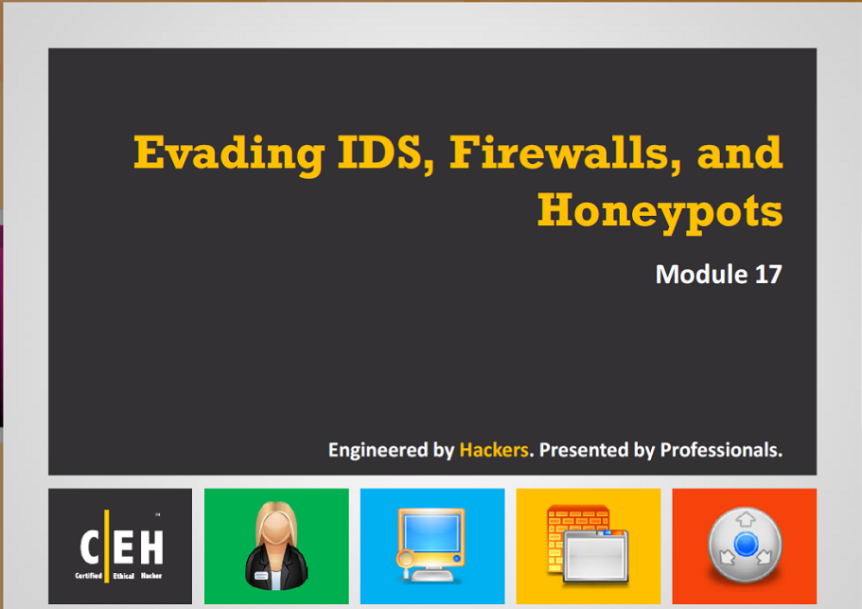

**Hacker mũ trắng và Biện pháp đối phó phiên bản 8**

**Mô-đun 17: Né tránh IDS, Tường lửa và Honeypot**

**Kỳ kiểm tra 312-50**

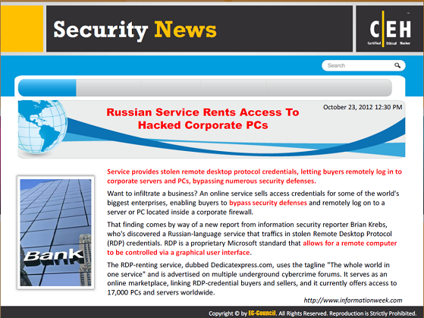

**Bản tin an ninh mạng**

**Dịch vụ của Nga cho thuê đường truy cập vào máy tính doanh nghiệp bị hack**

Dịch vụ cung cấp những ủy quyền giao thức điều khiển máy tính từ xa bị đánh cắp giúp cho người mua có thể có thể truy cập vào máy chủ và các máy tính của công ty từ xa bằng cách vượt qua rất nhiều các hàng rào an ninh.

Muốn xâm nhập vào một công ty? Một dịch vụ trực tuyến bán ủy quyền truy cập cho một vài công ty lớn nhất thế giới, giúp cho người mua có thể vượt qua các hàng rào an ninh và đăng nhập từ xa vào máy chủ hoặc máy tính được đặt trong tưởng lửa của một công ty.

Sự việc này được phát hiện từ một báo cáo mới của phóng viên an ninh thông tin Brian Krebs – người đã tìm ra có một dịch vụ bằng tiếng Nga bán các ủy nhiệm giao thức điểu khiển máy tính từ xa bị đánh cắp. Giao thức điều khiển máy tính từ xa (RDP) là tiêu chuẩn độc quyền của Microsoft dành cho việc kiểm soát một máy tính từ xa thông qua một Giao diện người dùng đồ họa (Graphical User Interface –GUI)

Dịch vụ cho thuê RDP,được gọi là Dedicatexpress.com, sử dụng khẩu hiệu "Cả thế giới trong một dịch vụ" và được quảng cáo trên nhiều diễn đàn tội phạm ngầm. Nó phục vụ giống như thị trường trực tuyến, kết nối người mua và người bán ủy nhiệm giao thức điểu khiển máy tính từ xa, và hiện nay dịch vụ này cung cấp đường truy cập vào 17.000 máy tính cá nhân và máy chủ trên toàn thế giới.

Dưới đây là cách Dedicatexpress.com hoạt động: Hacker gửi ủy nhiệm giao thức điểu khiển máy tính từ xa (RDP credentials) ăn cắp của họ cho dịch vụ, và dịch vụ này trả tiền hoa hồng cho hacker cho mỗi lượt thuê. Theo thông tin mà Krebs đã điều tra và công bố, người gửi nhiều ủy quyền giao thức điểu khiển máy tính từ xa ăn cắp nhất là "lopster," với 12.254 lượt thuê, tiếp theo là "_sz_", với 6,645 lượt thuê. Điều thú vị là, những người gửi ủy nhiệm RDP ăn cắp có thể giới hạn những gì các máy này có thể được sử dụng cho - ví dụ, ghi rõ là các máy không được sử dụng để điều hành hoạt động cờ bạc trực tuyến hoặc lừa đảo PayPal, hoặc là các máy không thể chạy với ủy nhiệm cấp quản trị (administrator-level credentials).

Người dùng mới trả $ 20 để tham gia các trang web, sau đó họ có thể tìm kiếm máy tính và ủy nhiệm RDP máy chủ và máy tính cá nhân có sẵn. Giá cho thuê ban đẩu chỉ là một vài đô la và thay đổi dựa trên tốc độ xử lý, băng thông tải lên và tải về của máy, và khoảng thời gian mà máy tính này có sẵn trên trực tuyến.

Theo Krebs, nhà quản lý của trang web này cho biết họ sẽ không buôn bán các ủy nhiệm RDP của và điều này cho thấy chủ sở hữu của trang web này đang ở Nga và không muốn đối kháng chính quyền Nga. Theo các chuyên gia an ninh, cơ quan thực thi pháp luật của Nga thường nhắm mắt làm ngơ để các băng nhóm tội phạm mạng hoạt động bên trong biên giới của họ, miễn là họ không nhắm mục tiêu vào Nga, và các băng nhóm trong thực tế đôi khi lại giúp chính quyền.

Khi xem xét các dịch vụ Dedicatexpress.com, Krebs cho biết ông nhanh chóng phát hiện ra rằng đường truy cập mà đã được cho thuê với giá $ 4,55 để truy cập vào một hệ thống đã được liệt kê trong không gian địa chỉ Internet được giao cho Cisco, và một số máy trong phạm vi địa chỉ IP được giao cho mạng lưu trữ quản lý của Microsoft cũng có sẵn để cho thuê. Trong trường hợp của Cisco, các ủy nhiệm RDP - tên người dùng và mật khẩu - cả hai đều là "Cisco". Krebs báo cáo rằng một nguồn tin từ Cisco nói với ông rằng máy bị nghi vấn là một "máy thí nghiệm xấu."

Khi những điểm nổi bật trong trường hợp của Cisco, sự liên kết kém giữa tên người dùng (username) và mật khẩu (password), kết hợp với ứng dụng điều khiển từ xa sẽ giúp cho những kẻ tấn công dễ dàng truy cập vào mạng lưới doanh nghiệp.

Tuy nhiên, ngay cả tên người dùng và mật khẩu phức tạp cũng có thể không ngăn chặn được những kẻ tấn công. Theo Krebs, kể từ khi Dedicatexpress.com được thành lập vào năm 2010, nó đã được cung cấp quyền truy cập vào tổng số khoảng 300.000 hệ thống khác nhau. Điều thú vị là, năm 2010 cũng là năm mà các nhà nghiên cứu bảo mật lần đầu tiên phát hiện ra ứng dụng Georbot Trojan, có thể quét máy tính để cho biết dấu hiệu phần mềm điều khiển từ xa đã được cài đặt và sau đó chụp và truyền các ủy nhiệm liên quan cho những kẻ tấn công. Đầu năm nay, các nhà nghiên cứu bảo mật tại ESET phát hiện ra rằng khi một máy tính nhiễm Georbot không thể liên lạc với máy chủ ra lệnh và điều khiển được chỉ định của nó để nhận được những hướng dẫn hoặc truyền dữ liệu bị đánh cắp, nó sẽ liên lạc với một máy chủ đặt tại Georgia.

Khi nó đi vào đường truy cập từ xa có sẵn tới các máy Windows, công nghệ RDP lần đầu tiên được đưa vào trong phiên bản Windows XP Professional chứ không phải phiên bản Home-version của hệ điều hành, và nó đã bao gồm trong tất cả các phiên bản của Windows phát hành kể từ sau đó. Các phần mềm hiện nay được gọi là Remote Desktop Services (cho máy chủ) - dịch vụ điều khiển máy tính từ xa và Remote Desktop Connection (cho khách hàng) – Kết nối máy tính từ xa.

Có thể cải thiện bảo mật của Windows 8 giúp ngăn chặn những người không được phép đăng nhập vào máy tính sử dụng ủy nhiệm RPD ăn cắp không? Điều đó không thể xảy ra, vì hệ điều hành của Microsoft mới ra mắt cuối tuần này bao gồm phiên bản mới nhất, Remote Desktop Protocol 8.0.

Microsoft cũng đã phát hành ứng dụng Remote Destop (điểu khiển máy tính từ xa) Windows 8 miễn phí, lưu tại tại mục "Productivity" của Windows Store. Theo Microsoft, "Ứng dụng điều khiển từ xa kiểu Metro mới” cho phép bạn truy cập máy tính của bạn một cách thuận tiện và tất cả các tài nguyên cơ bản của bạn từ bất cứ nơi nào."

Trong bài đăng gần đây trên blog của Shanmugam Kulandaivel- giám đốc chương trình cao cấp của nhóm Remote Desktop Virtualization của Microsoft có viết "Như các bạn đã biết, một tính năng nổi bật của Windows Server 2012 và Windows 8 là khả năng để cung cấp một trải nghiệm người dùng phong phú cho người sử dụng remote destop trên mạng LAN và mạng WAN,".

Mặc dù những tính năng này hiện đang được xây dựng thành nhiều hệ điều hành, bao gồm cả điều hành Linux và Mac OS X, nhiều chuyên gia an ninh khuyến nghị vô hiệu hóa hoặc loại bỏ các công cụ như vậy khi chúng không cần thiết. "Cá nhân tôi là một người hâm mộ của việc gỡ bỏ cài đặt phần mềm không cần thiết, và nó luôn luôn là lời khuyên tốt để giảm thiểu in dấu chân phần mềm và khu vực tấn công liên quan", Wolfgang Kandek, Giám đốc công nghệ của Qualys cho biết. Ông đã thực hiện những ý kiến ​ đó ​đầu năm nay, sau khi mã nguồn cho phần mềm truy cập từ xa pcAnywhere Windows của Symantec bị rò rỉ vào Internet do hacktivists.( là nhữnghacker lấy mục đích chính trị làm định hướng cho hành vi đột nhập hệ thống máy tính của các cá nhân hoặc tổ chức). Chuyên gia an ninh lo ngại rằng những kẻ tấn công có thể phát hiện ra khai thác lỗ hổng các hệ thống máy tính không đồng bộ trong các mã truy cập từ xa, điều này cho phép họ truy cập từ xa các máy tính mà đã cài đặt phần mềm này.

Copyright © 2012 UBM Tech

 By Mathew J.Schwartz

<http://www.informationweek.com/securitv/attacks/russian-service-rents-access-to-hacked->

c/240009580

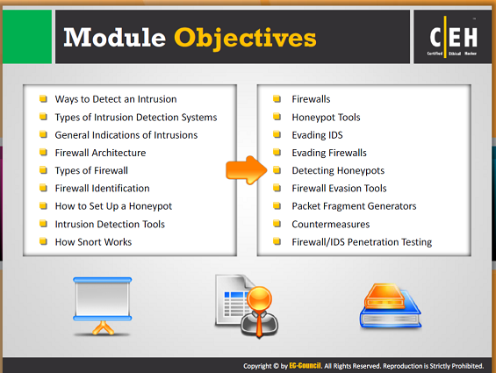

**Mục đích của Mô-đun**

Ngày nay, hoạt động tấn công máy tính và các cuộc tấn công hệ thống máy tính của hacker trở nên phổ biến, nên khiến cho việc phát hiện xâm nhập và bảo vệ tất cả các hoạt động có liên quan trở nên quan trọng hơn . Hệ thống phát hiện xâm nhập (IDSes), hệ thống phòng chống xâm nhập (IPSes), tường lửa, và honeypots là cơ chế bảo mật được thực hiện để bảo vệ các mạng hoặc hệ thống. Nhưng những kẻ tấn công có thể điều khiển ngay cả những cơ chế bảo mật và cố gắng đột nhập vào hệ thống hoặc mạng hợp pháp với sự giúp đỡ của các kỹ thuật lẩn trốn khác nhau.

Mô-đun này sẽ giúp bạn làm quen với:

|  |  |
| --- | --- |
| * Các cách phát hiện xâm nhập * Các loại phát hiện xâm phạm * Các hệ thống * Dấu hiệu nhận biết chung của xâm nhập * Kiến trúc tường lửa * Các loại tường lửa * Xác định tường lửa * Làm thế nào để Thiết lập một Honeypot * Các công cụ phát hiện xâm nhập * Phần mềm Snort hoạt động như thế nào | * Tường lửa * Các công cụ Honeypot * Né tránh hệ thống phát hiện xâm nhập IDSes * Né tránh tường lửa * Phát hiện Honeypot * Các công cụ tránh tường lửa * Bộ sinh phân đoạn gói tin * Biện pháp đối phó * Thử nghiệm xâm nhập Tường lửa / IDS |

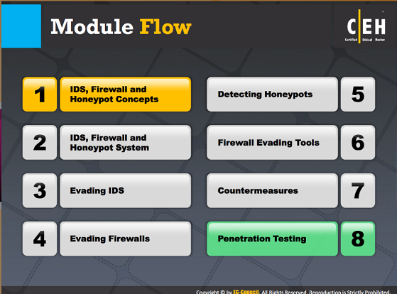

**Tiến trình của Mô-đun**

Để hiểu IDSes, tường lửa, và honeypots, kỹ thuật lẩn tránh được sử dụng bởi những kẻ tấn công để xâm nhập vào mạng hoặc hệ thống mục tiêu, cần hiểu các cơ chế này và làm thế nào chúng ngăn chặn sự xâm nhập và bảo vệ. Vì vậy, chúng ta hãy bắt đầu với IDS cơ bản, tường lửa, và các khái niệm honeypot.

|  |  |
| --- | --- |
| Các khái niệm IDS, Tường lửa và Honeypot | Phát hiện Honeypot |
| Hệ thống IDS, Tưởng lửa và Honeypot | Các công cụ phát hiện tường lửa |
| Tránh IDS | Biện pháp khắc phục |
| Tránh tưởng lửa | Thử nghiệm xâm nhập tường lửa/IDS |

Phần này sẽ giới thiệu cho bạn những khái niệm cơ bản về IDS, tường lửa và honeypot.

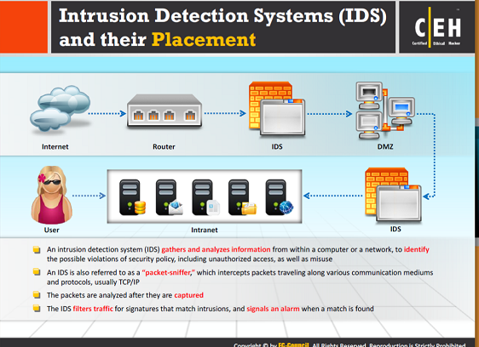

**Các** **hệ thống phát hiện xâm nhập (IDSes) và Sự sắp xếp các hệ thống**  
Một hệ thống phát hiện xâm nhập được sử dụng để kiểm soát và bảo vệ mạng hoặc các hệ thống khỏi các hoạt động có hại. Để cảnh báo cho nhân viên bảo mật về sự xâm nhập, hệ thống phát hiện xâm nhập là rất cần thiết. IDSes được sử dụng để theo dõi lưu lượng mạng. IDS kiểm tra các hoạt động đáng ngờ. Nó ngay lập tức thông báo cho quản trị viên về sự xâm nhập.

* Một hệ thống phát hiện xâm nhập (IDS) tập hợp và phân tích thông tin từ bên trong một máy tính hoặc một mạng lưới, để xác định hành vi xâm phạm chính sách bảo mật có thể xảy ra, bao gồm cả truy cập trái phép, cũng như lạm dụng.
* Một IDS cũng được gọi là một "packet-sniffer – chương trình nghe lén các gói tin" , IDS chặn các gói dữ liệu di chuyển cùng các phương tiện truyền thông và các giao thức, thường là TCP / IP
* Các gói dữ liệu được phân tích sau khi được thu nạp
* Một IDS đánh giá một sự xâm nhập bị nghi ngờ khi nó đã xảy ra và phát tín hiệu báo động

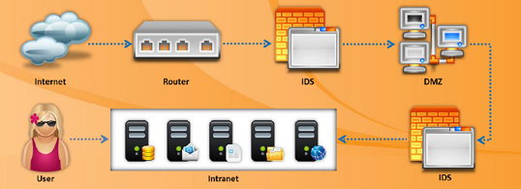

Hình 17: Các hệ thống phát hiện xâm nhập và sự sắp xếp của chúng

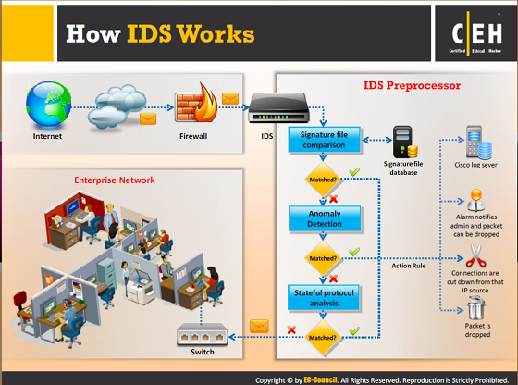

**Hệ thống phát hiện xâm nhập hoạt động như thế nào**

Mục đích chính của các hệ thống phát hiện xâm nhập IDSes là chúng không chỉ ngăn chặn sự xâm nhập mà còn cảnh báo quản trị viên ngay khi cuộc tấn công vẫn đang tiếp diễn. Các quản trị viên có thể xác định các phương pháp và kỹ thuật được sử dụng bởi những kẻ xâm nhập và cũng là nguồn gốc của cuộc tấn công.  
IDS hoạt động theo cách sau:

* IDSes có các cảm biến để phát hiện những signature và một số IDSes tiên tiến có hoạt động phát hiện hành vi để xác định hành vi nguy hiểm. Ngay cả khi các signature không khớp với hoạt động này thì hệ thống phát hiện vẫn có thể cảnh báo các quản trị viên về các cuộc tấn công có thể xảy ra.
* Nếu các signature khớp, thì hệ thống sẽ chuyển sang bước tiếp theo hoặc các kết nối được cắt xuống từ nguồn IP đó, các gói dữ liệu bị rơi, và báo động thông báo cho quản trị viên và các gói dữ liệu có thể được giảm xuống.
* Khi signature đã khớp, thì các cảm biến sẽ phát hiện bất thường, cho dù các gói dữ liệu hay yêu cầu nhận được có khớp hay không.
* Nếu gói dữ liệu đi qua giai đoạn bất thường, thì việc phân tích giao thức trạng thái được thực hiện. Sau đó thông qua bộ chuyển đổi, các gói dữ liệu được truyền trên mạng. Nếu lại có bất cứ điều gì không khớp, các kết nối được cắt xuống từ nguồn IP đó, các gói dữ liệu bị rơi, và báo động thông báo cho quản trị viên và các gói dữ liệu có thể được giảm xuống.

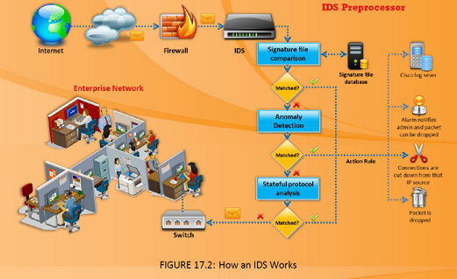

Hình 17.2: IDS hoạt động như thế nào

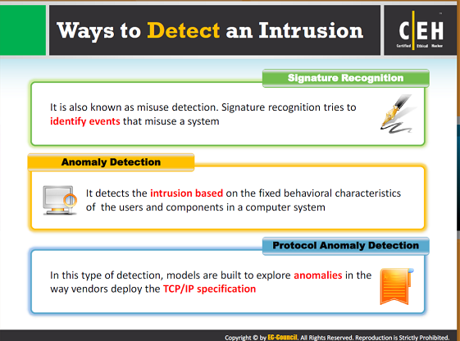

Các cách phát hiện một sự xâm nhập

Một sự xâm nhập được phát hiện bằng ba cách.

Signature Detection (phát hiện signature)

Nhận diện signature cũng được biết đến như là sự phát hiện việc sử dụng sai. Nó cố gắng để xác định sự kiện cho thấy một sự lạm dụng của một hệ thống. Nó được thực hiện bằng cách tạo ra các mô hình xâm nhập. Sự kiện đến được so sánh với các mô hình xâm nhập để đưa ra quyết định phát hiện. Trong khi tạo ra các ký hiệu, mô hình phải phát hiện một cuộc tấn công mà không làm ảnh hưởng đến sự lưu chuyển bình thường trên hệ thống. Các cuộc tấn công, và chỉ các cuộc tấn công, phải phù hợp với mô hình hoặc có thể phát sinh những báo động sai khác.

* Hình thức đơn giản nhất của sự nhận diện signature sử dụng sự dung hợp mẫu đơn giản để so sánh các gói dữ liệu mạng với các sinature nhị phân của các cuộc tấn công đã biết. Một signature nhị phân có thể được định nghĩa cho một phần cụ thể của gói dữ liệu, chẳng hạn như TCP flags – cờ TCP.
* Nhận diện signature có thể phát hiện các cuộc tấn công đã biết. Tuy nhiên, có khả năng rằng các gói dữ liệu khác khớp có thể biểu thị signature, kích hoạt tín hiệu không có thật . Các signature có thể được tùy chỉnh để ngay cả người dùng đã có đầy đủ thông tin có thể tạo ra chúng.
* Những signature được hình thành không đúng cách có thể gây ra các tín hiệu giả mạo. Để phát hiện sự sử dụng sai, thì số lượng ký hiệu yêu cầu là rất lớn. Càng có nhiều signature, càng có nhiều các cuộc tấn công có thể được phát hiện, mặc dù sự lưu chuyển không hoàn toàn khớp với signatures, làm giảm hiệu suất của hệ thống.
* Băng thông của mạng được tiêu thụ cùng với sự gia tăng trong cơ sở dữ liệu signature. Khi signature được so sánh với những signature trong cơ sở dữ liệu, có khả năng là sẽ số lượng tối đa các so sánh không thể được thực hiện, kết quả là sẽ có các gói dữ liệu nhất định bị rơi.
* Sự tấn công của virus mới như ADMutate và Nimda khiến cho cần nhiều signature cho một cuộc tấn công duy nhất. Thay đổi một bit đơn trong một số chuỗi tấn công có thể làm mất hiệu lực một siganture và tạo ra nhu cầu một signature hoàn toàn mới.
* Mặc dù có các vấn đề với sự phát hiện xâm nhập signature-based, nhưng những hệ thống này vẫn phổ biến và làm việc tốt khi cấu hình một cách chính xác và được theo dõi chặt chẽ.

**Anomaly Dection (Phát hiện bất thường)**

Phát hiện bất thường là gọi cách khác là “phát hiện không dùng.- not-use detection" Phát hiện bất thường khác với mô hình nhận diện siganture. Mô hình này bao gồm một cơ sở dữ liệu của sự bất thường. Bất kỳ sự kiện được xác định với các cơ sở dữ liệu được xem là một bất thường. Bất kỳ sự sai lệch nào với việc sử dụng bình thường được dán nhãn là một sự tấn công. Tạo ra một mô hình sử dụng bình thường là nhiệm vụ khó khăn nhất trong việc tạo ra một máy phát hiện bất thường.

* Trong phương pháp truyền thống của anomaly detection, dữ liệu quan trọng được lưu giữ để kiểm tra sự thay đổi trong lưu lượng truy cập mạng cho mô hình. Tuy nhiên, trong thực tế, có ít sự thay đổi trong lưu lượng mạng lưới và quá nhiều biến thể thống kê làm cho các mô hình này không chính xác, một số sự kiện được dán nhãn là bất thường có thể chỉ là những vi phạm trong việc sử dụng mạng.
* Trong loại này của phương pháp tiếp cận, việc không có khả năng chỉ dẫn một cách tỉ mỉ một mô hình trên các mạng thông thường là mối quan tâm quan trọng. Những mô hình này cần được đào tạo trên mạng lưới cụ thể sẽ được khống chế.

**Protocol Anomaly Detection (Phát hiện bất thường giao thức)**

* Phát hiện bất thường giao thức dựa trên các dị thường cụ thể đối với một giao thức. Gần đây, mô hình này được tích hợp vào các mô hình IDS. Nó xác định các lỗ hổng cụ thể của TCP / IP protocol trong mạng lưới. Các giao thức được tạo ra với chi tiết kỹ thuật, được gọi là RFC, để đưa ra mệnh lệnh sử dụng thích hợp và thông tin liên lạc. Phần mềm phát hiện bất thường giao thức có thể xác định các cuộc tấn công mới.
* Có nhiều phương pháp tấn công mới và các cách khai thác vi phạm các tiêu chuẩn giao thức được phát hiện thường xuyên.
* Tốc độ mà tại đó những kẻ tấn công signature độc hại được phát triển là cực kỳ nhanh chóng. Nhưng trong khi đó các giao thức mạng lại được xác định và thay đổi chậm. Do đó, cơ sở dữ liệu ký hiệu phải được cập nhật thường xuyên để phát hiện các cuộc tấn công.
* Các hệ thống phát hiện bất thường giao thức dễ sử dụng hơn vì chúng không cần cập nhật ký hiệu.
* Phát hiện bất thường giao thức khác với hệ thống phát hiện xâm nhập truyền thống trong cách chúng thể hiện báo động.
* Cách tốt nhất để thể báo động là giải thích phần nào của hệ thống đã bị xâm nhập. Đối với điều này, các nhà khai thác IDS phải có một kiến ​​thức thấu đáo về thiết kế giao thức, cách tốt nhất là các tài liệu được cung cấp bởi IDS.

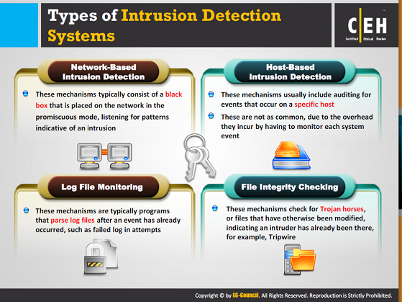

**Các loại hệ thống phát hiện xâm phạm**  
Về cơ bản có bốn loại hệ thống phát hiện xâm nhập có sẵn. Đó là:

**Phát hiện xâm nhập dựa vào mạng (NIDS) – Network-based IDS**

NIDS kiểm tra mọi gói dữ liệu vào mạng đểphát hiện sự hiện diện của sự bất thường và dữ liệu không chính xác. Không giống như tường lửa được giới hạn trong việc lọc các gói dữ liệu với nội dung độc hại, NIDS kiểm tra mọi gói dữ liệu một cách kỹ lưỡng. Một NIDS chụp và kiểm tra tất cả lưu lượng, bất kể nó được cho phép. Dựa trên nội dung, tại một trong hai địa chỉ IP hoặc ở cấp ứng dụng, một cảnh báo được tạo ra. Network-based IDS có xu hướng được phân bổ nhiều hơn host-based IDSes (các hệ thống phát hiện xâm nhập dựa trên máy chủ). NIDS được thiết kế cơ bản để xác định các dị thường ở các router (bộ định tuyến) và host-level (cấp máy chủ). Các NIDS kiểm tra thông tin chứa trong các gói dữ liệu, sự đăng nhập thông tin của các gói tin độc hại. Một mức độ nguy hiểm được gán cho mỗi rủi ro sau khi các gói dữ liệu được nhận. Mức độ nguy hiểm cho phép nhóm nghiên cứu bảo mật được báo động. Những cơ chế này thường bao gồm một hộp đen được đặt trên mạng ở chế độ lộn xộn, lắng nghe các mẫu biểu hiện của một sự xâm nhập.

**Host-based intrusion dection - Phát hiện xâm phạm dựa trên máy chủ (HIDS)**

Trong các hệ thống host-based (dựa trên máy chủ), IDS phân tích hành vi của mỗi hệ thống. HIDS có thể được cài đặt trên bất kỳ hệ thống khác nhau, từ máy tính để bàn đến một máy chủ. HIDS là linh hoạt hơn so với NIDS. Một ví dụ về một hệ thống dựa trên máy chủ là một chương trình hoạt động trên một hệ thống và nhận ứng dụng hoặc nhật ký kiểm tra hệ điều hành. Các chương trình này có hiệu quả cao trong việc phát hiện vi phạm trong nội bộ. Cư trú trên hệ thống mạng đáng tin cậy, chúng gần với người sử dụng được xác thực của mạng lưới. Nếu một trong những người sử dụng cố gắng hoạt động trái phép, hệ thống host-based thường phát hiện và thu thập các thông tin cần thiết nhất kịp thời. Ngoài việc phát hiện hoạt động trái phép trong nội bộ, hệ thống host-based cũng có hiệu quả trong việc phát hiện sửa đổi tập tin trái phép. HIDSes tập trung hơn vào việc thay đổi các khía cạnh của các hệ thống cục bộ. HIDS cũng tập trung vào nền hệ thông hơn, tập trung nhiều hơn vào hệ điều hành Windows, nhưng cũng có HIDSes khác dành cho UNIX platforms (nền hệ thống UNIX). Những cơ chế này thường bao gồm việc kiểm tra các sự kiện xảy ra trên một máy chủ cụ thể. Đây không phải là việc phổ biến, do các chi phí họ phải chịu vì theo dõi từng sự kiện hệ thống.

**Log file Monitoring – Gián sát tập tin nhật ký (LFM)**

LFM giám sát các log file (tập tin nhật ký) được tạo ra bởi các dịch vụ mạng. LFT IDS tìm kiếm thông qua các nhật ký và xác định các sự kiện độc hại. Một cách tương tự như NIDS, các hệ thống tìm kiếm các mẫu trong các log file đó cho thấy một sự xâm nhập. Một ví dụ điển hình sẽ được phân tích HTTP server log file mà log files này tìm kiếm những kẻ xâm nhập thử các lỗ hổng bảo mật đã biết rõ, chẳng hạn như "PHF"attack. Một ví dụ là swatch (mẫu màu). Các cơ chế này là các chương trình tiêu chuẩn. Các chương trình này phân tích các log file sau khi có một sự kiện xảy ra, chẳng hạn như những cố gắng đăng nhập thất bại.

**File intergrity checking - Kiểm tra sự toàn vẹn tập tin**  
  
Các cơ chế kiểm tra để phát hiện Trojan,horses hoặc các tập tin đã được sửa đổi, cho thấy một kẻ xâm nhập đã ở đó, ví dụ, Tripwire.

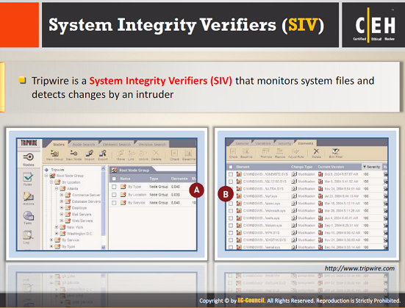

Sytem Intergrity verifier (SIV) - Bộ kiểm tra sự toàn vẹn hệ thống

Nguồn: <http://www.tripwire.com>

Bộ kiểm tra sự toàn vẹn hệ thống (SIV) giám sát các tập tin hệ thống để xác định xem một kẻ xâm nhập đã làm thay đổi các tập tin hay không. Một cục giám sát toàn vẹn theo dõi system objects (đối tượng hệ thống) quan trọng thay đổi. Ví dụ, một cục giám sát toàn vẹn cơ bản sử dụng các tập tin hệ thống, hoặc các registry key, để theo dõi những thay đổi gây ra bởi một kẻ xâm nhập. Mặc dù chúng có chức năng hạn chế, cục giám sát sự toàn vẹn có thể thêm một lớp bảo vệ bổ sung vào các hình thức phát hiện xâm nhập khác.

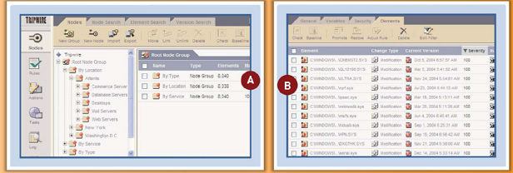

Hình 17.3: Ảnh màn hình kiểm tra sự toàn vẹn hệ thống (SIV)

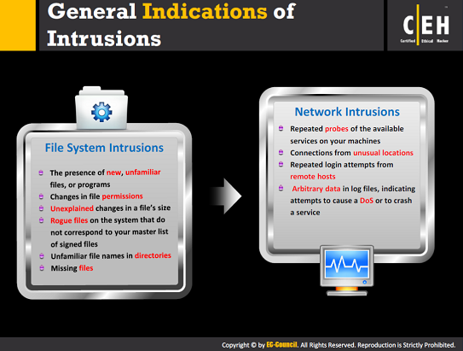

**Dấu hiệu chung của sự xâm nhập**  
Sau đây là những dấu hiệu chung của sự xâm nhập:   
**Sự xâm nhập hệ thống tập tin**  
Bằng cách quan sát các tập tin hệ thống, bạn có thể xác định sự hiện diện của một kẻ xâm nhập. Các tập tin hệ thống ghi lại các hoạt động của hệ thống. Sửa đổi hoặc xóa trong các thuộc tính tập tin hoặc các tập tin chính bản thân chúng là một dấu hiệu cho thấy hệ thống là mục tiêu của cuộc tấn công:

* Nếu bạn thấy các chương trình/ tập tin không rõ hoặc mới trên hệ thống của bạn, thì có khả năng là hệ thống của bạn đã bị xâm nhập. Hệ thống có thể bị tổn hại đến mức nó có thể làm tổn hại những hệ thống khác trong mạng lưới của bạn.
* Khi một kẻ xâm nhập lấy được đường truy cập vào một hệ thống, anh ta/cô ta sẽ cố gắng chiếm đặc quyền để có được truy cập quản trị. Khi kẻ đột nhập có được đặc quyền quản trị, anh ta/cô ta thay đổi quyền truy cập tập tin, ví dụ, từ chỉ -đọc-được chuyển thành viết-được.
* Thay đổi không rõ nguyên nhân trong kích thước tập tin cũng là một dấu hiệu của một cuộc tấn công. Hãy chắc chắn rằng bạn phân tích tất cả các tập tin hệ thống của bạn.
* Sự hiện diện của tập SUID và SGID giả mạo trên hệ thống Linux của bạn không phù hợp với danh sách tổng thể các tập tin SUID và SGID của bạn có thể là dấu hiệu của một cuộc tấn công .
* Bạn có thể xác định tên tập tin quen thuộc trong các thư mục, bao gồm cả các tập tin thực thi có phần mở rộng lạ và phần mở rộng gấp đôi.
* Thiếu tập tin cũng là dấu hiệu của một sự xâm nhập có thể xảy ra /một cuộc tấn công.

**Sự xâm nhập mạng lưới**

Dấu hiệu chung của sự xâm nhập mạng lưới:

* Sự gia tăng đột ngột trong tiêu thụ băng thông là một dấu hiệu của sự xâm nhập.
* Nhiều lần thăm dò của các dịch vụ có sẵn trên máy của bạn.
* Yêu cầu kết nối từ các IP khác với những người trong phạm vi mạng lưới là một dấu hiệu cho thấy người dùng không được thẩm định (kẻ xâm nhập) đang cố gắng kết nối vào mạng.
* Bạn có thể xác định những nỗ lực lặp đi lặp lại để đăng nhập từ các máy từ xa.
* Dữ liệu đăng nhập tùy tiện trong các log file cho thấy nỗ lực của tấn công từ chối dịch vụ (denial-of-service attacks), tiêu thụ băng thông, và tấn công từ chối dịch vụ phân bổ.

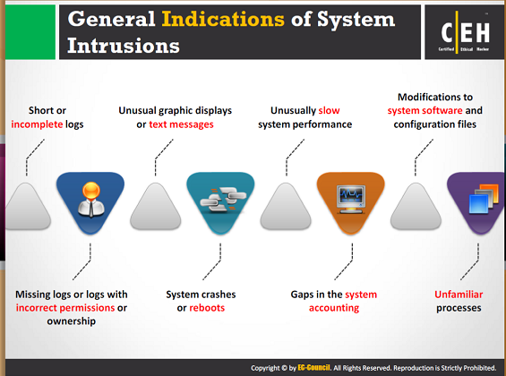

**Dấu hiệu chung của sự xâm nhập hệ thống**

Để kiểm tra xem hệ thống bị tấn công hay không, bạn cần phải kiểm tra một số thông số nhất định cho thấy rõ sự hiện diện của một kẻ xâm nhập vào hệ thống. Khi một kẻ xâm nhập cố gắng đột nhập vào hệ thống, người đó cố tình giấu mình hoặc sự hiện diện của mình bằng cách thay đổi các tập tin hệ thống nhất định và cấu hình mà cho thấy sự xâm nhập.

Một số dấu hiệu của sự xâm nhập bao gồm:

* Sự thất bại của hệ thống trong việc xác định người sử dụng hợp lệ
* Truy cập vào những login (đăng nhập) không sử dụng
* Đăng nhập ngoài giờ làm việc
* Tài khoản người dùng mới khác so với các tài khoản đã được tạo ra
* Sửa đổi phần mềm hệ thống và các tập tin cấu hình sử dụng truy cập quản trị và sự hiện diện của các tập tin ẩn
* Khoảng trống trong các tập tin kiểm tra hệ thống, trong đó chỉ ra rằng hệ thống đã nhàn rỗi trong thời điểm đặc biệt, thực chất khoảng trống đó cho thấy rằng kẻ đột nhập đã cố gắng để xóa dấu vết kiểm tra.
* Hiệu suất của hệ thống giảm đáng kể, tốn thời gian CPU
* Hệ thống bị treo đột ngột và khởi động lại mà không cần sự can thiệp của người sử dụng
* Nhật ký hệ thống quá ngắn, không đầy đủ
* Dấu hiệu thời gian của các nhật ký hệ thống được sửa đổi để bao gồm đầu vào kỳ lạ
* Quyền trong các nhật ký được thay đổi, bao gồm cả quyền sở hữu của các nhật ký
* Nhật ký hệ thống bị xóa
* Hệ thống hoạt động không bình thường, hệ thống sẽ phản ứng theo những cách không quen thuộc
* Các quy trình lạ được xác định trên hệ thống
* Màn hình hiển thị đồ họa, cửa sổ pop-up, và tin nhắn văn bản không bình thường được thấy trên hệ thống

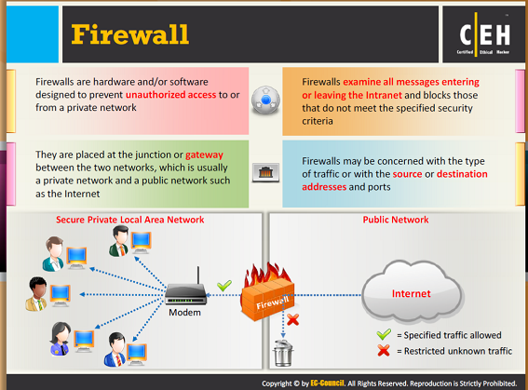

**Firewall - Tường lửa**

Firewale là một tập hợp các chương trình liên quan được đặt tại máy chủ cổng mạng. Firewall  
bảo vệ các nguồn tài nguyên của một mạng riêng từ những người dùng trên các mạng khác. Firewal là một bộ các công cụ giám sát lưu lượng giữa các mạng lưới. Firewall, được đặt ở cấp độ mạng lưới và làm việc chặt chẽ với một router, lọc tất cả các gói dữ liệu mạng để xác định có để chuyển tiếp chúng tới điểm đến của chúng hay không. Firewall thường được cài đặt cách xa phần còn lại của mạng sao cho không có một yêu cầu gửi đến nào có thể trực tiếp đến một tài nguyên mạng riêng. Nếu cấu hình đúng, các hệ thống trên một mặt của bức tường lửa được bảo vệ khỏi hệ thống ở phía bên kia của bức tường lửa.

* Firewall là một cơ chế phát hiện xâm nhập. Firewall được dành riêng cho chính sách bảo mật của một tổ chức. Các thiết lập của tường lửa có thể được thay đổi để tạo ra sự thay đổi phù hợp với chức năng tường lửa.
* Firewall có thể được cấu hình để hạn chế lưu lượng gửi đến POP và SNMP và cho phép truy cập email. Một số bức tường lửa ngăn chặn các dịch vụ thư điện tử để đảm bảo chống thư rác.
* Firewall có thể được cấu hình để kiểm tra lưu lượng truy cập trong nước tại một điểm gọi là " điểm tắc nghẽn, " khi thực hiện kiểm tra bảo mật. Firewall cũng có thể hoạt động như một công cụ cảnh báo hoạt động trong việc xác định có kẻ xâm nhập đang cố gắng thâm nhập vào modem trong mạng lưới được bảo đảm bằng tường lửa. Nhật ký firewall bao gồm thông tin đăng nhập báo cáo cho người quản trị về tất cả các nỗ lực của các dịch vụ đầu vào khác nhau.
* Các bức tường lửa xác minh lưu lượng đến và đi theo quy tắc tường lửa. Nó hoạt động như một router để di chuyển dữ liệu giữa các mạng. Firewall quản lý truy cập của mạng riêng cho các ứng dụng máy chủ.
* Tất cả những cố gắng đăng nhập vào mạng được xác định đã kiểm tra. Nỗ lực trái phép có thể được xác định bằng cách ấn vào báo động được kích hoạt khi một người sử dụng trái phép cố gắng đăng nhập. Firewall có thể lọc các gói dữ liệu dựa trên địa chỉ và các loại lưu lương. Tưởng lửa xác định nguồn gốc, địa chỉ đích, và số cổng trong khi lọc địa chỉ, và chúng xác định các loại lưu lượng mạng khi lọc giao thức. Tường lửa có thể xác định được tình trạng và các thuộc tính của các gói dữ liệu.

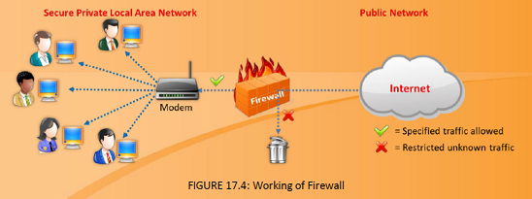

Hình 17.4: Hoạt động của tường lửa

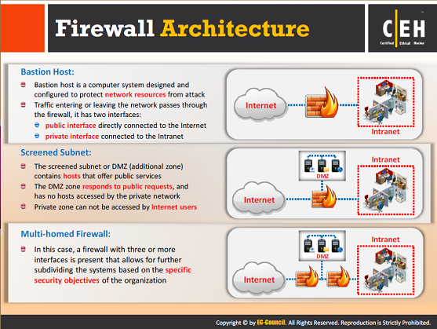

**Kiến trúc tường lửa**  
Kiến trúc tường lửa bao gồm các yếu tố sau:  
**Bastion host**  
Bastion host được thiết kế với mục đích bảo vệ chống lại các cuộc tấn công. Nó hoạt động như một trung gian hòa giải giữa các mạng bên trong và bên ngoài. Bastion host là một hệ thống máy tính thiết kế và cấu hình để bảo vệ tài nguyên mạng khỏi bị tấn công.  
Lưu lượng vào và ra mạng lưới đi qua các bức tường lửa, nó có hai giao diện:

* Giao diện thông tin kết nối trực tiếp với Internet
* Giao diện riêng kết nối với mạng nội bộ

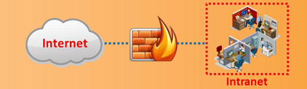

Hình 17.5: Kiến trúc Bastion host

**Screened subnet**

Screened subnet là một kiến ​​trúc mạng lưới sử dụng một tường lửa đơn với ba giao diện mạng. Giao diện đầu tiên được sử dụng để kết nối Internet, giao diện thứ hai được sử dụng để kết nối DMZ, giao diện thứ ba được sử dụng để kết nối mạng nội bộ.

Ưu điểm chính với screen subnet là nó tách DMZ và Internet từ mạng nội bộ để khi tường lửa có bị tổn hại thì không thể truy cập vào mạng nội bộ.

* Screened subnet hoặc DMZ (vùng bảo an) chứa host cung cấp dịch vụ công cộng
* Khu vực công cộng được kết nối trực tiếp với Internet và không có host được điều khiển bởi tổ chức
* Khu vực riêng có các hệ thống mà người sử dụng Internet không có truy nhập kinh doanh

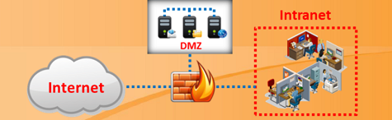

Hình 17.6: Kiến trúc Screened subnet

**Multi-home firewall - Tường lửa multi-home**

Multi-home Firewall thường dùng để chỉ hai hoặc nhiều hơn hai mạng. Mỗi giao diện được kết nối với các phân đoạn mạng riêng biệt một cách hợp lý và theo quy luật. Một multi-home firewall được sử dụng để tăng hiệu quả và độ tin cậy của một mạng IP. Trong trường hợp này, có hơn ba giao diện có mặt cho phép. Điều này cho phép phân chia các hệ thống dựa trên các mục tiêu an ninh cụ thể của tổ chức.

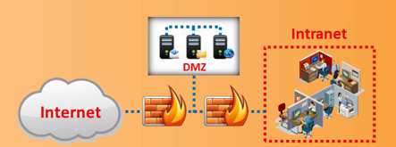

Hình 17.7: Kiến trúc tường lửa multi-home

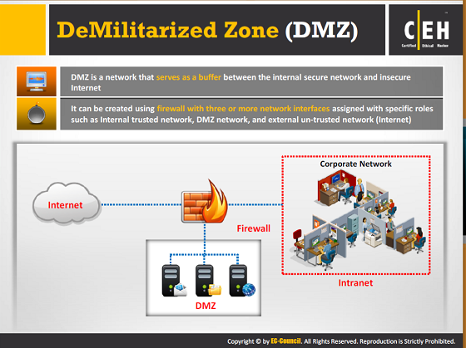

**Demilitarized - Vùng bảo an (DMZ)**

DMZ là một máy chủ hoặc một mạng lưới được đặt như một mạng lưới trung lập giữa một mạng lưới nội bộ hoặc tư nhân của một công ty cụ và mạng lưới bên ngoài hoặc công cộng để ngăn chặn người dùng bên ngoài truy cập vào dữ liệu riêng của công ty. DMZ là một mạng lưới phục vụ như là một vùng đệm giữa mạng lưới an toàn nội bộ và internet không an toàn  
Nó được tạo ra bằng cách sử dụng tường lửa với ba hoặc nhiều giao diện mạng được giao vai trò cụ thể như mạng nội bộ đáng tin cậy, mạng DMZ, và mạng chưa đáng tin cậy bên ngoài (Internet).

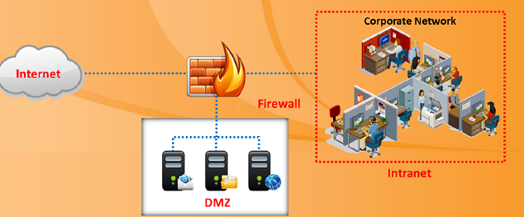

Hình 17.8: Kiến trúc Khu vực bảo an

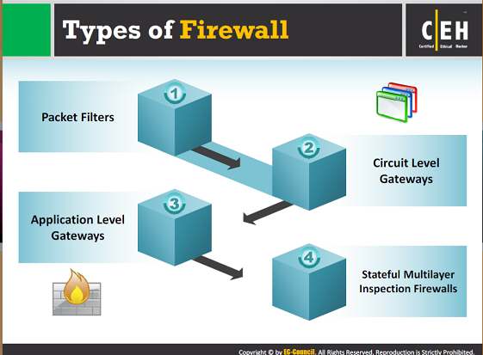

**Các loại tường lửa**

Một tường lửa dùng để chỉ một thiết bị phần cứng hoặc một chương trình phần mềm được sử dụng trong một hệ thống để ngăn chặn các thông tin độc hại từ đi qua và chỉ cho phép các thông tin đã được phê duyệt.

Tường lửa chủ yếu được phân loại thành bốn loại:

* Packet Filters (lọc gói tin)
* Circuit-level Gateways (Cổng mạch)
* Application-level Gateways (cổng ứng dụng)
* Stateful Multiplayer Inspection Firewall (Tường lửa lọc đa lớp trạng thái)

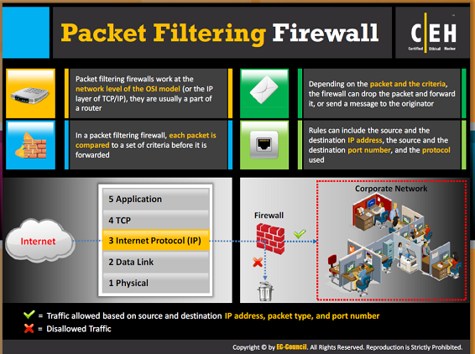

**Packet Filtering Firewall**

Packet Filtering Firewall kiểm tra mỗi gói dữ liệu cá nhân đi qua nó và quyết định xem có nên cho qua các gói dữ liệu hoặc loại bỏ nó. Như bạn có thể nói từ tên của chúng, tường lửa dựa trên bộ lọc gói dữ liệu – packet filter based firewall tập trung vào các gói riêng lẻ và phân tích thông tin tiêu đề của các gói dữ liệu này và cách mà chúng được chỉ dẫn.

Packet filters truyền thống đưa ra quyết định dựa trên các thông tin sau:

* Địa chỉ IP nguồn: Điều này được sử dụng để kiểm tra xem các gói dữ liệu đến từ một nguồn hợp lệ hay không. Các thông tin về địa chỉ IP nguồn có thể được tìm thấy từ các IP header của gói dữ liệu, mà chỉ ra địa chỉ hệ thống nguồn.
* Địa chỉ IP đích: Điều này được sử dụng để kiểm tra xem các gói dữ liệu sẽ đến đích chính xác và kiểm tra xem các địa điểm chấp nhận các loại gói dữ liệu. Các thông tin về địa chỉ IP đích có thể được tìm thấy từ các IP header của gói dữ liệu, trong đó có địa chỉ đích.
* Cổng TCP / UDP nguồn: Điều này được sử dụng để kiểm tra các cổng nguồn cho các gói dữ liệu.
* Cổng TCP / UDP đích: Điều này được sử dụng để kiểm tra các cổng đích cho các dịch vụ được cho phép và các dịch vụ bị từ chối.
* Bit mã TCP: Được sử dụng để kiểm tra xem các gói dữ liệu có một SYN, ACK, hoặc các bit khác thiết lập cho kết nối được thực hiện.
* Giao thức đang sử dụng: Được sử dụng để kiểm tra xem giao thức gói tin được thực hiện nên được cho phép. Điều này là do một số mạng không cho phép các giao thức UDP.
* Hướng: Được sử dụng để kiểm tra xem các gói tin đến từ các packet filter firewall hoặc bỏ lại nó.
* Giao diện: Được sử dụng để kiểm tra các gói tin có đến từ một trang web không đáng tin hay không.

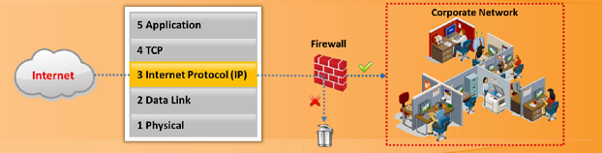

Hình 17.9. Packet Filter Firwall

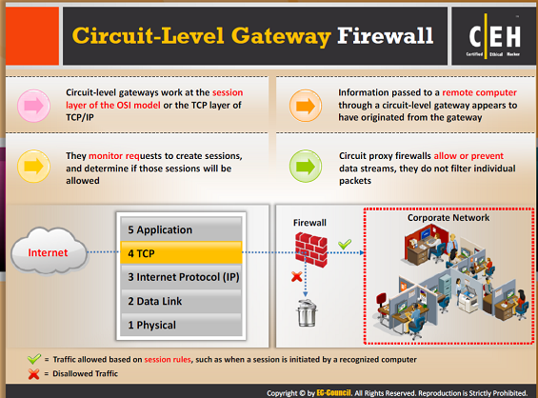

**Circuit-level Gateway - Tường lửa cổng mạch**

Circuit-level Gateway làm việc tại tầng phiên của mô hình OSI hoặc lớp TCP của TCP / IP. Circuit-level Gateway chuyển tiếp dữ liệu giữa các mạng mà không xác minh nó. Nó chặn các gói tin đến vào máy chủ, nhưng cho phép lưu lượng đi qua chính nó. Thông tin thông qua máy tính từ xa thông qua Circuit-level Gateway dường như có nguồn gốc từ các cổng, như lưu lượng đến mang địa chỉ IP của proxy (Circuit-level Gateway).

Circuit-level Gateway đưa kết nối mạng có kiểm soát cho các mạng giữa các hệ thống nội bộ và bên ngoài vào nó. Để phát hiện có hay không một phiên yêu cầu là hợp lệ, nó sẽ kiểm tra tín hiệu TCP handshaking (quá trình bắt tay TCP)giữa các gói dữ liệu. Circuit-level Gateway không lọc các gói tin cá nhân. Circuit-level gateway tương đối rẻ tiền và giấu các thông tin về mạng riêng mà rằng chúng bảo vệ.

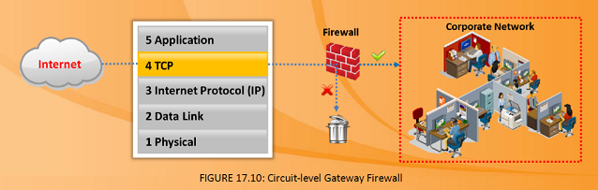

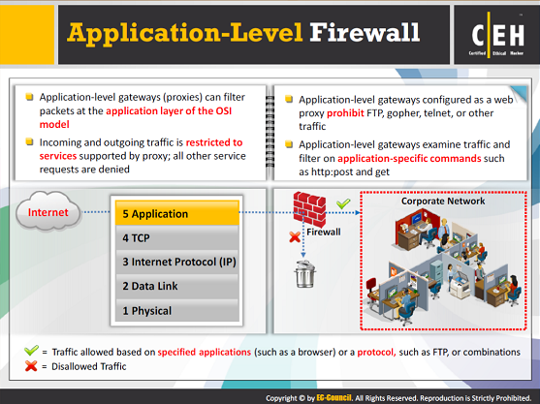

**Application-level firewall**

Proxy / application-based firewall tập trung vào các tầng ứng dụng thay vì chỉ tập trung vào các gói tin.

* Các tường lửa phân tích thông tin ứng dụng để đưa ra quyết định việc có để truyền tải các gói dữ liệu hay không.
* Proxy-based firewall yêu cầu xác thực để vượt qua các gói dữ liệu vì nó hoạt động ở lớp ứng dụng.
* Một bộ nhớ đệm nội dung tối ưu hóa hiệu suất bằng việc lưu trữ những thông tin đã truy cập thường xuyên thay vì gửi yêu cầu mới cho cac dữ liệu cũ giống như vậy tới các máy chủ.

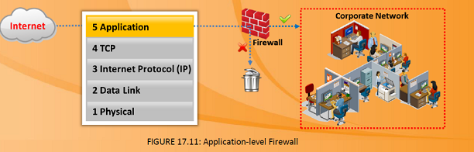

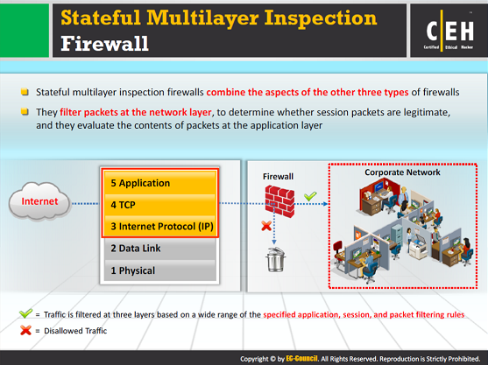

**Stateful multilayer inspection firewall**

Stateful multiplayer inspection firewallkết hợp các khía cạnh của ba loại tường lửa. Chúng lọc các gói dữ liệu tại tầng mạng, để xác định xem các gói phiên có hợp pháp hay không, và chúng đánh giá các nội dung của gói dữ liệu ở lớp ứng dụng.

Sự bất lực của các tường lửa lọc gói dữ liệu trong việc kiểm tra các tiêu đề của các gói dữ liệu để cho phép của các gói dữ liệu đi qua được khắc phục bằng cách lọc gói dữ liệu trạng thái (stateful packet filtering).

* Đây là loại tường lửa có thể nhớ các gói dữ liệu đi qua nó trước đó và đưa ra quyết định về gói tương lai dựa trên bộ nhớ
* Những bức tường lửa này cung cấp phần tốt nhất của cả packet filtering và application-based filtering
* Tường lửa Cisco PIX là tường lửa stateful
* Những tường lửa này theo dõi các slot và translation (sự thông dịch)
* 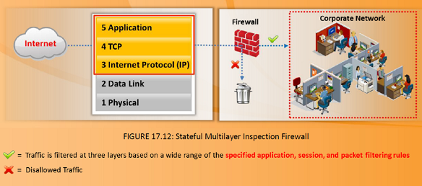

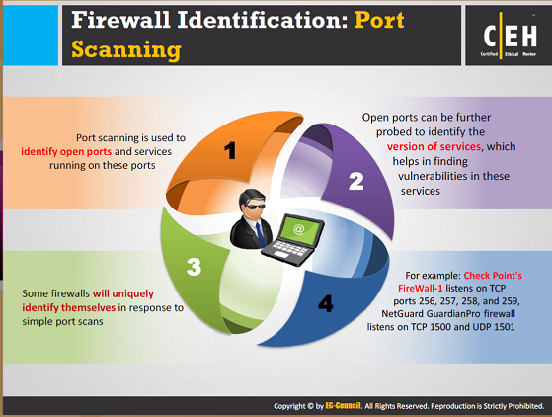

**Nhận dạng tường lửa: Quét cổng (Port scanning)**

Việc quét các cổng của một máy tính một cách có hệ thống là Port scanning (quét cổng). Những kẻ tấn công sử dụng phương pháp này để xác định các lỗ hổng có thể để tấn công một mạng lưới. Nó là một trong những phương pháp phổ biến nhất mà những kẻ tấn công sử dụng để điều tra các cổng được sử dụng bởi các nạn nhân. Một công cụ có thể được sử dụng để quét cổng là Nmap.

Sport scan giúp kẻ tấn công tìm thấy các cổng có sẵn (ví dụ, những dịch vụ có thể đang nghe một cổng), nó bao gồm việc gửi tin nhắn cho mỗi cổng tại một thời điểm. Loại phản ứng nhận được cho thấy là các cổng được sử dụng và do đó có thể bị thăm dò tìm ra điểm yếu hay không. Một số tường lửa sẽ chỉ tự xác định việc sử dụng port scan đơn giản. Ví dụ: Check Point FireWall-1 nghe trên TCP port 256, 257, 258, và 259 Proxy Server của Microsoft thường nghe trên TCP port 1080 và 1745.

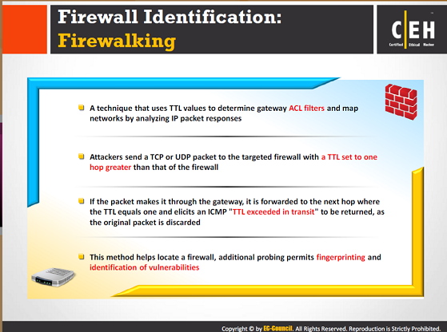

**Nhận dạng tường lửa: Firewalking**

Firewalking là một phương pháp được sử dụng để thu thập thông tin về các mạng từ xa đằng sau tường lửa. Nó dò ACLs trên bộ định tuyến/tường lửa lọc gói dữ liệu (packet filtering routers/firewalls). Nó giống như của sự truy lùng dấu vết và hoạt đồng bằng cách gửi liệu TCP hoặc UDP packet vào tường lửa có TTL đặt tại một hộp lớn hơn các bức tường lửa mục tiêu. Nếu gói dữ liệu làm cho nó đi qua các cửa ngõ (gateway), nó được chuyển tiếp đến hop kế tiếp nơi mà TTL bằng không và dẫn đến một tin nhắn TTL " bị trả về ", lúc này các gói dữ liệu bị loại bỏ. Sử dụng phương pháp này, thông tin truy cập trên tường lửa có thể được xác định nếu các gói dữ liệu thăm dò liên tiếp được gửi đi.

Firewalk là phần mềm nổi tiếng nhất được sử dụng cho firewalking. Nó có hai giai đoạn: giai đoạn phát hiện mạng (network discovery phase) và giai đoạn quét (scanning phase). Nó yêu cầu ba host:

* **Firewalking host**: firewalking host là hệ thống, bên ngoài mạng mục tiêu, từ đó các gói dữ liệu được gửi đi, đến host đích , để có thêm thông tin về mạng mục tiêu.
* **Gateway host**: gateway host là một hệ thống trên mạng mục tiêu được kết nối với Internet, thông qua đó các gói dữ liệu đi qua trên đường tới mạng mục tiêu.
* **Destination host**: Destination host là hệ thống mục tiêu trên mạng mục tiêu mà các gói dữ liệu được gửi đến.

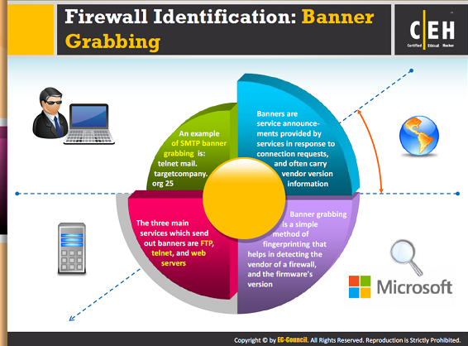

**Nhận dạng tường lửa: Banner Grabbing**

Banners là những tin nhắn được gửi ra bởi các dịch vụ mạng trong khi kết nối với dịch vụ. Banners thông báo dịch vụ nào đang chạy trên hệ thống. Banner grabbing là một kỹ thuật thường được sử dụng bởi những kẻ tấn công để phát hiện hệ điều hành. Những kẻ tấn công sử dụng banner grabbing để khám phá các dịch vụ do các bức tường lửa. Ba dịch vụ chính được gửi banner ra là FTP, Telnet, và web server.

Cổng của các dịch vụ như FTP, Telnet, và web server không nên để mở, vì chúng dễ gây tổn thương đến banner grabbing. Tường lửa không chặn banner grabbing bởi vì kết nối giữa hệ thống của kẻ tấn công và hệ thống mục tiêu có vẻ hợp pháp.

Một ví dụ về SMTP banner grabbing là : telnet mail.targetcompany.org 25 . Cú pháp là:

" <service name > <service running > <port number> "

Banner grabbing là một cơ chế được thử và đúng với các banner quy định và thông tin ứng dụng. Ví dụ, khi người dùng mở một kết nối telnet đến một cổng đã biết trên máy chủ mục tiêu và nhấn Enter một vài lần, nếu cần thiết, kết quả hiển thị như sau:

C:\>telnet [www.corleone.com80](http://www.corleone.com80)

HTTP/1.0 400 Bad Request

Server: Netscape – commerce/1.12

Hệ thống này làm việc với nhiều ứng dụng phổ biến khác đáp ứng trên một cổng ra. Các thông tin được tạo ra thông qua các banner có thể khiến cho kẻ tấn công phải cố gắng nhiều hơn để tiếp tục tấn công hệ thống. Với thông tin về phiên bản và các nhà cung cấp của web server, kẻ tấn công có thể tiếp tục tập trung vào việc sử dụng các kỹ thuật khai thác platform (nền hệ thống) cụ thể.

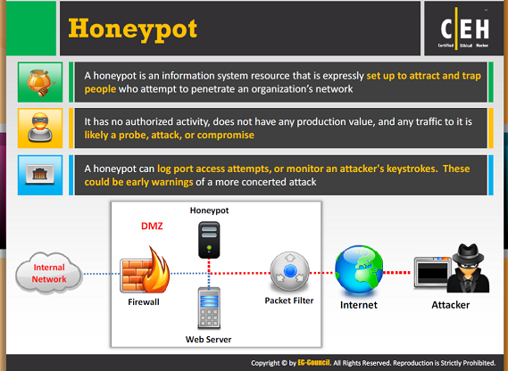

**Honeypot**

Honeypot là một hệ thống được thiết kế để thu hút và bẫy những người cố gắng sử dụng trái phép hoặc bất hợp pháp của các hệ thống host. Bất cứ khi nào có bất kỳ sự tương tác với một hệ thống giả, nrất có thể là một hoạt động nguy hiểm. Honeypot rất đặ biệt, chúng không giải quyết một vấn đề cụ thể. Thay vào đó, chúng là một công cụ rất linh hoạt với nhiều ứng dụng bảo mật khác nhau. Một số honeypots có thể được sử dụng để giúp ngăn chặn các cuộc tấn công, những số khác có thể được sử dụng để phát hiện các cuộc tấn công, trong khi một vài honeypots có thể được sử dụng để thu thập thông tin và nghiên cứu.

ví dụ :

Cài đặt một hệ thống trên mạng không có mục đích cụ thể nào khác ngoài việc đăng nhập tất cả các truy cập đã cố gắng.

Cài đặt hệ điều hành cũ chưa được vá trên mạng. Ví dụ, việc cài đặt mặc định của WinNT 4 với IIS 4 có thể bị tấn công sử dụng các kỹ thuật khác nhau. Một hệ thống phát hiện xâm nhập tiêu chuẩn sau đó có thể được sử dụng để đăng nhập hack được chỉ dẫn nhằm chống lại hệ thống và tiếp tục theo dõi những gì các kẻ xâm nhập cố gắng làm với hệ thống khi nó bị tổn thương. Cài đặt phần mềm đặc biệt được thiết kế cho mục đích này. Nó có lợi thế là làm cho nó trông như kẻ đột nhập thành công mà không thực sự cho phép anh ta / cô ta truy cập vào mạng.

Bất kỳ hệ thống hiện có thể được "honeypot-hoá." Ví dụ, trên WinNT, có thể thay đổi tên của tài khoản quản trị mặc ​​định và sau đó tạo ra một tài khoản giả gọi là "quản trị viên" không có mật khẩu. WinNT cho phép đăng nhập mở rộng các hoạt động của một người, vì vậy honeypot này theo dõi người dùng đang cố gắng truy cập quản trị và khai thác truy cập đó.

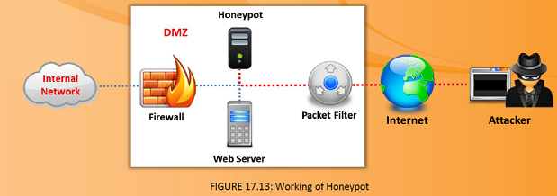

Hình 17.13: Hoạt động của Honeypot

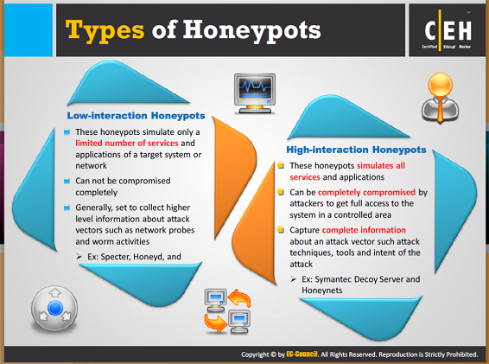

**Các loại Honeypot**

Honeypot chủ yếu được chia thành hai loại:

**Honeypot tương tác thấp**

Chúng hoạt động bằng cách sao chép các dịch vụ và chương trình sẽ được tìm thấy trên hệ thống của một cá nhân. Nếu kẻ tấn công làm điều gì đó mà việc sao chép không mong đợi, các honeypot sẽ đơn giản là tạo ra một lỗi. Chúng nắm bắt số lượng hạn chế của thông tin, dữ giao dịch chính và một số tương tác hạn chế

Ví dụ: Specter, Honeyd , và KFSensor

Honeyd là một honeypot tương tác thấp. Nó là mã nguồn mở và được thiết kế để chạy chủ yếu trên các hệ thống UNIX. Honeyd hoạt động trên các khái niệm về giám sát không gian IP không sử dụng. Bất cứ lúc nào nó thấy một cố gắng kết nối đến một địa chỉ IP không sử dụng, nó chặn các kết nối và sau đó tương tác với những kẻ tấn công, giả vờ là nạn nhân.

Theo mặc định, Honeyd phát hiện và ghi lại kết nối với bất kỳ UDP hay TCP port nào. Ngoài ra, người dùng có thể cấu hình các dịch vụ mô phỏng để theo dõi port cụ thể, chẳng hạn như một FTP server kiểm soát port 21 (TCP). Khi kẻ tấn công kết nối với dịch vụ mô phỏng, không chỉ các honeypot phát hiện và đăng nhập các hoạt động, mà còn có thể giữ tất cả các tương tác của kẻ tấn công với dịch vụ mô phỏng.

Trong trường hợp FTP server mô phỏng, đăng nhập và mật khẩu của kẻ tấn công có thể có khả năng bị bắt; các lệnh đã được ban hành, những gì họ đang tìm kiếm hay danh tính của họ có thể được theo dõi. Hầu hết dịch vụ mô phỏng làm việc theo cùng một cách. Chúng mong đợi một loại hình hành vi cụ thể, và sau đó được lập trình để phản ứng theo một cách xác định trước.

**Honeypot tương tác cao**

Honeynets là một ví dụ điển hình của một honeypot tương tác cao. Một Honeynet không phải là một sản phẩm cũng không phải là giải pháp phần mềm mà người dùng cài đặt. Thay vào đó, nó là kiến trúc , một mạng lưới toàn bộ các máy tính được thiết kế để tấn công.

Ý tưởng là để có một kiến ​​trúc tạo ra một mạng lưới kiểm soát cao độ, nơi mà tất cả các hoạt động được kiểm soát và bắt giữ. Trong hệ thống này, các nạn nhân dự định được đặt và mạng có máy tính thật chạy ứng dụng thực tế.

Những "kẻ xấu" tìm, tấn công và đột nhập vào các hệ thống này theo sáng kiến ​​riêng của họ. Khi họ làm, họ không nhận ra họ đang trong một Honeynet. Tất cả các hoạt động của họ, từ phiên SSH mã hóa tới email và cập nhật, bị bắt mà không ai biết nó bằng cách chèn các mô-đun hạt nhân trên hệ thống của nạn nhân, nắm bắt tất cả các hành động của kẻ tấn công.

Đồng thời, các Honeynet kiểm soát hoạt động của kẻ tấn công. Honeynets làm điều này bằng cách sử dụng một honeywall gateway. Gateway này cho phép lưu lượng đi ra gửi đến các hệ thống của nạn nhân, nhưng điều khiển lưu lượng đi ra bằng công nghệ phòng chống xâm nhập. Điều này cho phép kẻ tấn công sự linh hoạt để tương tác với hệ thống của nạn nhân, nhưng ngăn chặn những kẻ tấn công làm tổn hại đến máy tính không có Honeynet khác.

**Làm thế nào để thiết lập một Honeypot**

Thực hiện theo các bước sau đây để thiết lập honeypot:

Bước 1: Tải về hoặc mua phần mềm honeypot. Tiny Honeypot, LaBrea, và Honeyd là một số trong các chương trình dành cho các hệ thống Linux. KFSensor là phần mềm hoạt động với Windows.

Bước 2: Đăng nhập như một quản trị viên trên máy tính để cài đặt một hệ thống giả vào máy tính

Bước 3: Cài đặt phần mềm trên máy tính của bạn. Chọn "Full version" để đảm bảo mọi tính năng của chương trình đã được cài đặt.

Bước 4: Đặt phần mềm honeypot trong thư mục Program Files. Một khi bạn đã lựa chọn các thư mục, nhấn "OK và chương trình sẽ cài đặt.

Bước 5: Khởi động lại máy tính của bạn cho các honeypot hoạt động

Bước 6: Cấu hình honeypot để kiểm tra các mục mà bạn muốn honeypot để theo dõi, bao gồm cả các dịch vụ, ứng dụng, và Trojan, và tên miền của bạn.

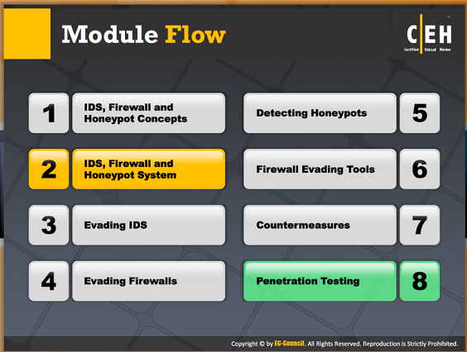

**Tiến trình mô-đun**

Trước đây, chúng tôi đã thảo luận về khái niệm cơ bản của ba cơ chế bảo mật: IDSes, tường lửa, và honeypots. Bây giờ chúng ta sẽ chuyển sang mô tả chi tiết và chức năng của các cơ chế bảo mật này.

|  |  |
| --- | --- |
| Các khái niệm về IDS, Tường lửa và Honeypot | Phát hiện Honeypot |
| Hệ thống IDS, Tường lửa và Honeypot | Công cụ né tránh tường lửa |
| Né tránh IDS | Biện pháp đối phó |
| Né tránh tường lửa | Thử nghiệm xâm nhập |

Mục này mô tả hệ thống phát hiện xâm nhập Snort.

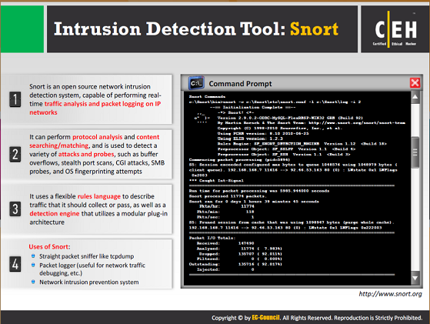

**Công cụ phát hiện xâm nhập: Snort**

Nguồn: <http://www.snort.org>

Snort là hệ thống ngăn ngừa và phát hiện xâm nhập hệ thống một mã nguồn mở có khả năng thực hiện phân tích lưu lượng theo thời gian thực và ghi các gói dữ liệu trên IP networks. Nó có thể thực hiện phân tích giao thức và tìm kiếm / kết hợp nội dung. Nó có thể được sử dụng để phát hiện một loạt các cuộc tấn công và thăm dò chẳng hạn như tràn bộ đệm, quét cổng tàng hình (stealth port scan), tấn công CGI, SMB đầu dò, OS fingerprinting(tổng hợp thông tin hệ điều hành), sự xâm phạm, vv

Snort sử dụng một ngôn ngữ quy tắc linh hoạt (flexible rules language) để mô tả lưu lượng mà nó cần thu thập hoặc vượt qua, cũng như một công cụ phát hiện rằng sử dụng một kiến trúc plug-in mô-đun. Snort có khả năng cảnh báo thời gian thực, kết hợp với cơ chế cảnh báo cho syslog, một tập tin chỉ định người dùng, UNIX socket, hoặc tin nhắn WinPopup cho các khách hàng Windows.

Snort có ba công dụng chính: một straight packet sniffer (chương trình nghe lén gói tin thật) như tcpdump, một packet logger (chương trình ghi gói tin) (hữu ích để gỡ lỗi lưu lượng mạng lưới, vv), hoặc một hệ thống phòng chống xâm nhập mạng toàn diện.

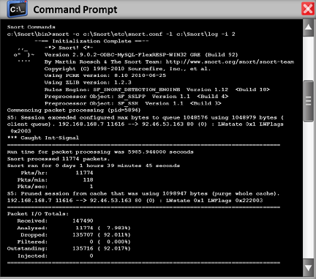

Hình 17.14: Hoạt động của Snort trong Command Promt

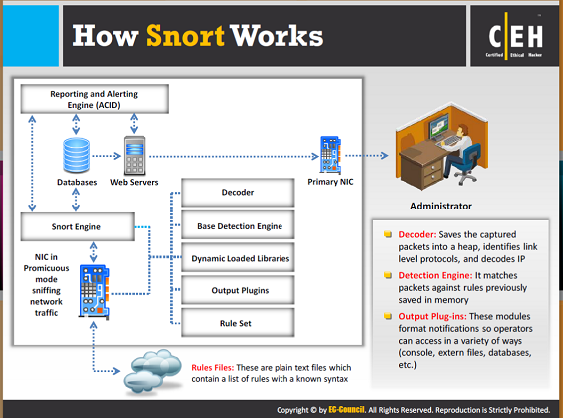

**Snort làm việc như thế nào**

Dưới đây là ba yếu tố quan trọng của công cụ Snort:

* Decoder: save các gói bị giữ vào heap, xác định các giao thức mức độ liên kết, và giải mã IP.
* Detection Engine: Kết nói các gói dữ liệu với các quy tắc đã bị tấn công trước đó vào bộ nhớ từ khi khởi tạo Snort.
* Output Plug-ins: Các mô-đun định dạng thông báo cho người sử dụng để truy cập chúng theo những cách khác nhau (console, extern ile extern, database, vv.)

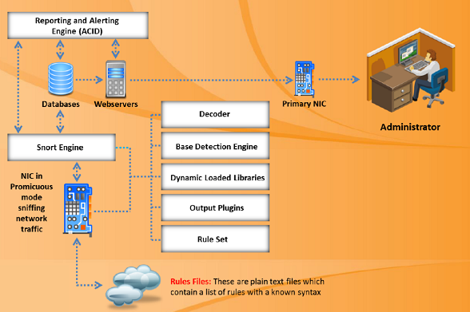

Hình 17.15: Snort hoạt động như thế nào

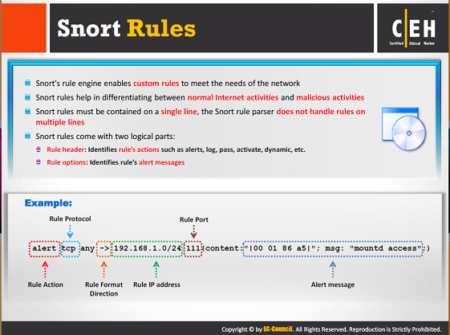

**Snort rules (Các quy tắc Snort)**

Snort sử dụng libcap library (thư viện libpcap) phổ biến (cho UNIX / Linux) hoặc WinPcap (đối với Windows), cùng một thư viện mà tcpdump sử dụng để thực hiện packet sniffing (nghe lén gói tin). Snort giải mã tất cả các gói dữ liệu đi qua các phương tiện truyền thông mạng tới nơi mà nó được gắn vào bằng cách nhập vào chế độ không phân biệt (promiscuous mode). Dựa trên nội dung của các gói cá nhân và các quy tắc được xác định trong tập tin cấu hình, một cảnh báo được tạo ra.

Có một số quy tắc mà Snort đã cho phép người dùng viết. Ngoài ra, mỗi điều trong số các quy tắc Snort phải mô tả những điều sau:

* Bất kỳ vi phạm chính sách bảo mật của công ty đó có thể là một mối đe dọa đến an ninh của hệ thống mạng của công ty và các thông tin có giá trị khác
* Tất cả những tấn công phổ biến và đã biết rõ để khai thác các lỗ hổng cho quá trình tấn công trong hệ thống mạng của công ty
* Các điều kiện trong đó một người dùng cho rằng một gói dữ liệu mạng là không bình thường, tức là, nhận diện các gói dữ liệu không được xác thực

Snort rules, được viết cho cả phân tích giao thức và tìm kiếm và kết hợp nội dung, cần phải mạnh mẽ và linh hoạt. Các rule (quy tắc) cần phải “mạnh mẽ ", có nghĩa là hệ thống nên giữ sự kiểm tra cứng nhắc về các hoạt động đang diễn ra trên mạng và thông báo cho quản trị viên của bất kỳ nỗ lực xâm nhập tiềm tàng. Các quy tắc cần được “linh hoạt ", có nghĩa là hệ thống phải phù hợp để hành động ngay lập tức và có biện pháp khắc phục hậu quả cần thiết, theo bản chất của sự xâm nhập.

Cả tính linh hoạt và mạnh mẽ có thể đạt được bằng cách sử dụng ngôn ngữ mô tả quy tắc dễ hiểu và và đơn giản nhằm hỗ trợ các quy tắc Snort đơn giản bằng văn bản. Có hai nguyên tắc cơ bản đó phải được giữ trong tâm trí trong khi viết quy tắc Snort như sau:

* Vì không có quy tắc bằng văn bản phải mở rộng ra ngoài một dòng, nên quy tắc nên ngắn gọn, chính xác và dễ hiểu.
* Mỗi quy tắc sẽ được chia thành hai phần hợp lý:
  + Các tiêu đề quy tắc (rule header)
  + Những tùy chọn quy tắc (rule options)

Rule header chứa rule’s action (hoạt động của quy định), các giao thức (protocol), địa chỉ IP nguồn và đích thông tin cổng đích (destination port information), and và CIDR (Classless Inter-Domain Routing) – lược đồ địa chỉ.

Phần lựa chọn quy tắc (rule option) bao gồm thông báo cảnh báo, ngoài các thông tin về phần của gói dữ liệu phải được kiểm tra để xác định xem liệu các tác động quy tắc có cần được thực hiện không.

Sau đây minh họa một ví dụ mẫu của một Snort rule:

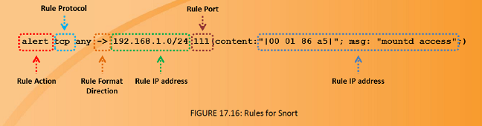

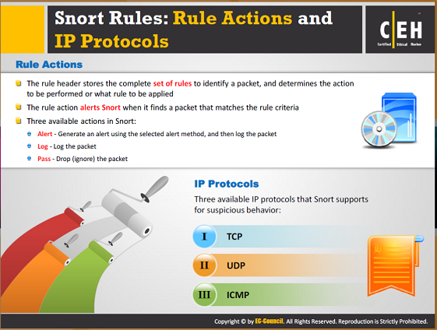

**Snort rule: Rule actions (Hành động quy tắc) và IP Protocols (giao thức IP)**

Nguồn : <http://manual.snort.org>

Rule header chứa các thông tin xác định ai, ở đâu, và nội dung gì của một gói dữ liệu, cũng như phải làm gì trong trường hợp một gói với tất cả các thuộc tính chỉ định trong các rule hiện lên. Mục đầu tiên trong một rule là rule action. Rule action cho Snort biết phải "làm gì " khi nó tìm thấy một gói dữ liệu phù hợp với các tiêu chuẩn quy định. Có năm hành động có sẵn mặc định trong Snort: Alert (cảnh báo), log (đăng nhập), Pass (bỏ qua), Activate (kích hoạt) và dynamic (năng động). Ngoài ra, nếu bạn đang chạy Snort trong chế độ nội tuyến, bạn có tùy chọn bổ sung bao gồm drop (thả), reject (từ chối), và drop (thả).

* **Alert** - tạo ra một cảnh báo bằng cách sử dụng phương pháp cảnh báo được lựa chọn, và sau đó đăng nhập các gói dữ liệu
* **Log** - đăng nhập các gói dữ liệu
* **Pass** - bỏ qua các gói dữ liệu
* **Activate** - cảnh báo và sau đó bật một quy tắc năng động khác
* **Dynamic** – duy trì trạng thái nhàn rỗi cho đến khi được kích hoạt bởi một quy tắc kích hoạt , sau đó hoạt động như một quy luật đăng nhập
* **Drop** - chặn và đăng nhập các gói dữ liệu
* **Rejec**t - chặn các gói dữ liệu, đăng nhập nó, và sau đó gửi TCP rest nếu protocol là TCP hoặc tin nhắn không liên lạc được cổng ICMP nếu protocol là UDP
* **Drop** - ngăn chặn các gói dữ liệu nhưng không đăng nhập nó

Internet Protocol (IP) được sử dụng để gửi dữ liệu từ một hệ thống khác thông qua Internet. IP hỗ trợ giải quyết cho tất cả các máy tính trên mạng. Dữ liệu trên IPt được tổ chức thành các gói. Mỗi gói chứa dữ liệu tin nhắn, nguồn, đích, vv

Ba giao thức IP có sẵn mà Snort hỗ trợ đối với hành vi đáng ngờ:

TCP: TCP (giao thức điều khiển truyền dẫn) là một phần của giao thức Internet (IP). TCP được sử dụng để kết nối hai host khác nhau và trao đổi dữ liệu giữa chúng.

UDP: UDP, viết tắt của User Datagram Protocol (giao thức gói thông tin người sử dụng), là để phát thông điệp qua mạng.

ICMP: Internet Control Message Protocol – ICMP (giao thức tin nhắn kiểm soát Internet) là một phần của Internet Protocol. Nó được sử dụng bởi các hệ thống hoạt động trong một mạng để gửi thông báo lỗi, vv

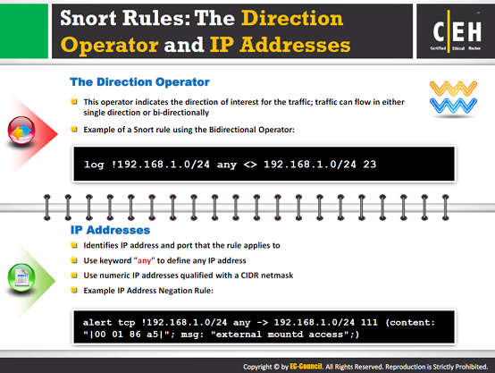

Quy tắc Snort: Direction Operator và IP address (địa chỉ IP)

Direction operator - $ > $ chỉ ra định hướng, hoặc hướng, của lưu lượng mà quy tắc áp dụng vào. Địa chỉ IP và port number ở phía bên trái của người điều khiển hướng được coi là lưu lượng đến từ host nguồn, và địa chỉ và thông tin cổng (port information) ở phía bên phải của bộ khởi động là các host đích. Ngoài ra còn có bộ khởi động hai chiều (bidirectional operator), được xác định với một biểu tượng $< >$ . Điều này cho Snort biết để xem xét address / port pairs trong một trong hai thứ đinhh hướng nguồn hoặc đích. Điều đó rất tiện dụng cho việc ghi (recording) / phân tích (analyzing) cả hai mặt của một cuộc trò chuyện, chẳng hạn như telnet hoặc POP3 sessions.

Ngoài ra, lưu ý rằng không có $ <$ - opertor. Trong các phiên bản Snort trước 1.8.7, bộ khỏi động hướng (direction operator) không có kiểm tra lỗi thích hợp và nhiều người đã sử dụng một mã thông báo không hợp lệ . Lý do $ <$ - không tồn tại là để quy định luôn luôn đọc một cách nhất quán.

Các lĩnh vực tiếp theo trong một quy tắc Snort được sử dụng để xác định địa chỉ IP nguồn và địa chỉ IP đích và cổng của gói dữ liệu, cũng như hướng mà các gói dữ liệu được đi tới. Snort có thể chấp nhận một địa chỉ IP duy nhất hoặc một danh sách các địa chỉ. Khi xác định một danh sách các địa chỉ IP, bạn nên tách biệt các địa chỉ bằng một dấu phẩy và sau đó gửi kèm bảng kê trong dấu ngoặc vuông, như thế này:

[ 192.168.1.1,192.168.1.45,10.1.1.24 ]

Khi làm điều này, hãy cẩn thận không sử dụng bất kỳ khoảng trắng nào. Bạn cũng có thể xác định phạm vi của địa chỉ IP bằng CIDR notation, hoặc thậm chí bao gồm CIDR ranges trong danh sách. Snort cũng cho phép bạn áp dụng NOT operator hợp lý (!) đến một địa chỉ IP hoặc CIDR range để xác định rằng các quy định phải phù hợp với tất cả nhưng địa chỉ hoặc một loạt các địa chỉ.

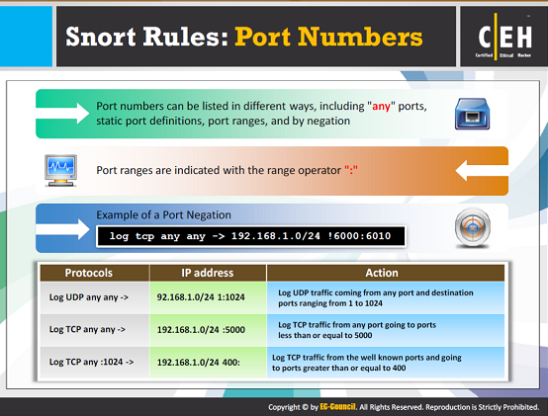

**Snort rule: Port number (số cổng)**

Port number có thể được quy định theo một số cách khác nhau, bao gồm any port, static port definition, ranges, và by negation. Any port là một giá trị ký tự đại diện, có nghĩa là any port. Static port (Cổng tĩnh) được xác định bởi single port number (số cổng đơn), chẳng hạn như 111 cho portmapper, 23 cho telnet, hoặc 80 cho http, vv Port ranges (phạm vi cổng) được xác định với range operator (bộ khởi động phạm vi). Range operator có thể được áp dụng trong các cách khác nhau để có nghĩa khác nhau.

Ví dụ của Port

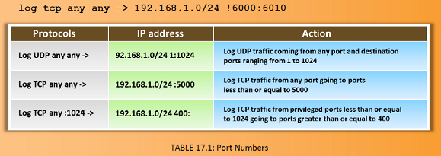

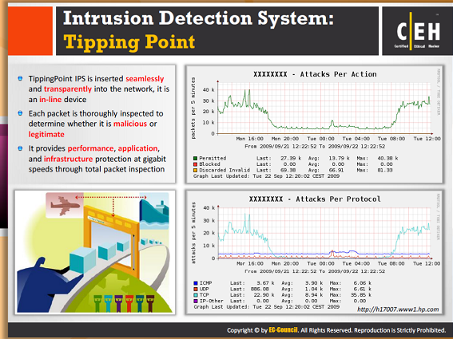

**Hệ thống phát hiện xâm nhập: Tipping Point**

Nguồn: <http://hl0163.wwwl.hp.com>

TippingPoint IPS được đưa vào vào mạng liên tục và rõ ràng, nó là một thiết bị trong mạng. Mỗi gói dữ liệu được kiểm tra kỹ lưỡng để xác định xem nó có nguy hiểm hay hợp pháp không. Nó cung cấp hiệu năng, ứng dụng và bảo vệ cơ sở hạ tầng ở tốc độ gigabit thông qua iểm tra gói dữ liệu tổng.

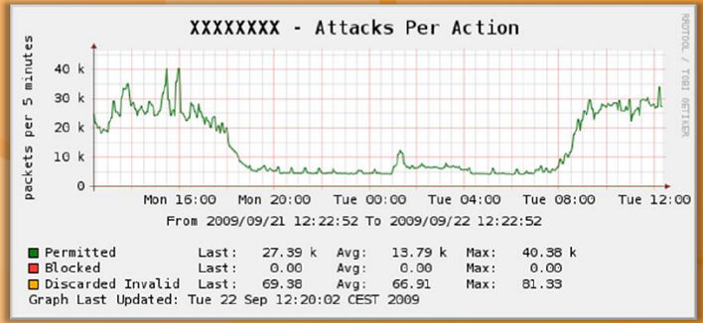

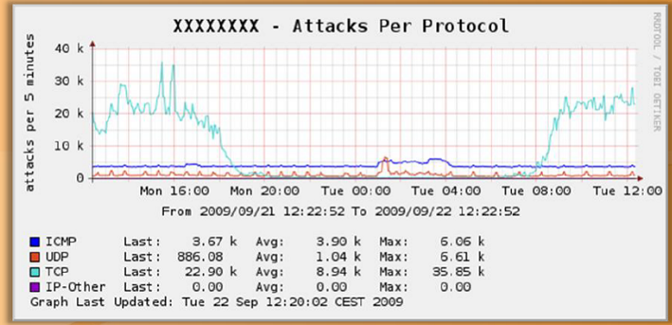

Hình 17.17. Chụp màn hình Tipping point

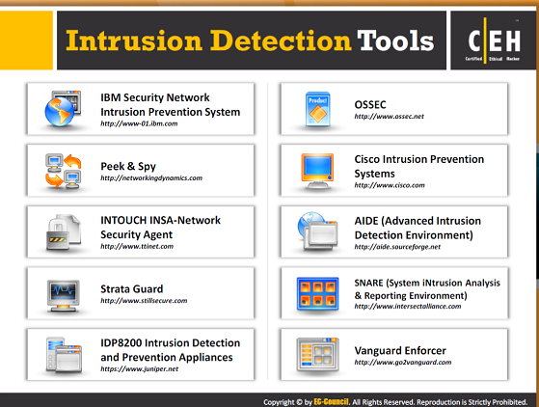

**Công cụ phát hiện xâm nhập**

Công cụ phát hiện xâm nhập phát hiện dị thường. Những công cụ này , khi chạy trên một trạm chuyên dụng, đọc tất cả các gói dữ liệu mạng , xây dựng lại phiên người dùng, và quét để phát hiện những xâm nhập có thể xảy ra bằng cách tìm kiếm ký hiệu tấn công và những bất thường thống kê lưu lượng mạng lưới ( network traffic statistical anomalies). Ngoài ra, những công cụ này cung cấp thời gian thực, bảo vệ zero-day từ các cuộc tấn công mạng và lưu lượng truy cập độc hại , và ngăn chặn phần mềm độc hại (malware) , phần mềm gián điệp (spyware) , port scan, virus, và DoS và DDoS từ host chịu ảnh hưởng . Một số công cụ phát hiện xâm nhập được liệt kê như sau:

* Hệ thống ngăn chặn xâm nhập mạng lưới bảo mật của IBM có sẵn tại <http://www-01.ibm.com>
* Peek & Spy tại <http://networkingdvnamics.com>
* Đại lý bảo mật INTOUCH INSA tại http://www.ttinet.com
* Strata Guard tại http://www.stillsecure.com
* Công cụ ngăn chặn và phát hiện xâm nhập IDP8200 tại <https://www.juniper.net>
* OSSEC tại http://www.ossec.net
* Hệ thống ngăn chặn xâm nhập Cisco tại <http://www.cisco.com>
* AIDE (môi trường phát hiện xâm nhập cao cấp – advanced intrusion detection environment) tại <http://aide.sourceforge.net>
* ISNARE (Môi trường báo cáo và phân tích xâm nhập hệ thống- system intrusion analysis

reporting environment) tại <http://www.intersectalliance.com>

* Vanguard Enforcer tại <http://www.go2vanguard.com>

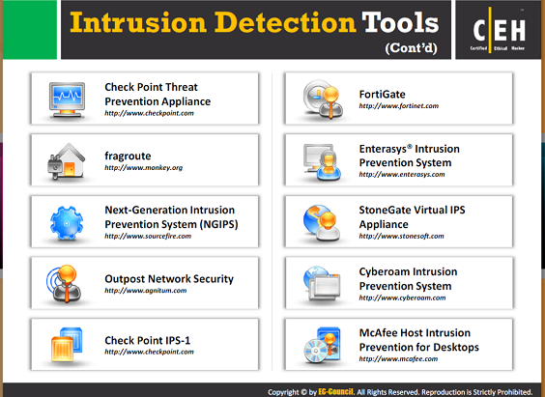

**Công cụ phát hiện xâm nhập (Tiếp theo)**

Ngoài các công cụ phát hiện xâm nhập đã đề cập, có thêm một số công cụ có thể được sử dụng

để phát hiện sự xâm nhập:

* Công cụ ngăn chặn mối đe dọa Check Point tại <http://www.checkpoint.com>
* Fragroute tại <http://www.monkey.org>
* Hệ thống ngăn chặn xâm nhập Next-Generation (NGIPS - Next-Generation intrusion prevention system) có tại <http://www.sourcefire.com>
* Outpost Security Network tại <http://www.agnitum.com>
* Check Point IPS-1 có tại <http://www.checkpoint.com>
* FortiGate tại <http://www.fortinet.com>
* Hệ thống ngăn chặn xâm nhập Enterasys ® tại <http://www.enterasys.com>
* Stonegate Virtual IPS Appliance tại <http://www.stonesoft.com>
* Hệ thống ngăn chặn xâm nhập Cyberoam tại <http://www.cyberoam.com>
* Ngăn chặn xâm nhập McAfee host cho Desktop tại <http://www.mcafee.com>

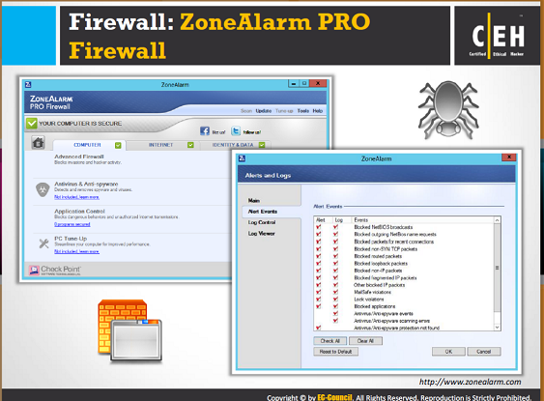

**Tường lửa: ZoneAlarm Pro Firewall**

Nguồn: <http://www.zonealarm.com>

ZoneAlarm Pro Firewall ngăn chặn kẻ tấn công và những kẻ xâm nhập truy cập vào hệ thống của bạn. Nó giám sát chương trình đối với hành vi đáng ngờ, phát hiện và ngăn chặn các cuộc tấn công bỏ qua bảo vệ chống virus truyền thống mới. Nó ngăn chặn đánh cắp nhận dạng bằng cách bảo vệ dữ liệu cá nhân của bạn. Nó thậm chí xóa dấu của bạn cho phép bạn lướt web trong bảo mật hoàn toàn. Hơn nữa, nó phát hiện ra kẻ tấn công, ngăn chặn xâm nhập, và làm cho máy tính của bạn vô hình trực tuyến. Ngoài ra, nó sẽ lọc các email tiềm ẩn mối nguy hiểm và gây phiền phức.

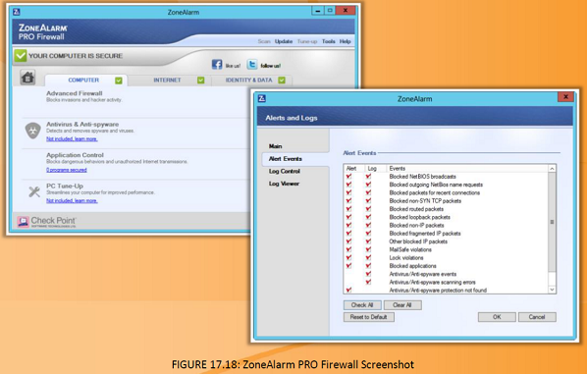

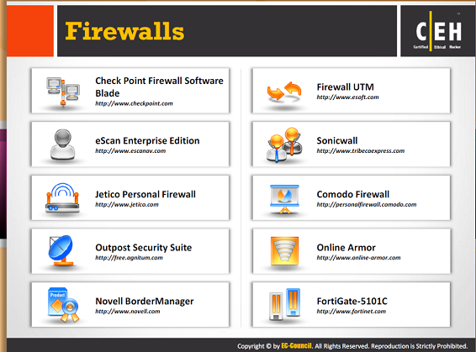

**Firewall (Tường lửa)**

Tường lửa cung cấp sự bảo vệ cần thiết cho máy tính chống lại virus, các mối đe dọa bảo mật, nội dung xấu, tin tặc, và phần mềm độc hại khi nối mạng hoặc kết nối với Internet. Tường lửa giám sát các ứng dụng đang chạy mà truy cập mạng. Nó phân tích việc tải xuống và cảnh báo bạn nếu tải một tập tin độc hại, ngăn chặn nó lây nhiễm máy tính của bạn. Một vài trong số các bức tường lửa cung cấp bảo vệ hệ thống như sau:

* Check Point Firewall Software Blade tại <http://www.checkpoint.com>
* eScan Enterprise tại <http://www.escanav.com>
* Jetico Personal Firewall tại <http://www.ietico.com>
* Outpost Security Suite có sẵn tại <http://free.agnitum.com>
* Novell BorderManager tại <http://www.novell.com>
* Firewall UTM tại <http://www.esoft.com>
* Sonicwall tại <http://www.tribecaexpress.com>
* Comodo Firewall có sẵn tại <http://personalfirewall.comodo.com>
* Online Armor có sẵn tại <http://www.online-armor.com>
* FortiGate - 5101C có sẵn tại <http://www.fortinet.com>

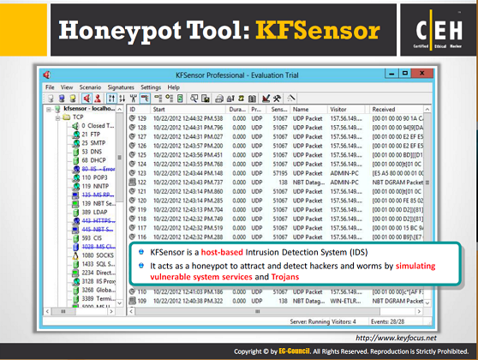

**Công cụ Honeypot: KFSensor**

Nguồn: <http://www.keyfocus.net>

KFSensor là một hệ thống phát hiện xâm nhập honeypot dựa trên Windows (IDS). Nó hoạt động như một honeypot để thu hút và phát hiện tin tặc và lẻn vào bằng cách mô phỏng các dịch vụ hệ thống dễ bị tổn thương và Trojan. Bằng cách hành động như một server mồi, nó có thể chuyển hướng tấn công từ các hệ thống quan trọng và cung cấp một mức độ thông tin cao hơn mức có thể đạt được bằng cách chỉ sử dụng tường lửa và NIDS.

KFSensor được thiết kế để sử dụng trong môi trường cơ bản trên nền Windows và chứa nhiều tính năng sáng tạo và độc đáo như quản lý từ xa, Snort-compatible signature engine (engine ký tự tương thích Snort), và mô phỏng của giao thức mạng Windows ( windows networking protocols).

**Các đặc điểm**:

* Bàn giao tiếp quản lý trên nền GUI
* Quản lý từ xa
* Engine ký tự tương thích Snort
* Mô phỏng của giao thức mạng Windows mạng
* Nhật ký xuất trên nhiều định dạng
* Bảo vệ tấn công từ chối dịch vụ (DOS)

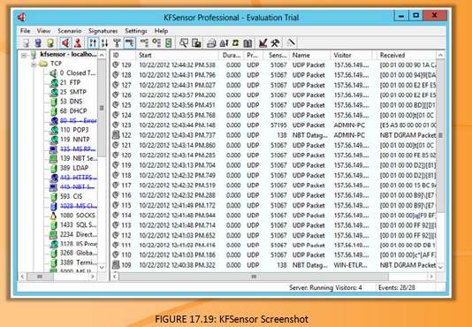

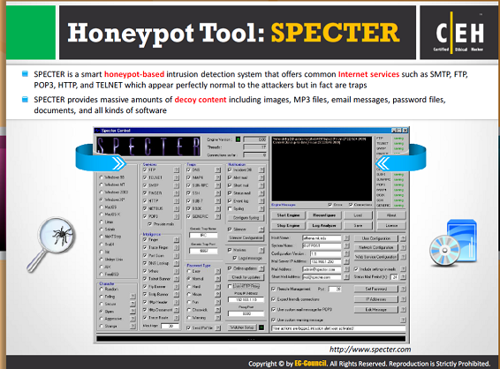

**Công cụ Honeypot: SPECTER**

Nguồn <http://www.specter.com>

SPECTER là một honeypot hoặc hệ thống giả. Nó mô phỏng một hệ thống hoàn chỉnh, cung cấp một mục tiêu thú vị để thu hút hacker khỏi hệ thống sản xuất. Nó cung cấp dịch vụ Internet phổ biến như SMTP, FTP POP3, HTTP, và TELNET, xuất hiện hoàn toàn bình thường cho những kẻ tấn công . Tuy nhiên ,chúng là những cái bẫy để để lại những dấu vết mà kẻ tấn công biết không hề biết rằng chúng đang kết nối với một hệ thống mồi không ​​xuất hiện, nhưng thay vào đó, nó ghi tất cả mọi thứ và thông báo cho những người thích hợp .

Hơn nữa, SPECTER tự động điều tra kẻ tấn công trong khi họ vẫn đang cố gắng để phá vỡ. Nó cung cấp một lượng lớn nội dung mồi và nó tạo ra các chương trình mồi mà không để lại dấu vết ẩn trên máy tính của kẻ tấn công. Việc tự động cập nhật trực tuyến hàng tuần nội dung của honeypot và cơ sở dữ liệu dễ bị tổn thương cho phép các honeypot thay đổi liên tục mà không cần tương tác với người dùng.

**Ưu điểm:**

* Những mối quan tâm đáng ngờ trong hệ thống mạng, và máy tính, có thể được phát hiện ngay lập tức.
* Các quản trị viên được thông báo về hoạt động thù địch khi nó xảy ra, do đó, họ có thể ngay lập tức có thể xem xét các vấn đề và hành động.
* Hệ thống này rất dễ cài đặt và cấu hình nhưng mang lại các tính năng phức tạp. Sự cập nhật nội dung honeypot trực tuyến hoàn toàn tự động của nội dung của honeypot và cơ sở dữ liệu dễ bị tổn thương cho phép các honeypot thay đổi liên tục mà không cần tương tác người dùng.
* Không có cảnh báo sai, khi người sử dụng hợp pháp không thể kết nối với hệ thống giả.
* Specter mô phỏng trong 14 hệ điều hành khác nhau:
* Windows 98, Windows NT, Windows 2000, Windows XP, Linux, Solaris, Tru64, NeXTStep, Irix, Unisys Unix, AIX, MacOS, MacOS X, và FreeBSD.

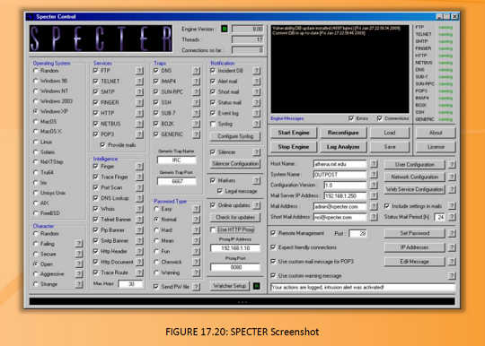

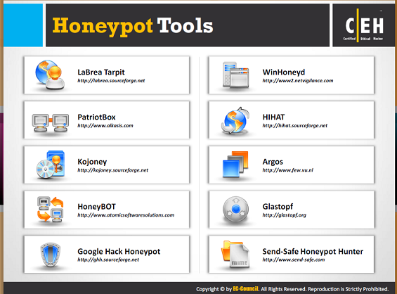

**Công cụ honeypot**

Honeypot là những công cụ bảo mật, cung cấp cộng đồng bảo mật một cơ hội để theo dõi thủ thuật và hành động những kẻ tấn công bằng cách ghi tất cả các hoạt động của họ, để chúng có thể ứng phó với những hành động của những kẻ tấn công một cách nhanh chóng mà kẻ tấn công thực tế không sử dụng và gây tổn hại đến hệ thống. Một vài công cụ honeypot như sau:

* LaBrea Tarpit hoặc có sẵn tại <http://labrea.sourceforge.net>
* PatriotBox tại <http://www.alkasis.com>
* Koionev tại <http://koioney.sourceforge.net>
* HoneyBOT tại <http://www.atomicsoftwaresolutions.com>
* Google Hack Honeypot tại <http://ghh.sourceforge.net>
* WinHoneyd tại <http://www2.netvigilance.com>
* HIHAT tại <http://hihat.sourceforge.net>
* Argos tại <http://www.few.vu.nl>
* Glastopf tại <http://glastopf.org>
* Send-safe Honeypot Hunter tại <http://www.send-safe.com>

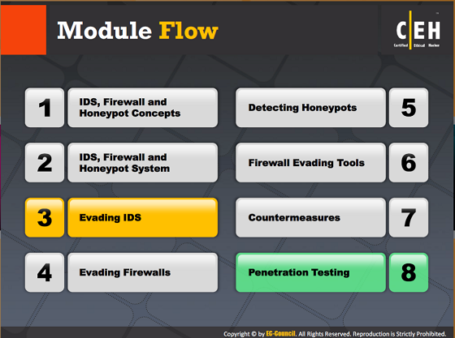

**Tiến trình mô-đun**

IDS là cơ chế bảo mật quan trọng được thực hiện để ngăn chặn sự xâm nhập và đồng thời cảnh báo nhân viên an ninh khi có một kẻ tấn công cố gắng xâm nhập vào mạng lưới. IDS có thể phát hiện kẻ tấn công đang cố gắng đột nhập vào mạng. Để tránh bị phát hiện bởi IDS, kẻ tấn công cố gắng né tránh IDSes.

|  |  |
| --- | --- |
| Các khái niệm về IDS, Tường lửa và Honeypot | Phát hiện Honeypot |
| Hệ thống IDS, Tường lửa và Honeypot | Công cụ né tránh tường lửa |
| Né tránh IDS | Biện pháp đối phó |
| Né tránh tường lửa | Thử nghiệm xâm nhập |

Phần này sẽ trình bày các cách mà những kẻ tấn công né tránh IDSes

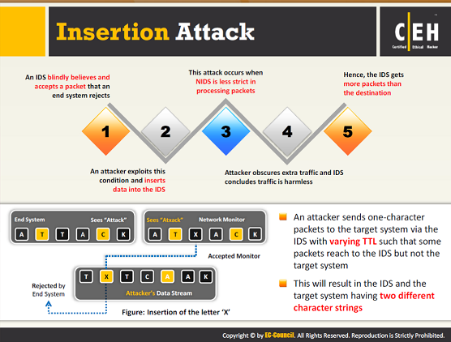

**Insertion attack (Tấn công chèn)**

Quá trình mà kẻ tấn công gây nhiễu loạn IDS bằng cách buộc nó đọc các gói dữ liệu không hợp lệ được gọi là sự chèn (insertion), có nghĩa là, các gói dữ liệu sẽ không được chấp nhận bởi hệ thống mà nó được giải quyết. Nếu một gói dữ liệu bị thay đổi hoặc nếu nó không đạt được điểm đến thực tế của nó, các gói dữ liệu sẽ trở thành gói dữ liệu không hợp lệ. Nếu IDS đọc một gói dữ liệu không hợp lệ, IDS sẽ trở nên bị nhiễu loạn.

Để hiểu làm thế nào mà insertion trở thành một vấn đề đối với một IDS mạng, thì điều quan trọng cần phải hiểu là IDSes phát hiện các cuộc tấn công như thế nào. IDS sử dụng mô hình thuật toán khớp mẫu (pattern-matching algorithm) để tìm kiếm các mẫu cụ thể của dữ liệu trong một gói hoặc dòng gói dữ liệu. Ví dụ, IDSes có thể tìm kiếm chuỗi " phf " trong một yêu cầu HTTP để phát hiện ra một tấn công giao diện cổng chung PHF (PHF common gateway interface). Một kẻ tấn công có thể chèn các gói dữ liệu vào IDS có thể ngăn chặn sự so sánh mẫu hoạt động. Ví dụ, một kẻ tấn công có thể gửi chuỗi " phf " đến một web server , cố gắng khai thác lỗ hổng CGI , nhưng buộc IDS đọc " phoneyf " ( bằng" chèn " chuỗi " oney " ). Một cuộc tấn công chèn đơn giản bao gồm việc cố ý làm hư hỏng việc kiểm tra IP. Mỗi gói dữ liệu được truyền trên mạng IP đều được kiểm tra để xác minh xem các gói dữ liệu có bị hỏng trong khi truyền hay không. Kiểm tra IP là con số 16-bit được tính toán bằng cách kiểm tra thông tin trong các gói dữ liệu. Nếu kiểm tra trên một gói dữ liệu IP không phù hợp với gói thực tế, thì host mà gói dữ liệu đi tới sẽ không chấp nhận nó, trong khi các IDS có thể xem xét nó như là một phần của dòng có hiệu lực.

Ví dụ, kẻ tấn công có thể gửi các gói dữ liệu mà có miền thời gian tồn tại trong mạng đã được chế tác để đạt được IDS nhưng không phải là các máy tính mục tiêu. Một kẻ tấn công phải đối mặt với IDS với một dòng gói dữ liệu một ký tự (dòng dữ liệu có nguồn gốc từ kẻ tấn công), trong đó một trong những ký tự (chữ 'X') sẽ chỉ được chấp nhận bởi các IDS. Kết quả là, IDS và các hệ thống kết thúc sẽ xây dựng lại hai chuỗi khác nhau.

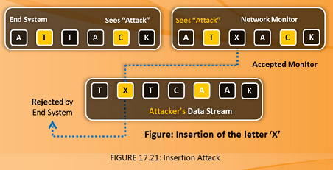

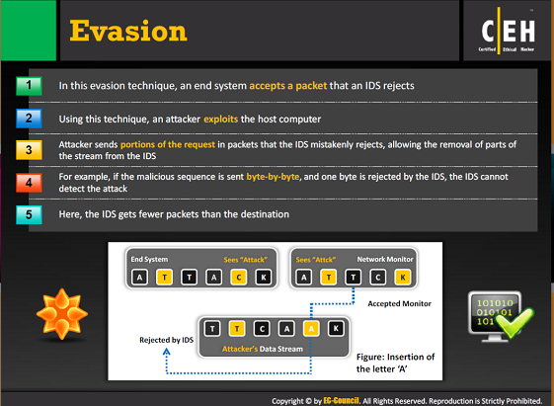

**Evasion (Né tránh)**

Một cuộc tấn công “né tránh” xảy ra khi khi IDS loại bỏ một gói dữ liệu mà host gói dữ liệu đi đến chấp nhận. Các cuộc tấn công né tránh (evasion attack) phá hủy về tính chính xác của IDS. Một cuộc tấn công né tránh tại tầng IP cho phép kẻ tấn công tiến hành tấn công bất kỳ chống lại các host trong mạng lưới, mà IDS không nhận ra. Kẻ tấn công gửi phần yêu cầu trong các gói dữ liệu mà IDS loại bỏ nhầm, cho phép loại bỏ các phần của dòng (stream) khỏi khung nhìn của hệ thốn ID. Ví dụ , nếu trình tự độc hại được gửi byte-by- byte , và một byte bị IDS từ chối , IDS có thể không phát hiện các cuộc tấn công . Ở đây, IDS nhận được gói dữ liệu ít hơn điểm đến.

Một ví dụ về một cuộc tấn công trốn xảy ra khi một kẻ tấn công sẽ mở ra một kết nối TCP với một gói dữ liệu. Trước khi bất kỳ kết nối TCP có thể sử dụng, nó phải được “mở " với một cái bắt tay giữa hai điểm đầu của kết nối. Một thực tế khá ít người biết về TCP là bản thân các gói dữ liệu bắt tay có thể tự mang dữ liệu. IDSes không chấp nhận các dữ liệu trong các gói dữ liệu này rất dễ bị tấn công né tránh.

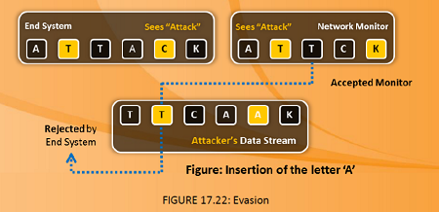

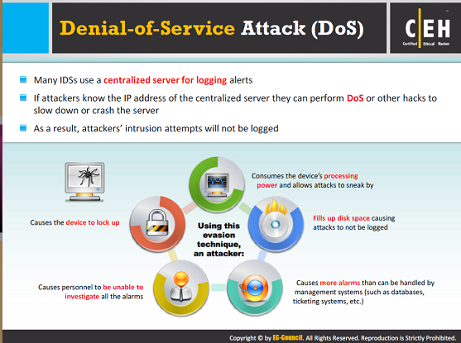

**Tấn công từ chối dịch vụ (DoS)**

Nhiều loại tấn công từ chối dịch vụ có thể chống lại hệ thống IDS. Những kẻ tấn công xác định một điểm xử lý mạng đòi hỏi việc phân bổ nguồn tài nguyên, gây ra một tình trạng tiêu thụ tất cả các nguồn tài nguyên đó. Các nguồn tài nguyên có thể bị ảnh hưởng bởi những kẻ tấn công là chu kỳ CPU, bộ nhớ, không gian đĩa và băng thông mạng. Dung lượng CPU của IDS có thể bị giám sát và ảnh hưởng. Điều này là do IDS cần một nửa của chu kỳ CPU để đọc các gói dữ liệu, phát hiện mục đích sự tồn tại của chúng là gì, và sau đó so sánh chúng với một số vị trí trong tình trạng mạng đã lưu. Một kẻ tấn công có thể xác minh các hoạt động xử mạng đắt tiền nhất có sử dụng máy điện toán và sau đó buộc IDS dành tất cả thời gian của mình thực hiện công việc vô ích.

IDS cần bộ nhớ cho một loạt các thứ. Để tạo ra một khớp mẫu cho các mô hình, các kết nối TCP cần được lưu lại, cần duy trì các hàng ghép lại, và cần tạo các bộ đệm của dữ liệu. Trong giai đoạn đầu, hệ thống cần bộ nhớ để nó có thể đọc các gói dữ liệu. Bộ nhớ được cấp phát bởi hệ thống. Bộ nhớ cần thiết cho các hoạt động xử lý mạng. Một kẻ tấn công có thể xác minh các hoạt động xử lý đòi hỏi phải có hệ thống ID để phân phối bộ nhớ và buộc các IDS để phân bổ tất cả các bộ nhớ của nó cho thông tin vô nghĩa.

Trong một số trường hợp, hệ thống ID hoạt động lưu trữ các bản ghi trên đĩa. Các sự kiện được lưu trữ chiếm hầu hết các không gian đĩa. Hầu hết các máy tính có không gian đĩa hạn chế. Những kẻ tấn công có thể chiếm một phần quan trọng của không gian đĩa trên IDS bằng cách tạo ra và lưu trữ một số lượng lớn các sự kiện vô ích. Điều này làm cho IDS không lưu trữ sự kiện có thật.

Mạng lưới hệ thống IDS ghi hoạt động trên các mạng chúng giám sát. Chúng có quyền vì các mạng hầu như không bao giờ sử dụng hết công suất của mình; vài hệ thống giám sát có thể đối phó với một mạng lưới vô cùng bận rộn.

Hệ thống IDS, không giống như một hệ thống kết thúc, phải đọc các gói dữ liệu của tất cả mọi người, không chỉ những người gửi cụ thể cho nó. Một kẻ tấn công có thể gây quá tải mạng bằng những thông tin vô nghĩa và ngăn chặn các hệ thống IDS bắt kịp với những gì đang thực sự diễn ra trên hệ thống.

Nhiều IDSes hiện nay sử dụng server đăng nhập trung tâm được sử dụng độc quyền để lưu trữ các bản ghi IDS cảnh báo. Chức năng của server trung tâm là tập trung dữ liệu cảnh báo để nó có thể được xem như là một tổng thể chứ không phải trên cơ sở hệ thống.

Tuy nhiên, nếu kẻ tấn công biết địa chỉ IP của server đăng nhập trung tâm, họ có thể làm chậm nó lại hoặc thậm chí hủy nó bằng một cuộc tấn công DoS (tấn công từ chối dịch vụ). Sau khi tắt máy chủ, các cuộc tấn công có thể không được chú ý bởi vì các dữ liệu cảnh báo không còn được lưu lại.

**Sử dụng kỹ thuật né tránh này, kẻ tấn công:**

* Tiêu thụ sức mạnh xử lý của thiết bị và cho phép các cuộc tấn công lén lút
* Điền vào không gian đĩa dẫn đến các cuộc tấn công không được ghi lại
* Gây ra nhiều báo động hơn so với số báo động các hệ thống quản lý có thể xử lý (ví dụ như cơ sở dữ liệu, hệ thống ghi nhãn, vv)
* Khiến cho chuyên viên không thể kiểm tra tất cả các báo động
* Khiến cho thiết bị bị khóa

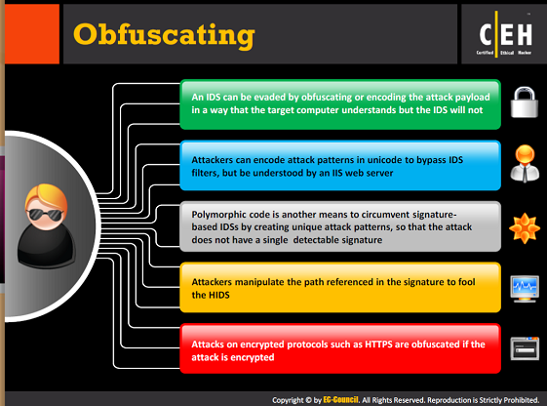

**Obfuscating (Rắc rối hóa)**

Rắc rối hóa nói chung có nghĩa là khiến cho mã khó hiểu hoặc khó đọc cho mục đích bảo mật và riêng tư. Một công cụ được gọi là một obfuscator (công cụ rắc rối hóa) đôi khi được dùng để chuyển đổi một chương trình đơn giản vào một trong những hoạt động theo cách tương tự, nhưng khó hiểu hơn.

IDS có thể bị né tránh bởi sự rắc rối hóa hoặc mã hóa tải trọng tấn công theo cách là các máy tính mục tiêu sẽ đảo ngược nhưng IDS thì không. Một kẻ tấn công đã điều khiển đường dẫn tham chiếu trong ký hiệu để đánh lừa HIDS. Sử dụng các ký tự Unicode , kẻ tấn công có thể mã hóa các gói tin tấn công mà IDS không nhận ra nhưng IIS web server sẽ giải mã và bị tấn công. Mã nhiều dạng là một phương tiện để phá vỡ IDSes dựa trên ký tự bằng cách tạo ra các mẫu tấn công duy nhất, sao cho cuộc tấn công không bị phát hiện một ký tự nào. Các cuộc tấn công vào các giao thức mã hóa như HTTPS là rắc rối hóa nếu cuộc tấn công được mã hóa. Mã nhiều dạng là một phương tiện để phá vỡ IDSes dựa trên ký tự bằng cách tạo ra các mẫu tấn công duy nhất, do đó các cuộc tấn công không bị phát hiện.

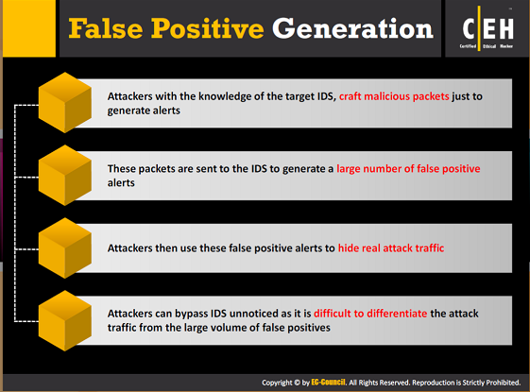

**False Positive Generation (Tạo tín hiệu tấn công giả)**

 Chế độ này không tấn công mục tiêu, nhưng thay vào đó, nó làm điều gì đó tương đối thông thường. Trong chế độ này, một báo động được tạo ra khi không có điều kiện cho phép. Tuy nhiên, nhiều IDSes tạo ra nhầm trên chế độ này.

Một cuộc tấn công tương tự như phương pháp DoS là để tạo ra một số lượng lớn các dữ liệu cảnh báo phải ghi. Những kẻ tấn công tạo ra các gói dữ liệu để tạo ra cảnh báo trong IDS, buộc nó phải tạo ra một số lượng lớn các báo cáo sai. Kiểu tấn công này được thiết kế để tạo ra rất nhiều bản ghi "tiếng ồn" để pha trộn làm hỗn loạn các cuộc tấn công thực sự với cuộc tấn công giả. Kẻ tấn công biết rất rõ rằng khi nhìn vào dữ liệu ghi, IDS có thể rất khó khăn để phân biệt giữa các cuộc tấn công thật và giả. Nếu kẻ tấn công có kiến ​​thức về hệ thống IDS, họ thậm chí có thể tạo ra tín hiệu giả cho chính IDS đó.

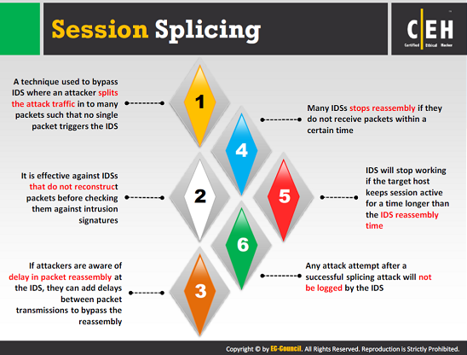

**Session Splicing (Nối phiên)**

Nối phiên là một kỹ thuật né tránh IDS. Kỹ thuật này lợi dụng cách một số IDSes không xây dựng lại các phiên trước khi thực hiện so sánh khớp mẫu trên dữ liệu. Nó là một phương pháp né tránh cấp mạng chia chuỗi trên vài gói dữ liệu. Các dữ liệu trong các gói dữ liệu được chia thành nhiều phần byte nhỏ và trong khi việc chuyển các mẫu chuỗi bị né tránh. Kẻ tấn công sử dụng nó để chuyển các dữ liệu vào nhiều gói dữ liệu có kích thước nhỏ. IDS không thể xử lý quá nhiều các gói dữ liệu có kích thước nhỏ và không phát hiện các dấu hiệu tấn công. Nếu kẻ tấn công biết những gì hệ thống IDS được sử dụng, họ có thể thêm sự chậm trễ giữa các gói dữ liệu để bỏ qua việc kiểm tra ghép lại. Nhiều IDSes ghép lại các dòng thông tin liên lạc (communication streams), vì vậy nếu một gói không nhận được trong một khoảng thời gian hợp lý, nhiều IDSes dừng ghép và xử lý các dòng đó. Nếu ứng dụng bị tấn công giữ một phiên hoạt động dài hơn IDS sẽ chi ghép nó, IDS sẽ dừng lại. Kết quả là, bất kỳ phiên sau khi IDS dừng ghép các phiên đó sẽ dễ trở thành các dữ liệu độc hại bị đánh cắp bởi kẻ tấn công. Các công cụ khác nhau như Nessus, Whisker, vv được sử dụng cho các cuộc tấn công nối phiên.

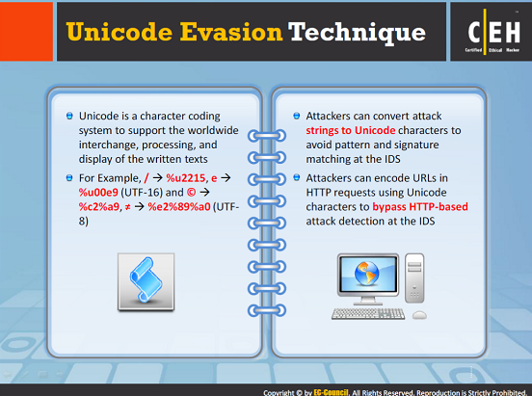

**Kỹ thuật né tránh unicode**

Unicode là biểu thị ký tự cung cấp cho mỗi ký tự một định danh duy nhất cho mỗi ngôn ngữ bằng văn bản để tạo điều kiện cho các đại diện máy tính thống nhất của mỗi ngôn ngữ. Đây là vấn đề đối với công nghệ IDS bởi vì nó có thể có nhiều biểu thị của một ký tự duy nhất.

Ví dụ, ‘\’ có thể được biểu diễn như là 5C, C19C và E0819C, làm cho ký tự so khớp mẫu văn bản rất khó khăn.

Ví dụ cho cách Unicode ảnh hưởng đến IDS:

* Khai thác lỗ hổng cho quá trình tấn công Microsoft IIS 4.0/5.0 Directory Traversal phát hành vào tháng 10 năm 2000 của Rain Forrest Puppy
* Khai thác lỗ hổng cho quá trình tấn công IIS này hạn chế không đúng cách danh sách thư mục mà Unicode được mã hóa trong yêu cầu URL
* Điều này cho phép kẻ tấn công từ xa có thể xem các tập tin trên máy chủ IIS mà thông thường họ sẽ không được phép xem

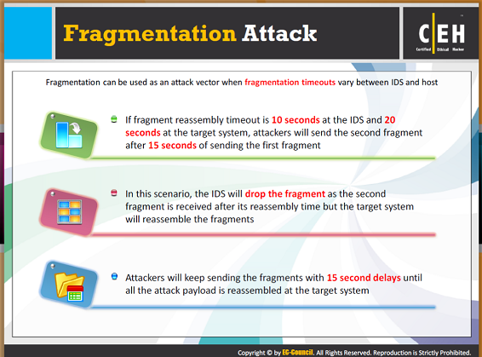

**Tấn công phân đoạn (fragmentation attack)**

Kẻ tấn công phá vỡ gói thông tin giao thức Internet (Internet protocol datagram) thành nhiều gói thông tin có kích cỡ nhỏ hơn. Thời gian ghép lại các phân đoạn IDS ít hơn thời gian ghép lại phân đoạn của nạn nhân.  
**Diễn biến cuộc tấn công**:  
Giả sử thời gian ghép lại các phân đoạn IDS là 15 giây và hệ thống giám sát Linux host có thời gian ghép lại phân đoạn mặc định hợp là 30 giây. Sau khi gửi đoạn đầu tiên, kẻ tấn công có thể gửi đoạn thứ hai với chậm 15 giây nhưng vẫn còn trong vòng 30 giây. Bây giờ, nạn nhân ghép lại các phân đoạn trong khi ở IDS thông số thời gian chờ ghép lại phân đoạn gia tăng và như vậy là thời gian chết xảy ra. Đoạn thứ hai khi được IDS nhận sẽ bị rơi khi IDS đã bị mất đoạn đầu tiên, do thời gian chết. Do đó, các nạn nhân sẽ lắp ráp lại các phân đoạn và sẽ nhận được các cuộc tấn công trong khi IDS sẽ không thực hiện bất kỳ tiếng ồn hay cảnh báo nào.

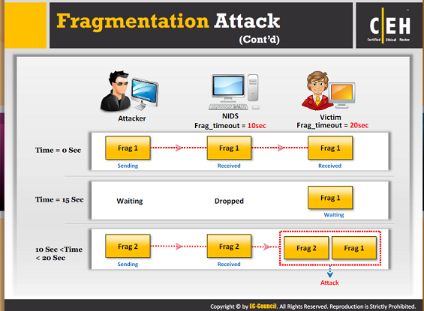

**Tấn công phân đoạn (tiếp)**

Hình dưới đây minh họa tấn công khi thời gian chờ NIDS ghép lại phân đoạn ít hơn thời gian chờ ghép lại phân đoạn của nạn nhân.

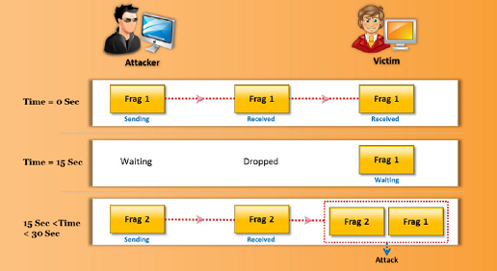

Hình 17.23: Ghép lại phân đoạn NIDS phần 1

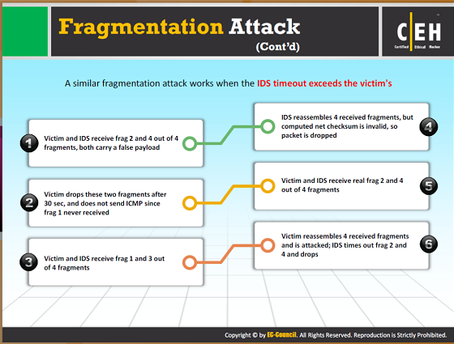

**Tấn công phân đoạn (Tiếp theo )**

Một kẻ tấn công phận gói tin tấn công thành bốn đoạn : 1 , 2, 3, và 4 , và gửi frag2 và frag4 với payload (tải trọng) sai ( gọi là 2 ', 4' ) , những đoạn này sẽ được cả nạn nhân và IDS nhận được nhận. Nạn nhân chờ đợi cho đến khi thời gian chờ ghép lại của các phân đoạn diễn ra tại điểm của nạn nhân và nó đã bị mất phân đoạn đầu ( trong trường hợp này là 30 giây). Nạn nhân vẫn chưa nhận được đoạm 1, vì vậy nó sẽ lặng lẽ thả các phân đoạn và không phát thông báo lỗi ICMP. Sau đó những kẻ tấn công sẽ gửi các phân đoạn (1, 3) với payload hợp pháp. Ở giai đoạn này, các nạn nhân chỉ có đoạn (1, 3), trong khi IDS có đoạn (1, 2, 3, 4) trong đó 2, 4 đoạn được gửi bởi kẻ tấn công có payload sai. Khi IDS có tất cả bốn đoạn nó ghép TCP. Ngoài ra, khi các đoạn 2 và 4 có payload sai, việc kiểm tra mạng lưới đã tính toán sẽ không hợp lệ. Vì vậy, IDS sẽ thả các gói dữ liệu . Nếu bây giở kẻ tấn công gửi các đoạn 2, 4 lần nữa với payload hợp lệ, IDS sẽ chỉ có hai phân đoạn này, trong khi các nạn nhân sẽ có tất cả (1, 3 ,2, 4) với một payload hợp lệ, và nó sẽ ghép lại và đọc các gói dữ liệu khi bị tấn công.

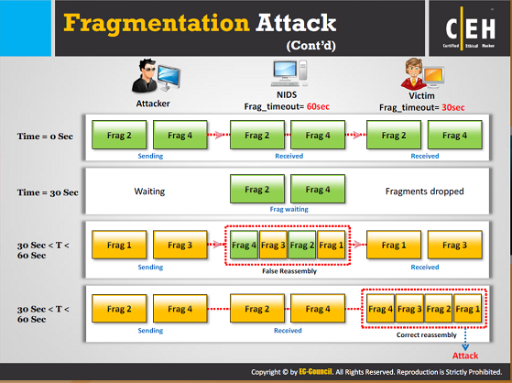

**Tấn công phân đoạn (Tiếp theo**)

Hình dưới đây minh họa một cuộc tấn công khi các thời gian chờ ghép lại phân đoạn NIDS nhiều hơn thời gian chờ ghép lại phân đoạn của nạn nhân.

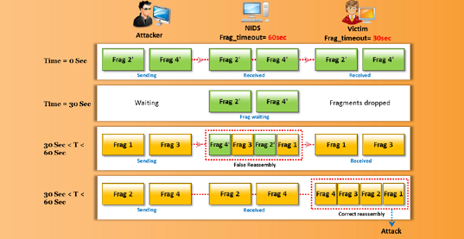

Hình 17.24: Ghép lại phân đoạn NIDS phần 2

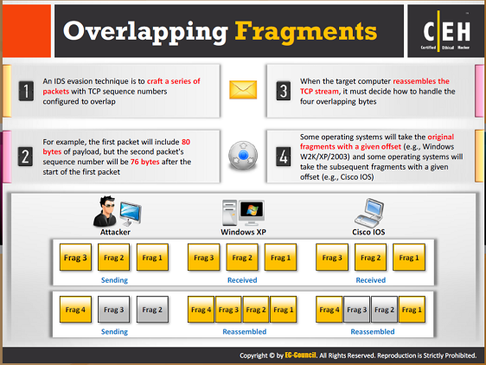

**Những phân đoạn trùng lặp**  
Nguồn: <http://books.google.co.in>

Một kỹ thuật né tránh IDS là để tạo một loạt các gói dữ liệu với TCP sequence numbers (số thứ tự TCP) được cấu hình để trùng lặp. Trong một cuộc tấn công phân đoạn trùng lập, các gói dữ liệu bắt đầu ở giữa của một gói khác. Ví dụ, gói đầu tiên có thể bao gồm 80 byte payload, nhưng số thứ tự các gói dữ liệu thứ hai có thể là 76 byte sau khi bắt đầu của gói đầu tiên. Khi máy tính mục tiêu lắp ghép các dòng TCP (TCP stream), nó phải quyết định làm thế nào để xử lý bốn bytes trùng lặp. Một số hệ điều hành có thể lấy phân đoạn gốc với một khoảng chừa trống nhất định (ví dụ, Windows W2K/XP/2003) và một số hệ điều hành có thể có các phân đoạn với một khoảng chừa trống nhất định (ví dụ, Cisco IOS).

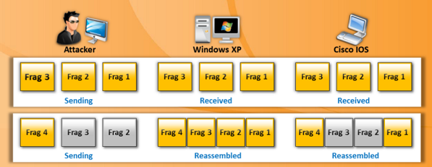

Hình 17.25: Hoạt động của phân đoạn trùng lặp

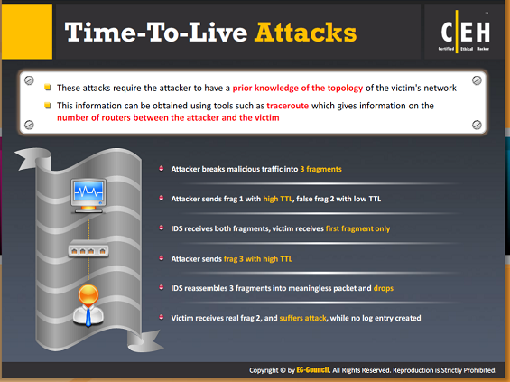

**Tấn công thời gian tồn tại (time-to-live attack)**  
Nguồn: <http://www.scribd.com>

Mỗi gói dữ liệu IP có một miền được gọi là Time to Live (TTL ) – thời gian tồn tại , cho biết có bao nhiêu hop mà gói dữ liệu được phép thực hiện trước khi bị loại bỏ hoặc trả lại. Mỗi bộ định tuyến dọc theo một con đường decrements dữ liệu giá trị này, từng người một. Khi router (bộ định tuyến) giảm giá trị này xuống còn bằng không, nó thả gói dữ liệu và gửi một thông báo cảnh báo ICMP. Thông thường, khi host gửi một gói dữ liệu, nó đặt TTL ở một giá trị đủ lớn để các gói dữ liệu có thể đạt được điểm đến của mình trong những hoàn cảnh bình thường. Các hệ điều hành khác nhau sử dụng các giá trị ban đầu mặc định khác nhau cho TTL. Chính vì điều này nên kẻ tấn công có thể đoán số lượng các thiết bị định tuyến giữa nó và một máy gửi, và tạo ra các giả định về TTL ban đầu là bao nhiêu, từ đó đoán host đang chạy trên hệ điều hành nào khi bắt đầu một cuộc tấn công. Để ngăn chặn việc phát hiện này, SmartDefense có thể thay đổi miền TTL của tất cả các gói dữ liệu (hoặc tất cả các gói tin gửi đi) tới một con số nhất định.  
Một router có mặt giữa IDS và một nạn nhân - và những kẻ tấn công được cho là có thông tin trước này và thực hiện các cuộc tấn công bằng cách phá vỡ nó thành ba phân đoạn. Kẻ tấn công gửi đoạn 1 với giá trị TTL lớn, giá trị này sẽ được nhận bởi cả IDS và nạn nhân và sau đó gửi đoạn thứ hai ( frag2 ' ) với giá trị TTL là 1 và tải trọng sai . Đoạn này được nhận bởi IDS, trong khi router (nằm giữa IDS và nạn nhân ) loại bỏ nó vì giá trị TTL giờ được giảm xuống bằng không . Ở giai đoạn này, IDS chỉ có đoạn 2 khi nó đã thực hiện việc ghép và dòng đã được xóa. Những kẻ tấn công cuối cùng gửi đoạn thứ hai với tải trọng hợp lệ và nạn nhân ghép các phân đoạn (1 , 2, 3 ) và bị tấn công. Những kẻ tấn công sau đó sẽ gửi đoạn 3 với một TTL hợp lệ. Điều này làm cho IDS thực hiện việc ghép TCP trên các phân đoạn (1, 2’, 3 ), trong khi nạn nhân vẫn chờ đợi cho đoạn thứ hai.

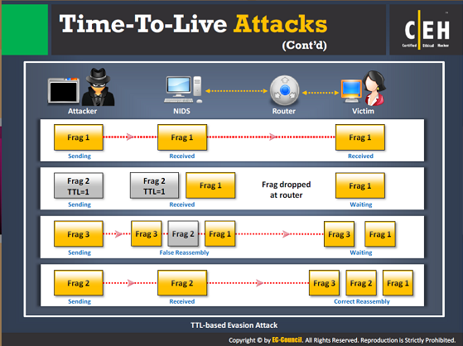

**Tấn công thời gian tồn tại (tiếp)**

Hình sau mô tả tấn công thời gian tồn tại, tấn công né tránh dựa trên thời gian tồn tại:

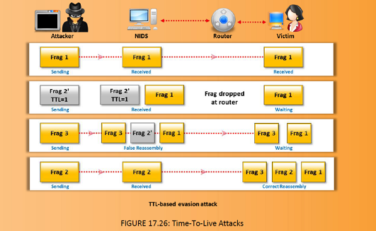

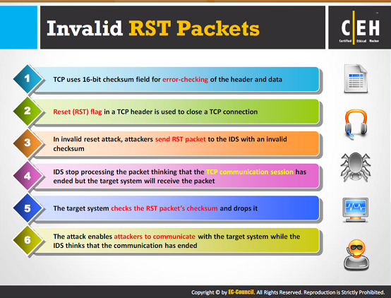

**Các gói tin RST không hợp lệ**

TCP protocol sử dụng checksum ( giá trị tổng kiểm) để đảm bảo rằng thông tin là đáng tin cậy. Một checksum được thêm vào mỗi đoạn được truyền và nó được kiểm tra ở đầu nhận. Khi kiểm tra khác với checksum mong đợi ​​của host nhận, gói tin được thả ở đầu của người nhận TCP Protocol cũng sử dụng gói dữ liệu RST để kết thúc thông tin liên lạc hai chiều. Kẻ tấn công có thể sử dụng tính năng này để tránh bị phát hiện bằng cách gửi các gói tin RST với checksum không hợp lệ, điều này khiến cho IDS ngừng xử lý dòng vì IDS cho rằng phiên thông tin liên lạc đã kết thúc. Tuy nhiên , các host kết thúc nhìn thấy gói tin này và xác minh giá trị checksum, sau đó thả gói tin nếu nó không hợp lệ.

Một số hệ thống IDS có thể hiểu gói dữ liệu này là một kết thúc thực tế của việc thông tin và dừng ghép việc thông tin. Trường hợp như vậy cho phép kẻ tấn công tiếp tục giao tiếp với các host kết thúc trong khi gây nhầm lẫn cho IDS bởi vì các host kết thúc chấp nhận các gói tin theo gói RST với giá trị checksum không hợp lệ .

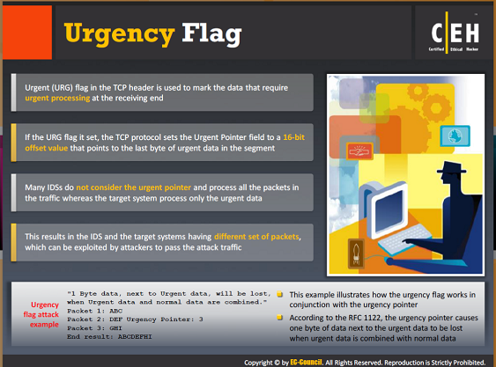

**Cờ khẩn cấp (Urgency Flag)**Cờ khẩn cấp được sử dụng trong TCP protocol để đánh dấu dữ liệu khẩn cấp. TCP sử dụng một con trỏ khẩn cấp. Những điểm này cho thấy sự khởi đầu của dữ liệu khẩn cấp trong một gói dữ liệu. Khi lá cờ cấp bách được thiết lập, tất cả các dữ liệu trước khi con trỏ khẩn cấp bị bỏ qua, và các dữ liệu mà con trỏ trỏ khẩn cấp được xử lý. Một số IDSes không xem xét tính năng khẩn cấp TCP protocol, điều này có thể cho phép kẻ tấn công né tránh IDS, như đã thấy trong các kỹ thuật né tránh khác. Kẻ tấn công có thể đặt dữ liệu rác trước khi cấp bách. Con trỏ và IDS đọc dữ liệu mà không cần xem xét xử lý cờ cấp bách của host kết thúc. Điều này có nghĩa là IDSes có nhiều dữ liệu hơn so với các host kết thúc thực sự được xử lý.  
Ví dụ tấn công cờ cấp bách:  
"1 byte dữ liệu, bên cạnh khẩn cấp dữ liệu, có thể bị mất, khi dữ liệu khẩn cấp và dữ liệu bình thường được kết hợp."  
Gói 1: ABC  
Gói 2: DEF Urgency Pointer: 3  
Gói 3: GHI  
Kết quả cuối cùng: ABCDEFHI

Ví dụ này minh họa cách cờ khẩn cấp làm việc cùng với con trỏ khẩn cấp. Theo 1122 RFC, con trỏ khẩn cấp gây ra một byte dữ liệu bên cạnh các dữ liệu khẩn cấp bị mất dữ liệu khi khẩn cấp được kết hợp với dữ liệu thông thường.

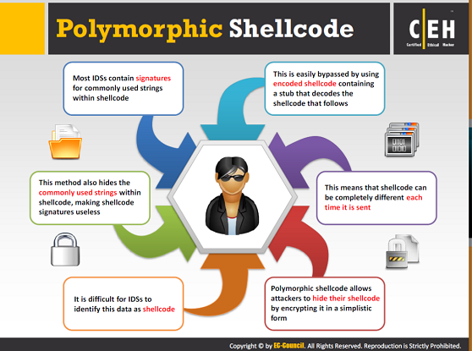

**Shellcode đa hình**

Hầu hết IDSes có ký tự cho các chuỗi thường được sử dụng trong shellcode. Điều này dễ dàng bỏ qua bằng cách sử dụng shellcode mã hóa có chứa một nhánh cụt mã hóa shellcode kèm theo. Điều này có nghĩa rằng shellcode có thể hoàn toàn khác nhau mỗi khi nó được gửi đi. Shellcode đa hình cho phép kẻ tấn công để ẩn shellcode của họ bằng cách mã hóa nó trong một hình thức đơn giản. IDS sẽ khó khăn để xác định dữ liệu này là shellcode. Phương pháp này cũng giúp giấu đi các chuỗi thường được sử dụng trong shellcode, làm cho chữ ký shellcode trở nên vô dụng.

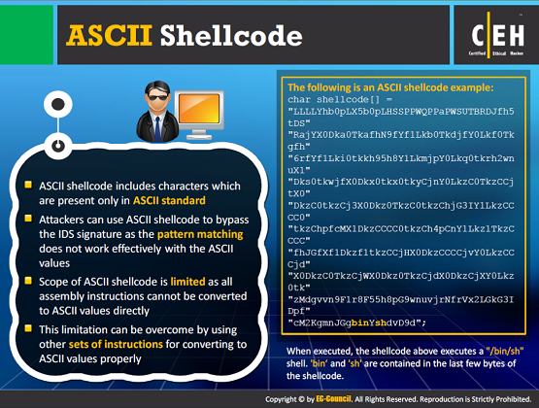

**ASCII Shellcode**

ASCII shellcode chỉ chứa ký tự chứa trong các tiêu chuẩn ASCII. Hình thức shellcode này cho phép kẻ tấn công vượt qua những hạn chế ký tự thực hiện thông trong mã đầu vào chuỗi. Nó cũng giúp những kẻ tấn công bỏ qua chữ ký so khớp mẫu IDS vì chuỗi được ẩn trong các shellcode trong một kiểu tương tự như shellcode đa hình.

Sử dụng ASCII cho shellcode là rất hạn chế ở chỗ nó hạn chế những gì shellcode có thể làm trong một số trường hợp vì không phải tất cả hướng dẫn lắp ráp đều chuyển đổi trực tiếp sang các giá trị ASCII . Hạn chế này có thể được bỏ qua bằng các hướng dẫn khác hoặc kết hợp các hướng dẫn chuyển đổi sang biểu thị ký tự ASCII , điều này là nhằm cùng một mục đích của các hướng dẫn chuyển đổi không đúng cách.

Sau đây là một ví dụ shellcode ASCII :

char shellcode [] =

" LLLLYhb0pLX5b0pLHSSPPWQPPaPWSUTBRDJfh5tDS "

" RajYX0Dka0TkafhN9fYfILkbOTkdj fYOLkfOTkgfh "

" 6rfYfILkiOtkkh95h8YlLkmjpY0Lkq0tkrh2wnuXl "

" DksOtkwj fXODkxOtkxOtkyCjnYOLkzCOTkzCCjtXO " "

DkzC0tkzCj3X0Dkz0TkzC0tkzChjG3IYlLkzCCCC0

"tkzChpfcMXlDkzCCCC0tkzCh4pCnYlLkzlTkzCCCC"  
"fhJGfXflDkzfltkzCCjHXODkzCCCCjvYOLkzCCCjd"  
"XODkzCOTkzCjWXODkzOTkzCjdXODkzCjXYOLkzOtk"  
"zMdgwn9Flr8F55h8pG9wnuvjrNfrVx2LGkG3IDpf"  
"cM2KgmnJGgbinYshdvD9d";  
Khi được thực hiện, shellcode trên thực hiện một "/ bin / sh" shell, 'bin' và 'sh' được chứa trong những byte cuối cùng của shellcode.

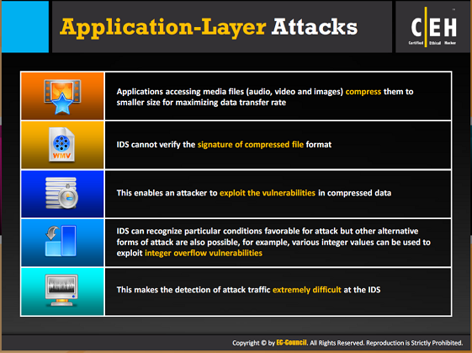

**Tấn công tầng ứng dụng**

Để chuyển các tập tin phương tiện truyền thông nhanh chóng, chẳng hạn như hình ảnh, âm thanh, video, các tập tin có thể được nén và chuyển trong các phần nhỏ hơn. Kẻ tấn công tìm thấy sai sót trong dữ liệu nén này và thực hiện các cuộc tấn công và thậm chí IDSes không thể xác định được signature trong các dữ liệu nén.  
Nhiều ứng dụng xử lý phương tiện truyền thông như hình ảnh, video, và âm thanh sử dụng một số hình thức nén được gửi trong một hình thức nhỏ hơn so với bản gốc, làm tăng tốc độ truyền dữ liệu . Khi một lỗ hổng được tìm thấy trong các ứng dụng này , toàn bộ cuộc tấn công có thể xảy ra trong dữ liệu nén, và IDS có thể không có cách nào để kiểm tra định dạng tập tin nén đối với chữ ký. Nhiều IDSes tìm kiếm điều kiện cụ thể cho phép cho một cuộc tấn công. Tuy nhiên, có những lúc cuộc tấn công có thể có nhiều hình thức khác nhau. Ví dụ, lỗ hổng tràn số nguyên có thể bị lợi dụng bằng một số giá trị số nguyên khác nhau. Thực tế này kết hợp với dữ liệu nén thì phát hiện signature cực kỳ khó khăn.

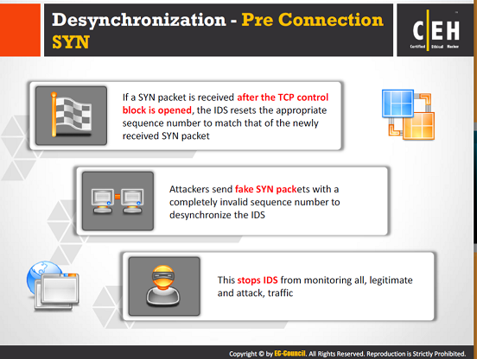

**Desynchronization (Phá đồng bộ) – Pre Connection SYN (gói tin đồng bộ SYN trước kết nối)**

Cuộc tấn công này cần sự kết buộc để có được những hạt nhân để chỉ định một cổng cục bộ cho ổ cắm trước khi cần kết nối. Đây là một cuộc tấn công mà kẻ tấn công thực hiện và gửi một gói tin đồng bộ SYN ban đầu trước khi kết nối thực tế được thành lập, nhưng với một TCP checksum không hợp lệ. Sniffer (chương trình nghe lén gói tin) có thể bỏ qua hoặc chấp nhận các gói tin SYN tiếp theo trong kết nối. Nếu sniffer thông minh, nó không kiểm tra các TCP checksum, ngược lại nó sẽ kiểm tra TCP checksum. Nếu sniffer kiểm tra checksum, sau đó cuộc tấn công được đồng bộ và một số thứ tự không có thật được gửi đến sniffer / IDS trước khi kết nối thực xảy ra.

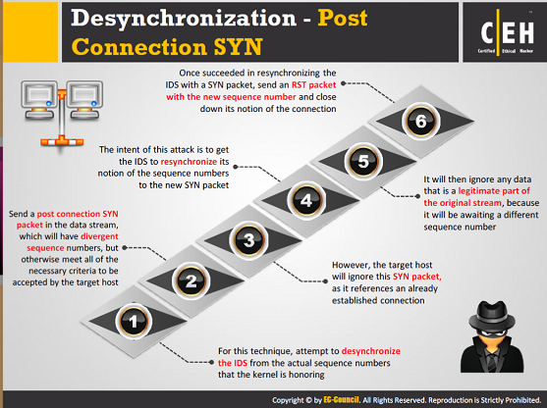

**Desynchronization (Phá đồng bộ) – Post Connection SYN ( gói tin đồng bộ SYN sau kết nối )**

Để đánh lừa một sniffer thông minh hoặc một hệ thống ID, kẻ tấn công không trực tiếp thử đánh lừa nó, mà cho nó theo dõi TCP sequence number. Đối với kỹ thuật này để làm việc hiệu quả, những kẻ tấn công đầu tiên phá đồng bộ sniffer hoặc IDS. Cuộc tấn công vào sniffer hoặc IDS có thể được thực hiện bằng cách gửi một gói SYN sau kết nối vào trong dòng dữ liệu. Dòng dữ liệu có thể có tất cả các số thứ tự cần thiết (tất cả khác nhau) và đáp ứng các tiêu chí để dòng dữ liệu được chấp nhận bởi mục tiêu. Sau khi truyền các dòng dữ liệu, host bỏ qua các gói SYN, bởi vì các tham chiếu của các gói SYN đã thiết lập kết nối. Động cơ đằng sau cuộc tấn công này là để tái đồng bộ sniffer / IDS. Nếu kẻ tấn công thành công trong việc phá đồng bộ IDS với một gói SYN, kẻ tấn công sau đó gửi một gói tin RST với số thứ tự mới.

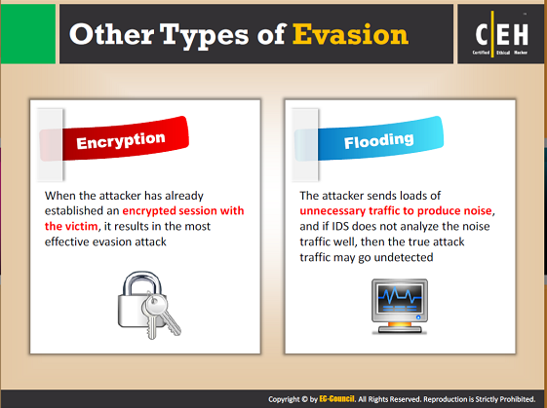

**Các loại né tránh khác**

Có thêm hai loại né tránh:  
**Encryption (Mã hóa)**  
Khi những kẻ tấn công đã thành lập một phiên mã hóa với các nạn nhân, nó dẫn đế cuộc tấn công né tránh hiệu quả nhất.  
**Flooding (Ngập lụt)**  
Kẻ tấn công gửi tải của lưu lượng không cần thiết để tạo ra tiếng ồn, và nếu IDS không phân tích lưu lượng tiếng ồn, lưu lượng tấn công thực sự có thể diễn ra mà không bị phát hiện.

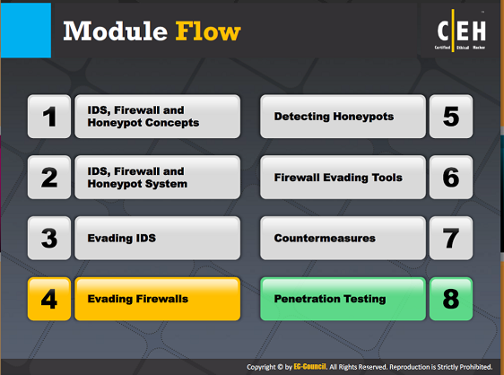

**Tiến trình mô-đun**

Tường lửa là cơ chế bảo mật được thực hiện bởi một mạng hoặc một hệ thống để bảo vệ bản than nó khỏi bị tấn công. Kẻ tấn công cố gắng để vượt qua tường lửa để họ có thể phá vỡ cơ chế bảo mật và truy cập vào hệ thống hoặc mạng hợp pháp.

|  |  |
| --- | --- |
| Các khái niệm về IDS, Tường lửa và Honeypot | Phát hiện Honeypot |
| Hệ thống IDS, Tường lửa và Honeypot | Công cụ né tránh tường lửa |
| Né tránh IDS | Biện pháp đối phó |
| Né tránh tường lửa | Thử nghiệm xâm nhập |

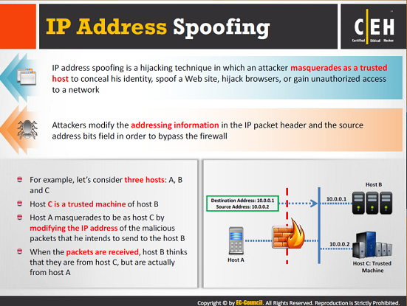

**Giả mạo địa chỉ IP (IPAdress Spoofing)**

Giả mạo địa chỉ IP hoặc giả IP là một trong những cách mà một kẻ tấn công cố gắng để né tránh những hạn chế tường lửa. Giả mạo IP là một kỹ thuật mà trong đó kẻ tấn công tạo ra các gói dữ liệu Internet protocol (giao thức Internet) bằng cách sử dụng một địa chỉ IP giả mạo và truy cập được qua hệ thống hoặc mạng mà không có ủy nhiệm. Những kẻ tấn công giả mạo các thông báo và chúng có vẻ như được gửi từ một nguồn tin cậy. Do đó, kẻ tấn công thành công trong việc mạo danh nhận dạng người khác với sự giúp đỡ của IP giả mạo. Tin tặc thường sử dụng kỹ thuật này để không bị bắt trong khi gửi thư rác và các hoạt động khác nhau.

Diễn tiến sau đây cho thấy làm thế nào một kẻ tấn công bỏ qua một tường lửa bằng cách giả mạo một nhận diện khác với sự giúp đỡ của kỹ thuật giả mạo IP:

* Xét ba host : A, B, và C
* Host C là một máy đáng tin cậy của host B
* Host A muốn gửi một số gói dữ liệu đến host B và A đóng vai mình là C bằng cách thay đổi địa chỉ IP của các gói dữ liệu này.
* Khi các gói dữ liệu được nhận, B cho rằng những gói dữ liệu này là từ C, nhưng thực tế lại là từ A.

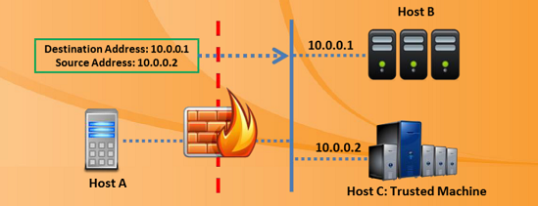

Hình 17.27: Hoạt động giả mạo địa chỉ IP

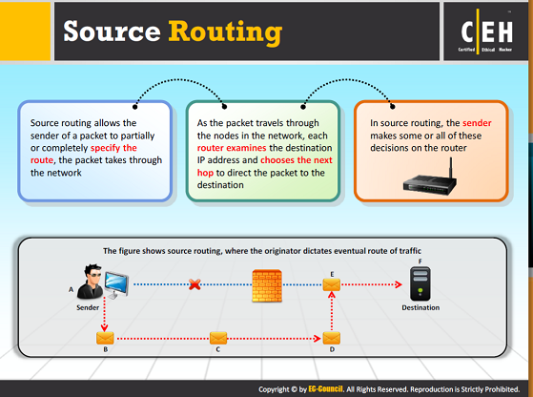

**Định tuyến nguồn (Source routing)**

Sử dụng kỹ thuật này, người gửi gói tin chỉ định tuyến mà một gói dữ liệu nên thông qua mạng trong một cách mà các tuyến đường được chỉ định cần bỏ qua các nút tường lửa. Sử dụng kỹ thuật này, kẻ tấn công có thể né tránh những hạn chế tường lửa.

Khi các gói dữ liệu đi qua các nút trong mạng, mỗi router (định tuyến) sẽ kiểm tra địa chỉ IP của các điểm đến và chọn nút tiếp theo để chuyển tiếp chúng. Trong định tuyến nguồn, người gửi đưa ra một số hoặc tất cả những quyết định này trên router.

Hình này cho thấy nguyên tắc của định tuyến nguồn nhưng nó là một cách tối ưu để quyết định hop tiếp theo.

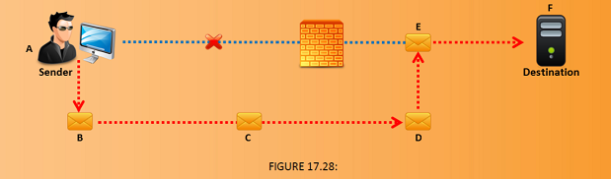

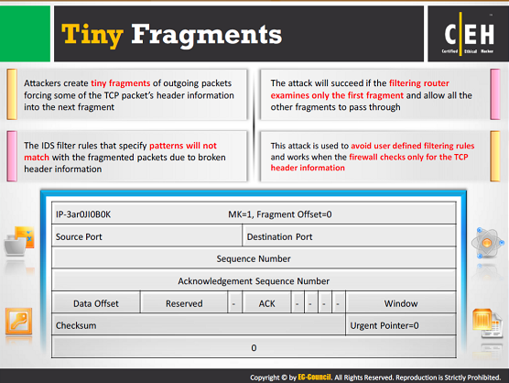

**Phân đoạn nhỏ**

Những kẻ tấn công sử dụng kỹ thuật phân đoạn IP để tạo ra các đoạn rất nhỏ và bắt buộc thông TCP header vào đoạn tiếp theo. Điều này có thể dẫn đến một trường hợp mà trong đó các miền cờ TCP (TCP flag field) bị bắt buộc vào đoạn thứ hai, và các bộ lọc sẽ không thể kiểm tra các cờ (flag) trong octet (8 bít) đầu tiên do đó bỏ qua chúng trong các đoạn tiếp theo.

Kẻ tấn công hy vọng rằng chỉ có đoạn đầu tiên được kiểm tra bởi các bộ định tuyến lọc – filter router (tường lửa) và các đoạn còn lại được đi qua. Kiểu tấn công này được sử dụng để tránh người dùng xác định lọc các rule và kiểu tấn công này hoạt động khi tường lửa chỉ kiểm tra đối với thông tin TCP header.

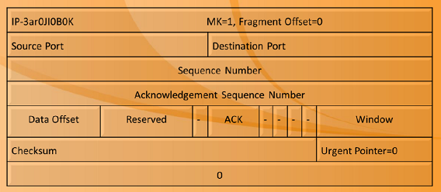

Hình 17.29: Sơ đồ phân đoạn nhỏ

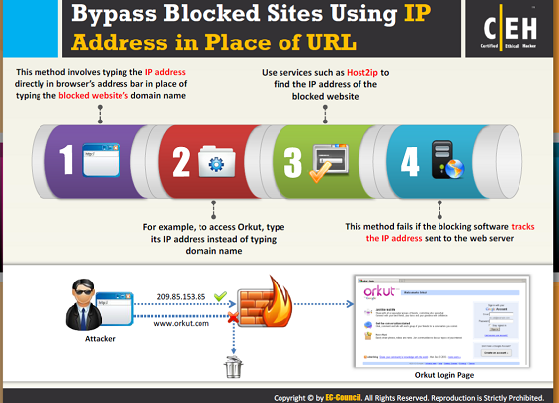

**Truy cập vào trang web bị chặn bằng cách dùng địa chỉ IP thay cho URL**

Bạn cũng có thể tránh được những hạn chế tường lửa bằng cách gõ địa chỉ IP của các trang web bị chặn thay vì tên miền của mình. Điều này cho phép bạn truy cập vào các trang web bị hạn chế hoặc bị chặn. Bạn cần phải sử dụng một số công cụ để chuyển đổi tên miền mục tiêu vào địa chỉ IP của nó.

**Ví dụ:**

* Thay vì gõ www.Orkut.com, gõ địa chỉ IP để truy cập Orkut
* Host2ip có thể giúp bạn tìm địa chỉ IP của trang web bị chặn
* Nếu phần mềm ngăn chặn có thể theo dõi các địa chỉ IP được gửi đến web server, các trang web có thể không được mở khóa hoặc truy cập bằng cách sử dụng phương pháp 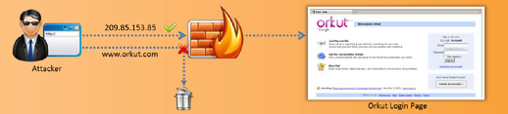

Hình 17.30: Truy cập vào trang web bị chặn bằng địa chỉ IP thay cho URL

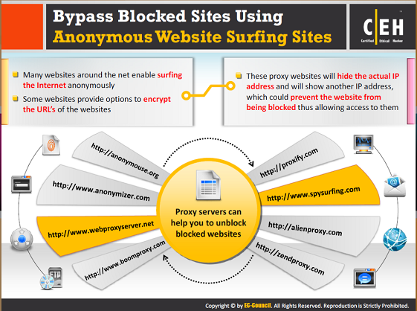

**Truy cập vào trang web bị chặn bằng các trang web lướt web ẩn**

Các trang web lướt web ẩn giúp bạn lướt web một cách ẩn danh và mở khóa các trang web bị chặn, tức là tránh các hạn chế tường lửa. Bằng cách sử dụng các trang web này, bạn có thể lướt các trang web bị hạn chế một cách ẩn danh, tức là, không sử dụng địa chỉ IP của bạn trên Internet. Có nhiều trang web lướt web ẩn danh có sẵn trên Internet. Một số trang web cung cấp tùy chọn để mã hóa các URL của các trang web.

Đây là một danh sách của một số proxy server có thể giúp bạn mở khóa trang web bị chặn:

* <http://anonvmouse.org>
* <http://www.anonymizer.com>
* http://www.webproxyserver.net
* <http://www.boomproxy.com>
* <http://proxify.com>
* http:/ / [www.spysurfing.com](http://www.spysurfing.com)
* <http://alienproxv.com>
* <http://zendproxy.com>

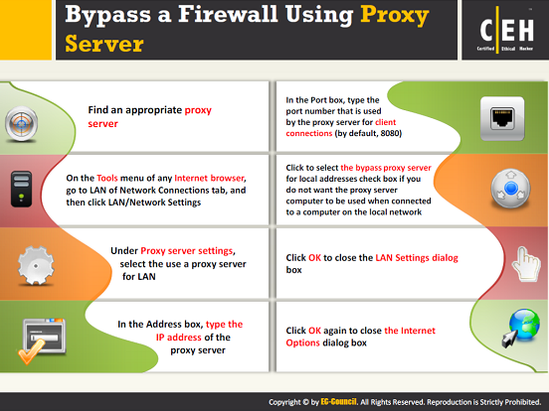

**Vượt qua tường lửa bằng Proxy Server**  
Bằng cách sử dụng proxy server, bạn cũng có thể vượt qua các tường lửa hạn chế được đặt bởi một tổ chức cụ thể. Để tránh những hạn chế tường lửa sử dụng một máy chủ proxy, hãy làm theo các bước sau:  
1. Tìm một proxy server thích hợp.  
2. Trên menu **Tools** của trình duyệt Internet, vào thanh LAN of Network Connections, và sau đó nhấp vào **LAN / Network Settings**.  
3. Dưới Proxy serer settings, chọn the use a proxy server for the LAN.  
4. Trong hộp **Address**, gõ địa chỉ IP của proxy server.  
5. Trong hộp **Port**, gõ port number được sử dụng bởi proxy server cho các kết nối khách (theo mặc định, 8080).  
6. Nhấn để chọn proxy server cho hộp local address check (kiểm tra các địa chỉ địa phương ) nếu bạn không muốn máy tính proxy server được sử dụng khi đã kết nối với một máy tính trên mạng nội bộ.  
7. Nhấn **OK** để đóng hộp thoại **LAN Settings**.  
8. Nhấn **OK** lần nữa để đóng hộp thoại **Internet Options**

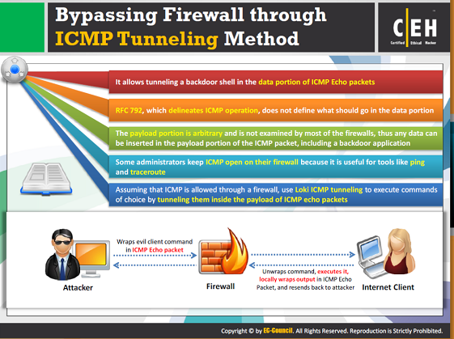

**Vượt tường lửa bằng kỹ thuật ICMP tunneling**

ICMP tunneling cho phép truyền một backdoor shell trong phần dữ liệu của gói dữ liệu ICMP Echo. RFC 792, trong đó mô tả những hoạt động ICMP, không xác định cái gì nên đi trong phần dữ liệu. Phần payload là tùy ý và không được kiểm tra bởi hầu hết các tường lửa, do đó bất kỳ dữ liệu nào cũng có thể được chèn vào trong phần payload của gói dữ liệu ICMP, bao gồm ứng dụng backdoor. Một số quản trị viên giữ ICMP mở trên tường lửa của họ bởi vì nó rất hữu ích cho các công cụ như ping và traceroute. Giả định rằng ICMP được phép đi qua tường lửa, sử dụng kỹ thuật Loki ICMP tunneling để thực hiện các lệnh lựa chọn bằng cách truyền chúng vào trong payload các gói ICMP echo.



Hình 17.31: Vượt tường lửa thông qua phương pháp truyền đa giao thức ICMP

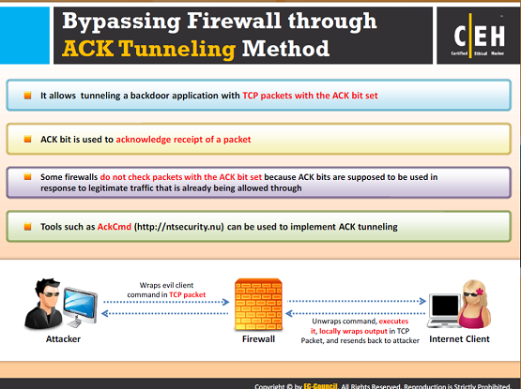

**Vượt tường lửa bằng kỹ thuật ACK tunneling**

ACK tunneling cho phép truyền một ứng dụng backdoor với các gói dữ liệu TCP với các bộ bit ACK. Bit ACK được sử dụng để xác nhận việc đã nhận một gói dữ liệu. Một số tường lửa không kiểm tra các gói dữ liệu với bộ bit ACK vì bit ACK có nghĩa vụ phải được sử dụng để đáp ứng lưu lượng hợp pháp đã được phép đi qua. Kẻ tấn công sử dụng phương pháp này như là một lợi thế để thực hiện kỹ thuật ACK tunneling. Các công cụ như AckCmd (http://ntsecurity.nu) có thể được sử dụng để thực hiện kỹ thuật ACK tunneling.



Hình 17.32: 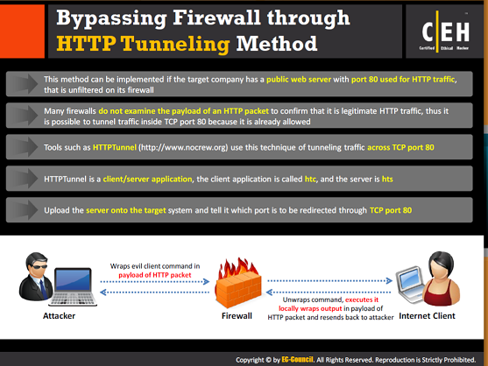

**Vượt tường lửa bằng kỹ thuật HTTP tunneling**

Phương pháp này có thể được thực hiện nếu công ty mục tiêu có web server công cộng với port 80 được dùng cho lưu lượng HTTP không được lọc trên tường lửa. Nhiều tường lửa không kiểm tra payload của một gói dữ liệu HTTP để xác nhận rằng nó là lưu lượng truy cập HTTP hợp pháp, do đó nó có thể truyền lưu lượng vào trong TCP port 80 vì nó đã được cho phép.  
Các công cụ như HTTPTunnel (http://www.nocrew.org) sử dụng kỹ thuật lưu lượng tunneling này qua TCP port 80. HTTPTunnel là một ứng dụng khách / chủ (client/server), các ứng dụng khách được gọi là HTC, và chủ được gọi là hts. Tải server vào hệ thống mục tiêu và nói với nó cổng nào được chuyển hướng thông qua TCP port 80.

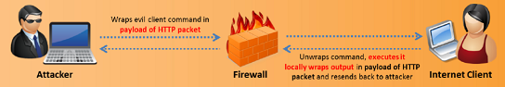

Hình 17.33: Vượt tường lửa qua phương pháp truyền đa giao thức HTTP

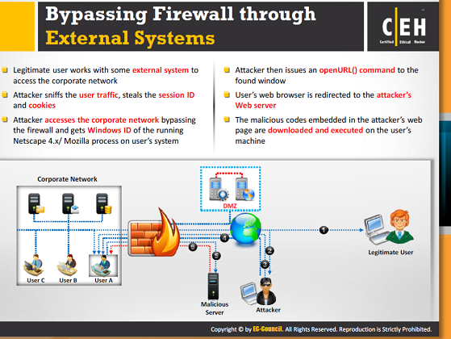

**Vượt tường lửa thông qua các hệ thống bên ngoài**Kẻ tấn công có thể vượt qua những hạn chế tường lửa thông qua hệ thống bên ngoài sau:  
1. Người sử dụng hợp pháp làm việc với một số hệ thống bên ngoài để truy cập vào mạng cơ bản

2. Kẻ tấn công tìm kiếm lưu lượng người sử dụng, và đánh cắp ID phiên và cookie.  
3. Kẻ tấn công truy cập vào mạng vượt qua tường lửa và lấy Windows ID của quá trình xử lý Netscape 4.x / Mozilla đang chạy trên hệ thống của người dùng.  
4. Kẻ tấn công sau đó phát một lệnh OpenURL () vào cửa sổ được tìm thấy.  
5. Trình duyệt web của người sử dụng kết nối với server WWW của kẻ tấn công.  
6. Kẻ tấn công chèn tải trọng độc hại vào các trang web yêu cầu (Java applet) và do đó mã của kẻ tấn công được thực hiện trên máy của người dùng.

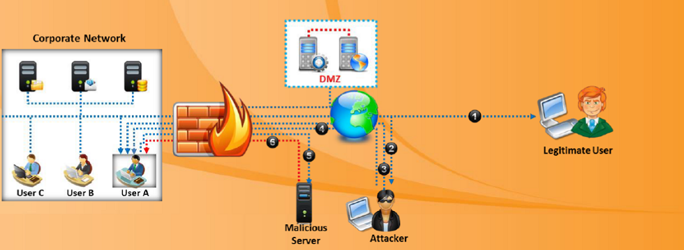

Hình 17.34: Vượt tường lửa qua các hệ thống bên ngoài

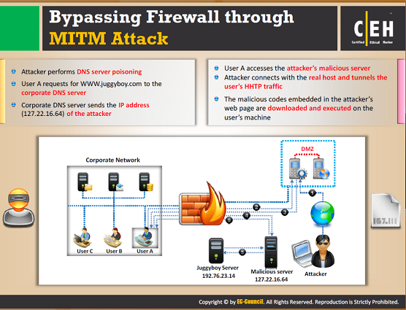

**Vượt tường lửa qua tấn công MITM**

Các bước sau đây minh họa một kịch bản ví dụ về cách một kẻ tấn công vượt qua một tường lửa bằng một cuộc tấn công MITM:

1. Kẻ tấn công thực hiện làm hại DNS server.

2. Người dùng A yêu cầu WWW.juggyboy.com đến DNS server.

3. DNS server sẽ gửi địa chỉ IP (127.22.16.64) của kẻ tấn công.

4. Người dùng A truy cập vào server độc hại của kẻ tấn công.

5. Kẻ tấn công kết nối với host thực và truyền đa giao thức lưu lượng HHTP của người dùng.

6. Kẻ tấn công chèn payload độc hại vào các trang web yêu cầu (Java applet), và do đó mã của kẻ tấn công được thực hiện trên máy tính của người dùng.

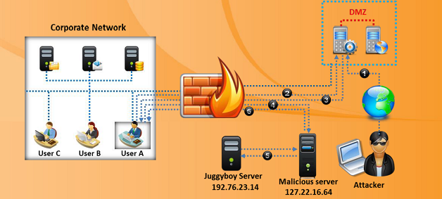

Hình 17.35: Vượt tường lửa qua tấn công MITM

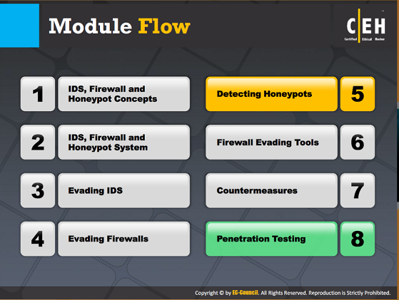

**Tiến trình mô-đun**

Honeypot là cơ chế nhằm mục đích theo dõi hoặc đánh lạc hướng những kẻ tấn công để họ không xâm nhập vào một mạng lưới thật khi không có quyền truy cập đầy đủ. Kẻ tấn công khi cố gắng đột nhập vào mạng mục tiêu đầu tiên phải kiểm tra các honeypots, xem honeypot có được cài đặt trên mạng mục tiêu không. Kẻ tấn công thực hiện tìm kiếm honeypot để kiểm tra xem mạng mục tiêu có honeypot hay không.

|  |  |
| --- | --- |
| Các khái niệm về IDS, Tường lửa và Honeypot | Phát hiện Honeypot |
| Hệ thống IDS, Tường lửa và Honeypot | Công cụ né tránh tường lửa |
| Né tránh IDS | Biện pháp đối phó |
| Né tránh tường lửa | Thử nghiệm xâm nhập |

Phần này cung cấp thông tin cụ thể về kỹ thuật phát hiện honeypot và các công cụ có thể được sử dụng để phát hiện honeypots.

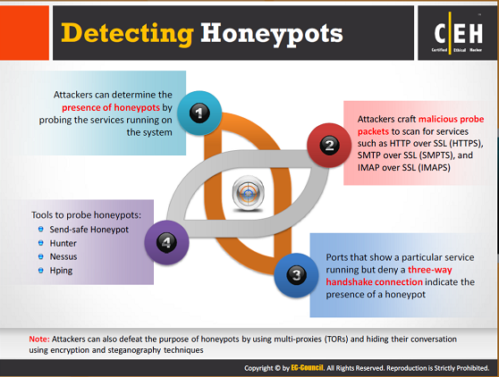

**Phá hiện Honeypot**

Honeypot là một hệ thống được sử dụng trên Internet được thiết kế đặc biệt để đánh lạc hướng kẻ tấn công bằng cách lừa hoặc thu hút kẻ tấn công khi họ cố gắng truy cập trái phép vào hệ thống thông tin của một tổ chức. Cũng như honeypots được dự định để chuyển hướng những kẻ tấn công để không tấn công vào mạng thực tế, những kẻ tấn công sử dụng các hệ thống phát hiện honeypot hoặc các phương pháp để xác định các honeypots cài đặt trên mạng mục tiêu. Khi họ phát hiện honeypots, kẻ tấn công cố gắng để vượt qua honeypot để họ có thể tập trung vào hướng vào mạng thực tế. Phát hiện Honeypots bao gồm ba bước cơ bản:

* Những kẻ tấn công có thể xác định sự hiện diện của honeypots bằng cách thăm dò các dịch vụ đang chạy trên hệ thống.
* Kẻ tấn công tạo ra các gói tin thăm dò độc hại để quét các dịch vụ như HTTP trên SSL (HTTPS), SMTP qua SSL (SMPTS), và IMAP trên SSL (IMAPS).
* Port chỉ ra một dịch vụ cụ thể đang chạy nhưng từ chối kết nối bắt tay ba chiều cho thấy sự hiện diện của honeypot.

Các công cụ khác nhau như Send-safe Honeypot, Hunter, Nessus, và Hping có thể được sử dụng để thăm dò honeypots.

Lưu ý: Những kẻ tấn công cũng có thể đánh bại mục đích của honeypots bằng cách sử dụng nhiều proxy – multi-proxies (TORs) và che giấu cuộc nói chuyện của họ bằng cách mã hóa và kỹ thuật giấu thư.

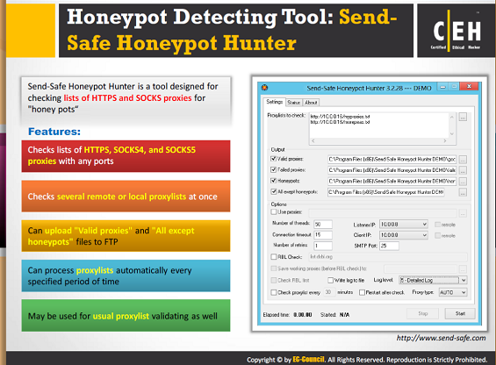

**Công cụ phát hiện Honeypot: Send-safe Honeypot Hunter**

Nguồn: <http://www.send-safe.com>

Send-safe Honeypot Hunter là một công cụ phát hiện honeypot được thiết kế để kiểm tra danh sách HTTPS và SOCKS proxy để phát hiện honeypots.

Một số đặc điểm của Send-safe Honeypot Hunter:

* Kiểm tra danh sách của HTTPS, SOCKS4 và SOCKS5 proxy với bất kỳ port nào
* Có thể kiểm tra một vài danh sách proxy tại chỗ hoặc từ xa cùng một lúc
* Có thể tải các tập tin "proxy hợp lệ" và "Tất cả exept honeypots" lên FTP
* Có thể tự động xử lý danh sách proxy cứ mỗi khoảng thời gian nhất định
* Có thể được sử dụng cho việc duyệt danh sách proxy thông thường

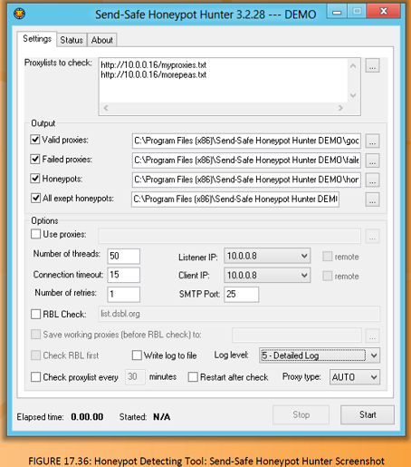

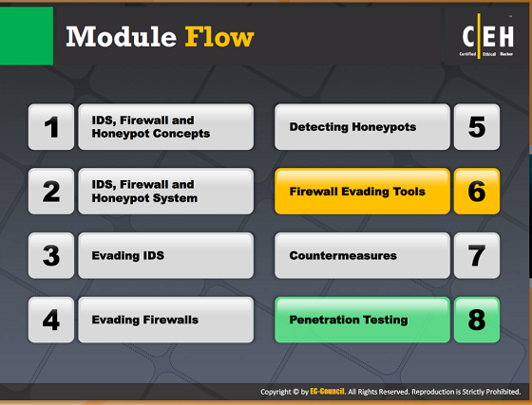

Việc né tránh tường lửa có thể được thực hiện với sự giúp đỡ của các công cụ. Những công cụ này giúp kẻ tấn công trong việc né tránh tường lửa và do đó đột nhập được vào mạng. Với sự giúp đỡ của các công cụ, một kẻ tấn công có thể tránh tường lửa dễ dàng và cũng trong thời gian ít hơn.

|  |  |
| --- | --- |
| Các khái niệm về IDS, Tường lửa và Honeypot | Phát hiện Honeypot |
| Hệ thống IDS, Tường lửa và Honeypot | Công cụ né tránh tường lửa |
| Né tránh IDS | Biện pháp khắc phục |
| Né tránh tường lửa | Thử nghiệm xâm nhập |

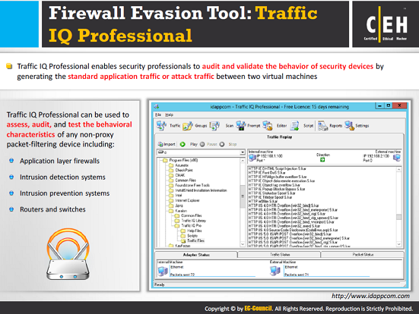

**Công cụ né tránh tường lửa: Traffic IQ Professional**

Nguồn: <http://www.idappcom.com>

Traffic IQ Professional cho phép các chuyên gia an ninh kiểm tra và xác nhận hoạt động của các thiết bị an ninh bằng cách tạo ra lưu lượng ứng dụng tiêu chuẩn hoặc lưu lượng tấn công giữa hai máy ảo. Các tính năng độc đáo và dung lượng truyền tải gói dữ liệu của Traffic IQ Professional giúp cho nhiệm vụ kiểm tra độ tin cậy, kiểm duyệt, và chứng minh việc tuân thủ an ninh dễ dàng và nhanh chóng. Nó có thể được sử dụng để đánh giá, kiểm tra, và thử nghiệm các đặc điểm hành vi của bất kỳ thiết bị lọc gói dữ liệu không ủy quyền (non-proxy packet-filtering) bao gồm tường lửa tầng ứng dụng, các hệ thống phát hiện xâm nhập, các hệ thống phòng chống xâm nhập, và các router (bộ định tuyến) và switch (chuyển mạch).

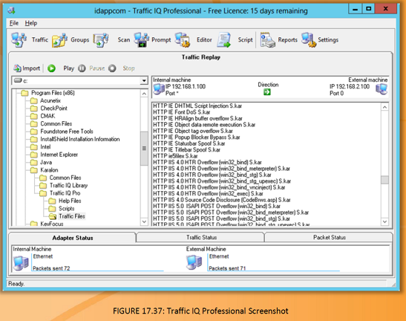

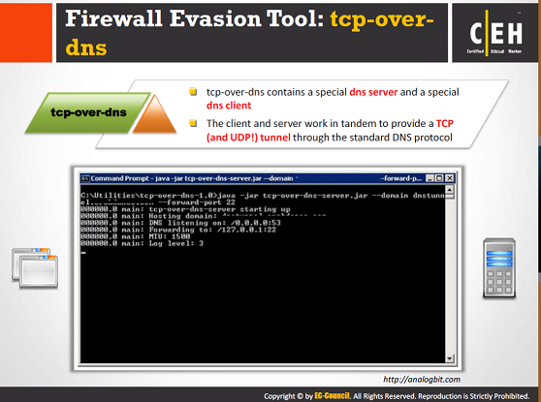

**Công cụ né tránh tường lửa: tcp-over-dns**

Nguồn: <http://analogbit.com>

tcp-over -dns chứa một máy chủ dns sđặc biệt và một máy khác dns đặc biệt. Máy khách và máy chủ làm việc song song để cung cấp một đường TCP (và UDP) thông qua giao thức DNS (DNS protocol) tiêu chuẩn. Nó tương tự như các phần mềm NSTX dns không còn tồn tại. Mục đích của phần mềm này là để nối tiếp những nơi NSTX thất bại. Tất cả đường NSTX ngắt kết nối trong vòng vài chục giây trong tình huống thực tế, tcp-over -dns được viết khá mạnh mẽ trong khi đồng thời cung cấp tốc độ băng thông có thể chấp nhận được.

Các đặc điểm:

* Sư tương thích Windows, Linux, Solaris
* Đẩy việc chuyển gói window để tăng tốc độ và độ tin cậy.
* Nén LZMA chọn lọc khi chạy
* Truyền đa giao thức lưu lượng TCP vf UDP

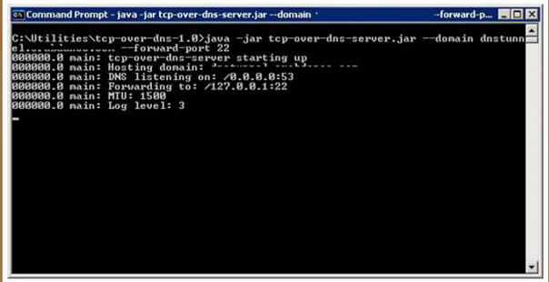

Hình 17.38: tcn-over-dsn trong dấu chờ lệnh

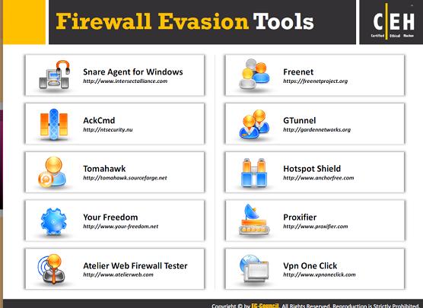

**Công cụ né tránh tường lửa**

Công cụ né tránh tường lửa giúp phá vỡ tường lửa từ bên trong cũng như xuất dữ liệu với gói dữ liệu có vẻ như vô hại thiếu dữ liệu cho sniffer hoặc tường lửa để phân tích. Một vài công cụ né tránh tường lửa như sau:

* Snare Agent cho Windows có sẵn tại <http://www.intersectalliance.com>
* AckCmd tại <http://ntsecurity.nu>
* Tomahawk tại <http://tomahawk.sourceforge.net>
* Your freedom tại <http://www.your-freedom.net>
* Atelier Web Firewall có sẵn tại http://www.atelierweb.com Tester
* Freenet tại <https://freenetproject.org>
* GTunnel tại <http://gardennetworks.org>
* Hotspot Shield tại <http://www.anchorfree.com>
* Proxifier tại <http://www.proxifier.com>
* PN One Click tại <http://www.vpnoneclick.com>

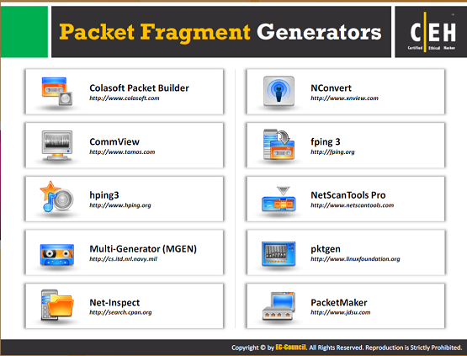

**Bộ sinh phân đoạn gói dữ liệu (packet gragment generator)**

Bộ sinh phân đoạn gói dữ liệucho phép bạn chỉnh sửa và gửi các gói tin qua mạng không dây của bạn. Chúng cho phép bạn ẩn việc chuyển tập tin mạng của bạn trên Internet. Bằng cách giả mạo gói tin, những công cụ này ẩn việc chuyển tập tin của bạn bằng cách che đậy nó trong dữ liệu có vẻ vô hại. Một số bộ sinh phân đoạn gói dữ liệu được liệt kê như sau:

* Colasoft Packet Builder tại <http://www.colasoft.com>
* Commview tại <http://www.tamos.com>
* hping3 tại <http://www.hping.org>
* Multi-Generator (MGEN) tại <http://cs.itd.nrl.navy.mil>
* Net-lnspect tại <http://search.cpan.org>
* Nconvert tại <http://www.xnview.com>
* fping 3 tại <http://fping.org>
* NetScanTools Pro có sẵn tại <http://www.netscantools.com>
* Pktgen tại <http://www.linuxfoundation.org>
* PacketMaker tại <http://www.idsu.com>

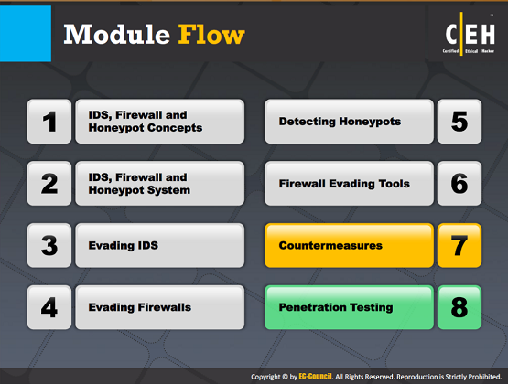

**Tiến trình mô-đun**

Chúng ta đã thảo luận về các khái niệm và các chủ đề khác nhau liên quan đến xâm nhập vào hoặc vượt qua các cơ chế bảo mật như IDSes, tường lửa, và honeypots. Bây giờ chúng ta sẽ thảo luận về những cách để bảo vệ chúng, tức là, biện pháp đối phó. Biện pháp đối phó giúp đỡ trong việc tăng cường an ninh

|  |  |
| --- | --- |
| Các khái niệm về IDS, Tường lửa và Honeypot | Phát hiện Honeypot |
| Hệ thống IDS, Tường lửa và Honeypot | Công cụ né tránh tường lửa |
| Né tránh IDS | Biện pháp đối phó |
| Né tránh tường lửa | Thử nghiệm xâm nhập |

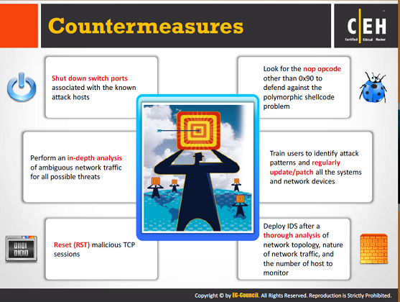

**Biện pháp đối phó**

Sau đây là vài biện pháp đối phó mà cung cấp sự bảo vệ chống lại sự tránh IDSes , tường lửa, và honeypots :

* Tắt theo cách hành chính giao diện switch port kết nối với hệ thống đang bị tấn công
* Hãy tìm những opcode nop chứ không phải 0x90 để chống lại các vấn đề shellcode đa hình.
* Thực hiện “phân tích chia nhánh ", trong đó cục giám sát xử lý các dòng lưu lượng không rõ ràng bằng cách tạo phiên bản những mối nguy hiểm phân tích riêng biệt cho mỗi diễn dịch có thể của lưu lượn không rõ ràng.
* Duy trì sự nhận biết lỗ hổng an ninh, vá những những lổ hổng càng sớm càng tốt , và chọn lựa một cách khôn ngoan IDS dựa trên các cấu trúc liên kết mạng lưới và lưu lượng mạng lưới nhận được.
* Tạo các gói tin TCP RST để ngắt các phiên TCP độc hại, bất kỳ vấn đề của một số gói dữ liệu mã hóa lỗi ICMP có sẵn để đối phó lưu lượng UDP độc hại.
* Tương tác với tường lửa hoặc router bên ngoài để thêm một quy tắc chung để ngăn chặn tất cả các thông tin liên lạc từ các địa chỉ IP đơn lẻ hoặc toàn bộ mạng lưới.

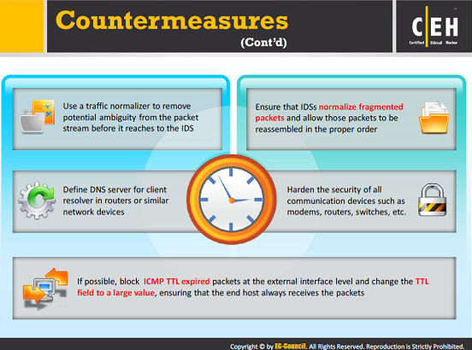

**Biện pháp đối phó (Tiếp theo)**

Dưới đây bổ sung thêm những biện pháp đối phó đối với sự né tránh IDSes, tường lửa, và honeypots:

* Thực hiện “tiêu chuẩn hóa lưu lượng”: một mạng lưới chuyển tiếp 1 yếu tố cố gắng loại bổ lưu lượng mạng lưới không rõ rang và giảm lượng tình trạng kết nối mà cục giám sát phải duy trì.
* Đảm bảo rằng IDSes tiêu chuẩn hóa các gói dữ liệu bị phân đoạn và cho phép các gói dữ liệu được ghép lại theo đúng thứ tự, điều này cho phép các IDS xem xét các thông tin giống như các host kết thúc có thể nhìn thấy.
* Duy trì cập nhật hệ thống IDS và phần mềm tường lửa thường xuyên
* Duy trì sự nhận biết lỗ hổng an ninh, vá những những lổ hổng càng sớm càng tốt , và chọn lựa một cách khôn ngoan IDS dựa trên các cấu trúc liên kết mạng lưới và lưu lượng mạng lưới nhận được.
* Thay đổi trường TTL đến một giá trị lớn, đảm bảo rằng host kết thúc luôn luôn nhận được các gói dữ liệu. Trong trường hợp này, những kẻ tấn công không thể chuyển thông tin cho IDS. Kết quả là, dữ liệu không bao giờ đi đến host chủ kết thúc, để lại tải trọng độc hại tại host kết thúc.

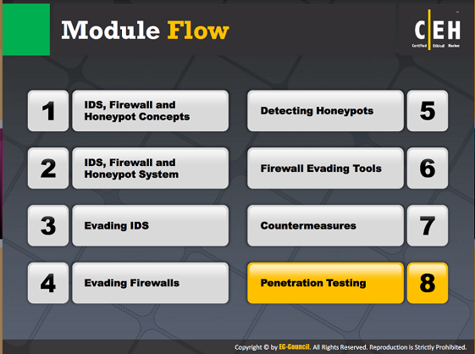

**Tiến trình mô-đun**

Bạn cần phải tiến hành thử nghiệm xâm nhập trên các bức tường lửa, IDSes, và honeypots để đảm bảo rằng họ có thể chịu được với các loại tấn công khác nhau được thực hiện bởi những kẻ tấn công. Bạn nên tiến hành thử nghiệm thâm nhập vào tường lửa, IDSes, và honeypots để xác định các lỗ hổng hiện diện trong chúng trước khi những kẻ tấn công xác định và khai thác chúng.

|  |  |
| --- | --- |
| Các khái niệm về IDS, Tường lửa và Honeypot | Phát hiện Honeypot |
| Hệ thống IDS, Tường lửa và Honeypot | Công cụ né tránh tường lửa |
| Né tránh IDS | Biện pháp đối phó |
| Né tránh tường lửa | Thử nghiệm xâm nhập |

Phần này trình bày sự quan trọng của việc thử xâm nhập firewall/IDS và mô tả các bước tiến hành.

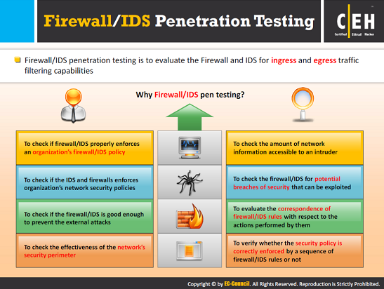

**Thử nghiệm xâm nhập Firewall / IDS**

Thử nghiệm xâm nhập Firewall / IDS được tiến hành để xác định xem có bất kỳ lỗ hổng an ninh nào liên quan phần cứng, phần mềm và cấu hình của nó hay không, và làm thế nào để bảo vệ mạng khỏi những kẻ tấn công bên ngoài. Nó góp phần đánh giá an ninh bằng thử nghiệm đói với những lỗ hổng ngõ vào và bộ quy tắc thích hợp của toàn bộ mạng liên quan đến khả năng thâm nhập từ một địa điểm bên ngoài.

Tại sao cần thử nghiệm xâm nhập tường lửa / IDS?

Thử nghiệm xâm nhập tường lửa / IDS cần để:

* Kiểm tra xem tường lửa / IDS có thực thi đúng chính sách tường lửa / IDS của tổ chức không
* Kiểm tra xem tường lửa / IDS và các thành phần trong hệ thống có thực thi đúng chính sách an ninh mạng của một tổ chức không
* Kiểm tra sức bảo vệ của tường lửa / IDS chống lại các cuộc tấn công bắt đầu từ bên ngoài
* Kiểm tra tính hiệu quả của chu vi an ninh của mạng lưới
* Kiểm tra có bao nhiêu thông tin về một mạng lưới có sẵn từ bên ngoài một mạng lưới
* Kiểm tra những nguy cơ vi phạm an ninh tường lửa/ IDS tiềm ẩn có thể bị lợi dụng
* Đánh giá sự tương thích của firewall rules (các quy tắc tường lửa) / IDS rules (các quy tắc IDS) liên quan đến các hành động được thực hiện bởi chúng.
* Xác minh xem các chính sách bảo mật có được thực thi một cách chính xác bởi một chuỗi firewall rule / IDS rule hay không.

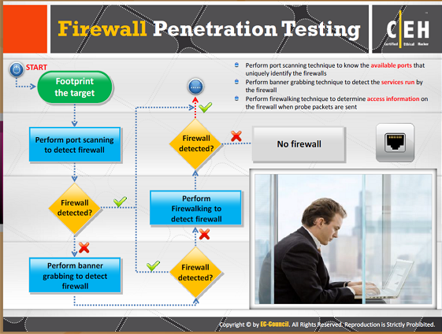

**Thử nghiệm xâm nhập tưởng lửa**

Khi thử nghiệm, bạn nên thực hiện các bước sau để tiến hành thử nghiệm xâm nhập vào một tường lửa.

**Bước 1: Đánh dấu các mục tiêu**

Bạn nên đánh dấu các mục tiêu bằng cách sử dụng các công cụ khác nhau như Sam Spade , nslookup , traceroute , Nmap , và neotrace để tìm hiểu về một hệ thống, khả năng truy cập từ xa của nó , port và dịch vụ của nó , và các khía cạnh khác của an ninh.

**Bước 2: Thực hiện port scanning**

Bạn nên thực hiện port scanning (quét cổng) để phát hiện tường lửa để xác định các cổng có sẵn mà nhận diện các bức tường lửa. Nếu tường lửa được phát hiện, thì vô hiệu hóa một máy chủ đáng tin cậy hoặc thực hiện banner grabbing để phát hiện tường lửa.

**Bước 3: Thực hiện banner grabbing**

Bạn nên thực hiện các kỹ thuật banner grabbing để phát hiện các dịch vụ được điều hành bởi tường lửa. Nếu tường lửa được phát hiện, thì vô hiệu hóa một host đáng tin cậy hoặc thực hiện firewalking để phát hiện tường lửa.

**Bước 4: Thực hiện firewalking**

Bạn nên sử dụng các kỹ thuật firewalking để xác định thông tin truy cập trên tường lửa khi các gói tin thăm dò được gửi đi. Nếu phát hiện một tường lửa thì vô hiệu hóa một host đáng tin cậy.

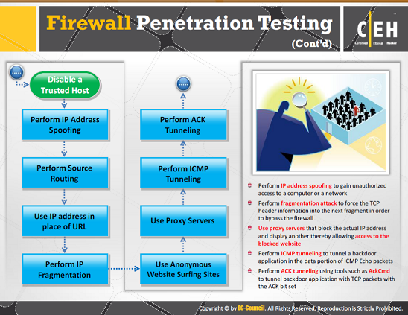

**Thử nghiệm xâm nhập tường lửa (Tiếp theo)**

**Bước 5: Vô hiệu hóa các máy chủ đáng tin cậy**

**Bước 6: Thực hiện giả mạo địa chỉ IP**

Bạn nên thực hiện giả mạo địa chỉ IP để truy cập trái phép vào máy tính hoặc một mạng lưới.

**Bước 7: Thực hiện định tuyến nguồn (source routing)**

**Bước 8: Sử dụng một địa chỉ IP thay cho URL**

**Bước 9: Thực hiện một cuộc tấn công phân đoạn**

Bạn nên thực hiện một cuộc tấn công phân đọn IP để buộc các thông tin TCP header vào đoạn tiếp theo để vượt qua tường lửa.

**Bước 10: Sử dụng trang web ẩn lướt web**

Bạn nên sử dụng trang web vô danh lướt các trang web để che giấu danh tính của bạn trên Internet.

**Bước ll: Sử dụng các proxy server**

Bạn nên sử dụng các proxy server chặn địa chỉ IP thực và hiển thị địa chỉ IP khác, do đó cho phép truy cập vào các trang web bị chặn.

**Bước l2: Thực hiện kỹ thuật ICMP tunneling**

Bạn nên thực hiện kỹ thuật ICMP tunneling để truyền một ứng dụng backdoor trong phần dữ liệu của gói dữ liệu ICMP Echo.

**Bước l3: Thực hiện kỹ thuật ACK tunneling**

Bạn nên thực hiệnkỹ thuật ACK tunneling bằng các công cụ như AckCmd để truyền ứng dụng backdoor với các gói dữ liệu TCP với các bộ ACK bit.

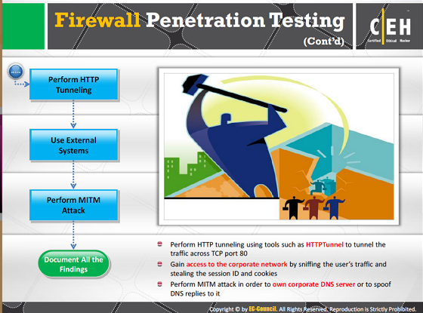

**Thử nghiệm xâm nhập tường lửa (Tiếp theo)**

**Bước l4: Thực hiện kỹ thuật HTTP tunneling**

Bạn nên thực hiện kỹ thuật HTTP tunneling bằng các công cụ như HTTP Tunnel để truyền lưu lượng TCP port 80.

**Bước l5: Sử dụng các hệ thống bên ngoài**

**Bước l6: Thực hiện tấn công MITM**

Bạn nên thực hiện một cuộc tấn công MITM để được sở hữu DNS server hoặc để giả mạo DNS DNS trả lời cho nó.

**Bước 17: Ghi lại tất cả những phát hiện**

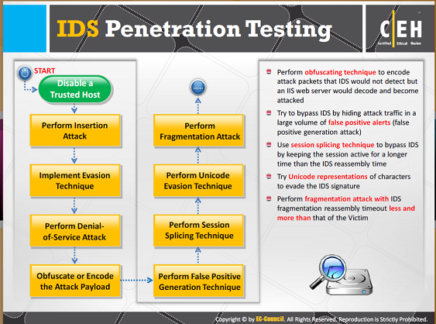

**Thử nghiệm xâm nhập IDS**

Bạn cần thực hiện các bước sau để tiến hành thử nghiệm thâm nhập IDS.

**Bước l: Vô hiệu hoá một host tin cậy**

Bạn cần cố gắng tìm và vô hiệu hóa host tin cậy để host chủ mục tiêu nghĩ rằng lưu lượng truy cập mà kẻ tấn công sẽ tạo ra phát ra từ đó.

**Bước 2: Thực hiện insertion attack( cuộc tấn công chèn)**

**Bước 3: Thực hiện các kỹ thuật né tránh**

**Bước 4: Thực hiện một cuộc tấn công tấn công từ chối dịch vụ**

**Bước 5: Làm rắc rối hoặc mã hóa payload tấn công**

Bạn nên thực hiện các kỹ thuật rắc rối hóa để mã hóa các gói dữ liệu tấn công mà IDS không phát hiện ra nhưng IIS web server sẽ giải mã và bị tấn công.

**Bước 6: Thực hiện các kỹ thuật tạo tín hiệu tấn công giả**

Bạn nên sử dụng các kỹ thuật tạo tín hiệu tấn công giả để tạo ra rất nhiều bản ghi "tiếng ồn" để pha trộn các cuộc tấn công thực sự với cuộc tấn công giả.

**Bước 7: Thực hiện kỹ thuật session splicing (nối phiên)**

Bạn nên thực hiện các kỹ thuật session splicingđể ngăn chặn IDS bằng cách giữ phiên hoạt động lâu hơn thời gian IDS sử dụng để ghép nó.

**Bước 8: Thực hiện các kỹ thuật né tránh Unicode**

Bạn nên thực hiện các kỹ thuật trốn Unicode để tránh IDSes vì nó có thể có nhiều biểu thị của một ký tự duy nhất.

**Bước 9: Thực hiện fragmentation attack (tấn công phân đoạn)**

Bạn nên thực hiện một fragmentation attackvới thời gian chờ ghép lại đoạn IDS ít hơn và nhiều hơn so với thời gian chờ ghép của nạn nhân.

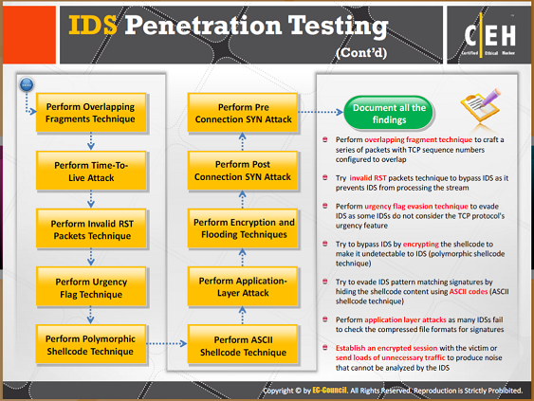

**Thử nghiệm xâm nhập IDS (Tiếp theo)**

**Bước l0: Thực hiện các kỹ thuật overlapping fragments (phân đoạn trùng lặp)**

Bạn nên sử dụng kỹ thuật overlapping fragmentsđể tạo ra một loạt các gói dữ liệu với số thứ tự TCP được cấu hình để trùng lặp.

**Bước 11: Thực hiện Time-To-Live attack (tấn công thời gian tồn tại)**

**Bước 12: Thực hiện kỹ thuật invalid RST packets (các gói dữ liệu RST không hợp lệ)**

Bạn nên sử dụng các kỹ thuật invalid RST packetsđể tránh bị phát hiện bằng cách gửi các gói dữ liệu RST với một checksum không hợp lệ dẫn đến IDS để dừng xử lý dòng.

**Bước l3: Thực hiện các kỹ thuật urgency flag (cờ khẩn cấp)**

Bạn cần sử dụng các kỹ thuật **urgency flag** để tránh IDSrd khi một số IDSrds không xem xét tính năng khẩn cấp của TCP protocol.

**Bước l4: Thực hiện các kỹ thuật polymorphic shellcode (shellcode đa hình)**

Bạn cần sử dụng các kỹ thuật polymorphic shellcodeđể ẩn các shellcode bằng cách mã hóa nó trong một hình thức đơn giản đó gây khó khăn cho IDS trong việc xác định dữ liệu đó là một shellcode.

**Bước 15: Thực hiện kỹ thuật shellcode ASCII**

Bạn nên thực hiện kỹ thuật shellcode ASCII để vượt qua signature so khớp mẫu IDS vì chuỗi được ẩn trong shellcode như trong một shellcode đa hình.

**Bước l6: Thực hiện application-layer attack (tấn công tầng ứng dụng)**

Bạn nên cố gắng thực hiện application-layer attackvì nhiều IDSes sẽ không có cách nào kiểm tra được định dạng tập tin nén cho signature.

**Bước l7: Thực hiện kỹ thuật encryption (mã hóa) và flooding (ngập lụt)**

Bạn nên tấn công kỹ thuật mã hóa và ngập lụt với nạn nhân hoặc gửi nhiều lưu lượng truy cập không cần thiết để tạo ra tiếng ồn mà IDS không thể phân tích được.

**Bước l8: Thực hiện post-connection SYN attack (tấn công gói SYN sau kết nối)**

**Bước l9: Thực hiện pre-connection SYN attack (tấn công gói SYN trước kết nối)**

**Bước 20: Ghi lại tất cả các kết quả thu được từ thử nghiệm này**

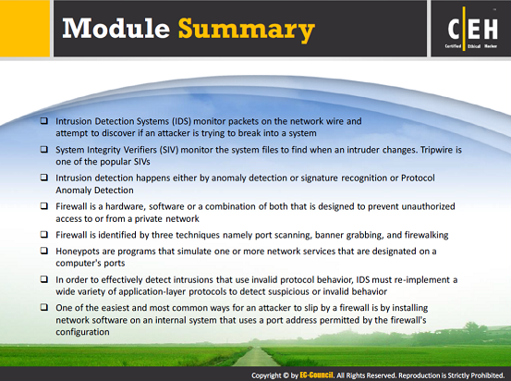

**Tóm tắt mô-đun**

* Hệ thống phát hiện xâm nhập (IDSes) giám sát các gói dữ liệu trên dây mạng và cố gắng phát hiện nếu một kẻ tấn công đang cố gắng đột nhập vào một hệ thống.
* Hệ thống kiểm định tính toàn vẹn (SIVs) theo dõi các tập tin hệ thống để phát hiện khi có kẻ xâm nhập thay. Tripwire là một trong những SIV phổ biến.
* Phát hiện xâm nhập sẽ xảy ra bằng cách phát hiện bất thường hoặc nhận diện chữ ký hoặc phát hiện bất thường giao thức.
* Tường lửa là phần cứng, phần mềm, hoặc kết hợp cả hai được thiết kế để ngăn chặn truy cập trái phép vào hoặc từ một mạng riêng.
* Một bức tường lửa được xác định bởi ba kỹ thuật: port scanning, banner grabbing, và firewalking.
* Honeypot là các chương trình mô phỏng một hoặc nhiều dịch vụ mạng được chỉ định trên các cổng của máy tính.
* Để phát hiện hiệu quả sự xâm nhập sử dụng hành vi giao thức không hợp lệ, một IDS phải tái thực hiện một loạt các giao thức tầng ứng dụng để phát hiện các hành vi đáng ngờ hoặc không hợp lệ.
* Một trong những cách dễ nhất và phổ biến nhất để một kẻ tấn công vượt qua một tường lửa là cài đặt phần mềm trên một hệ thống mạng nội bộ sử dụng một địa chỉ cổng được cấu hình tường lửa cấu hình.